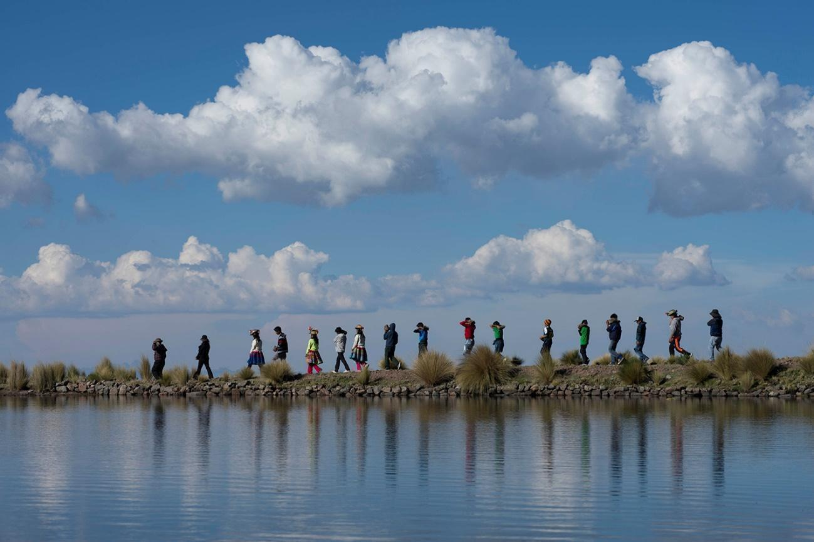

**Estrategia Nacional ante el Cambio Climático al 2050**

**Proceso de actualización**

**Entregable 1: delimitación del problema público**

**Octubre de 2021**

**ÍNDICE**

1.1 Presentación 8

1.2 Base Legal 8

Marco normativo en el Perú 10

1.3 Metodología 14

1.4 Diagnóstico 16

1.4.1 Enunciado del problema público 16

1.4.2 Modelo del problema público 16

Árbol de Problemas de la Actualización de la Estrategia Nacional ante el Cambio Climático 28

1.4.3. Conceptos clave 29

Efectos del problema público 31

Disminución de la competitividad y productividad en el país 31

Reducción del desarrollo humano y los medios de subsistencia 36

1.4.4 Situación actual del problema público 39

1.4.4.1 Incremento del riesgo climático en las poblaciones, los ecosistemas, los bienes y los servicios 39

1.4.4.1.1 Alteración en la frecuencia, intensidad y extensión de los peligros asociados al cambio climático 48

1.4.4.1.2 Baja capacidad adaptativa de la población ante los peligros asociados al cambio climático 58

1.4.4.1.3 Alta vulnerabilidad de los ecosistemas ante los peligros asociados al cambio climático 65

1.4.4.1.4 Alta exposición de los bienes y servicios a los peligros asociados al cambio climático 69

1.4.4.2 Incremento de emisiones de gases de efecto invernadero 75

1.4.4.2.1 Uso de combustibles fósiles 78

1.4.4.2.2 Aumento de la deforestación y degradación de los bosques 83

1.4.4.2.3 Débil manejo de residuos sólidos y aguas residuales 89

1.4.4.2.4 Inadecuada gestión de los procesos industriales 95

1.4.4.2.5 Inadecuada gestión de actividades agropecuarias 97

1.4.4.3 Débil gobernanza para enfrentar el cambio climático 100

1.4.4.3.1 Débil capacidad de los actores estatales y no estatales para enfrentar el cambio climático 104

1.4.4.3.2 Débil conciencia sobre cambio climático 106

1.4.4.3.3 Limitada investigación, innovación y desarrollo tecnológico para enfrentar el cambio climático 107

Bibliografía 112

GLOSARIO 130

ANEXOS 131

**Índice de ilustraciones**

Ilustración 1. Interacción del sistema climático 18

Ilustración 2. Incendios por tipo de ecosistema a nivel nacional para el periodo 2000 -2018 23

Ilustración 3. Proceso de transición de los bosques amazónicos a un estado seco estable o “muerte de bosque Amazónico 24

Ilustración 4. Porcentaje de especies amenazadas con modificación de los regímenes de fuego enumerados como una amenaza 25

Ilustración 5. Porcentaje de las proyecciones de rendimiento (principalmente trigo, arroz,

maíz y soja) debido al cambio climático a lo largo del siglo XXI 26

Ilustración 6. Mapa de escenarios de riesgo actual y futuro de la disponibilidad hídrica ante el retroceso glaciar 45

Ilustración 7. Mapa de escenarios de riesgo actual y futuro al 2050 de los ecosistemas ante cambios en las condiciones de aridez 46

Ilustración 8. Mapas de escenarios de riesgo actual y futuro al 2050 de los servicios de salud ante movimientos en masa 47

Ilustración 9. Mapa de clasificación climática del Perú 50

Ilustración 10. Mapa de escenarios climáticos de variación anual de la temperatura mínima y máxima al 2050 en el Perú 55

Ilustración 11. Mapa de escenario climático de variación total anual de la precipitación al 2050 en el Perú 56

Ilustración 12. Cadena de peligros asociados al cambio climático 57

Ilustración 13. Mujeres y hombres productores agropecuarios que recibieron capacitación, 2012 (cantidad y porcentaje de productoras/es) 61

Ilustración 14. Mujeres y Hombres Productores Agropecuarios que recibieron Asistencia Técnica, 2012 (cantidad y porcentaje de productoras/es) 61

Ilustración 15. Mujeres y Hombres Productores Agropecuarios que recibieron Asesoría Empresarial, 2012 (cantidad y porcentaje de productoras/es) 61

Ilustración 16. Viviendas particulares con ocupantes presentes por área de residencia y tipo de abastecimiento de agua, 2007/disponibilidad de servicio higiénico. 2007 63

Ilustración 17. Superficies de áreas degradadas por ecosistemas 67

Ilustración 18. Afectación de eventos El Niño en recursos pelágicos 72

Ilustración 19. Niveles de exposición de los DPA ante peligros asociados al cambio climático 75

Ilustración 20. Distribución porcentual de las emisiones netas por sectores en el Inventario Nacional de GEI 2016 76

Ilustración 21. Emisiones de GEI 2000- 2016, sin considerar UTCUTS 77

Ilustración 22. Oferta Interna de Energía Primaria – Participación por fuente 79

Ilustración 23. Consumo final de energía por fuentes 80

Ilustración 24. Evolución de la producción de energía eléctrica por tipo de recurso energético 1997 - 2019 81

Ilustración 25. Cantidad de vehículos del parque automotor a nivel nacional y a nivel de Lima-Callao 81

Ilustración 26. Evolución de fuentes de energía – sector transporte 82

Ilustración 27. Pérdida porcentual de bosque por causas naturales en el periodo 2010-2019 84

Ilustración 28. Superficie anual de deforestación y tendencia de la deforestación en las ecozonas de la Amazonía peruana 84

Ilustración 29. Superficie de cambio de Tierras Forestales a clases IPCC 85

Ilustración 30. Pérdida de bosques amazónicos por departamento86

Ilustración 31. Evolución de las emisiones de GEI del sector UTCUTS para el periodo 2014- 2016 (GgCO2eq) 87

Ilustración 32. Emisiones y remociones de GEI (Gg CO2eq) por subcategorías, año 2016 87

Ilustración 33: Valorización de los residuos municipales orgánicos e inorgánicos, 2014-2020 (t/año) 91

Ilustración 34. Evolución de emisiones de GEI por el tratamiento de aguas residuales domésticas urbanas. Periodo 1994 -2016 95

Ilustración 35. Emisiones de GEI del sector Procesos industriales (CGCO2eq)  96

Ilustración 36. Evolución de las emisiones de GEI del sector Agricultura (CGCO2eq)  97

Ilustración 37. Distribución de emisiones por subcategorías de GEI del sector Agricultura, 2016 98

Ilustración 38. Dificultades en el proceso de elaboración de la ERCC I 102

Ilustración 39. Dificultades en el proceso de elaboración de la ERCC II 103

Ilustración 40. Dificultades en el proceso de implementación de la ERCC III 104

**Índice de tablas**

Tabla N° 1: Instrumentos internacionales sobre cambio climático en los que el Perú es parte 8

Tabla N° 2: Marco legal nacional sobre cambio climático 10

Tabla N° 3: Metodología seguida para la etapa de diseño de la actualización de la ENCC2050 (primer entregable)  14

Tabla N° 4: Pérdidas económicas de los países de la Comunidad Andina de Naciones debido al cambio climático 21

Tabla N° 5: Departamentos, provincias y distritos que se verían afectados por el déficit hídrico durante el periodo de lluvias 2015-2016 a nivel nacional 64

Tabla N° 6: Emisiones de GEI en el sector energía por fuente en toneladas de CO2 78

Tabla N° 7: Total de emisiones GEI en el Sector Desechos 89

Tabla N° 8. Emisiones de GEI por tratamiento de aguas residuales domésticas urbanas. Periodo 1994 – 2016 92

Tabla N° 9: Producción de clínker y emisiones de GEI en proceso Industriales  96

Tabla N° 10: Relación entre la población media anual de ganado vacuno y las y emisiones de GEI por fermentación entérica (años 2000, 2005, 2010, 2012, 2014 y 2016) 98

Tabla N° 11: Relación entre el volumen importado de fertilizantes nitrogenados y Emisiones directas e Indirectas de N2O de suelos gestionados  99

Tabla N° 12: Área de investigación Variabilidad climática y cambio climático de CONCYTEC110

**Acrónimos**

* **BID:** Banco Interamericano de Desarrollo
* **BCRP:** Banco Central de Reserva del Perú
* **CENEPRED:** Centro Nacional de Estimación, Prevención y Reducción del Riesgo de Desastres
* **CEPAL:** Comisión Económica para América Latina y el Caribe
* **CEPLAN:** Centro Nacional de Planeamiento Estratégico
* **CMNUCC:** Convención Marco de las Naciones Unidas sobre el Cambio Climático
* **CNCC:** Comisión Nacional sobre el Cambio Climático
* **COES:** Comité de Operación Económica del Sistema Interconectado Nacional
* C**ONCYTEC:** Consejo Nacional de Ciencia, Tecnología e Innovación
* **COP:** Conferencia de las Partes, por sus siglas en inglés, de la Convención Marco de las Naciones Unidas sobre el Cambio Climático
* **DAR:** Derecho Ambiente y Recursos Naturales
* **ENCC:** Estrategia Nacional ante el Cambio Climático
* **ERCC:** Estrategia Regional de Cambio Climático
* **FAO:** Organización de las Naciones Unidas para la Alimentación y la Agricultura
* **GEI:** Gases de Efecto Invernadero
* **GOLO:** Gobiernos Locales
* **GORE:** Gobiernos Regionales
* **IMP:** Instituto Metropolitano de Planificación
* **INAIGEM:** Instituto Nacional de Investigación en Glaciares y Ecosistemas de Montaña
* **INDECI:** Instituto Nacional de Defensa Civil
* **INEI:** Instituto Nacional de Estadística e Informática
* **INGEI:** Inventario Nacional de Gases de Efecto Invernadero
* **INIA:** Instituto Nacional de Innovación Agraria
* **IPCC:** Grupo Intergubernamental de Expertos sobre el Cambio Climático, por sus siglas en inglés
* **IRENA:** Agencia Internacional de las Energías Renovables
* **LMCC:** Ley Marco sobre Cambio Climático
* **MEF:** Ministerio de Economía y Finanzas
* **MIDAGRI:** Ministerio de Desarrollo Agrario y Riego
* **MINAM:** Ministerio del Ambiente
* **MINEM:** Ministerio de Energía y Minas
* **NDC:** Contribuciones Determinadas a Nivel Nacional, por sus siglas en inglés
* **OIT:** Organización Internacional del Trabajo
* **OPS:** Organización Panamericana de la Salud
* **OSINERGMIN:** Organismo Supervisor de la Inversión en Energía y Minería
* **PNCBMCC:** Programa Nacional de Conservación de Bosques
* **PPICC:** Plataforma de Pueblos Indígenas para enfrentar el Cambio Climático
* **PLCC:** Planes Locales de Cambio Climático
* **RAGEI:** Reportes Anuales de Gases de Efecto Invernadero
* **SENAMHI:** Servicio Nacional de Meteorología e Hidrología del Perú
* **SERFOR**: Servicio Nacional Forestal y de Fauna Silvestre
* **SINAPLAN:** Sistema Nacional de Planeamiento Estratégico
* **SPDA:** Sociedad Peruana de Derecho Ambiental
* **UN:** Organización de las Naciones Unidas
* **USCUSS:** Uso de suelo, Cambio de Uso de Suelo y Silvicultura

# 1.1 Presentación

El cambio climático, exacerbado por la emisión de gases de efecto invernadero (GEI), es un fenómeno mundial que tiene y tendrá un importante impacto en los ecosistemas, en las estructuras socioeconómicas y en el bienestar de las personas (IPCC, 2018).

Debido a su magnitud y alcance, los países han unido esfuerzos con el objetivo de mitigar las emisiones de GEI y adaptarse al cambio climático. De esta manera, se espera migrar hacia un modelo de desarrollo más sostenible. Los diversos acuerdos que se han ido tomando al respecto están enmarcados en la Convención Marco de Naciones Unidas sobre Cambio Climático (CMNUCC).

# 1.2 Base Legal

**Normativa Internacional**

**Tabla N° 1: Instrumentos internacionales sobre cambio climático en los que el Perú es parte**

|  |  |  |  |
| --- | --- | --- | --- |
| **N°** | **Instrumento** | **Año** | **Descripción** |
| 1 | Convención Marco de las Naciones Unidas sobre Cambio Climático, ratificado mediante Resolución Legislativa N° 26185. | 1992 | Es un acuerdo internacional que tiene como objetivo último la estabilización de las concentraciones de Gases de Efecto Invernadero (GEI) en la atmósfera a un nivel que impida interferencias antropógenas peligrosas en el sistema climático, señalando que este nivel debería lograrse en un plazo suficiente que permita que los ecosistemas se adapten naturalmente al cambio climático, asegurar que la producción de alimentos no se vea amenazada y permitir que el desarrollo económico prosiga de manera sostenible. |
| 2 | Protocolo de Kioto. Ratificado mediante Resolución Legislativa N° 27824 | 1997 | El Protocolo de Kioto sobre el cambio climático es un acuerdo internacional que tiene por objetivo reducir las emisiones de seis gases provocadores del calentamiento global: dióxido de carbono (CO2), gas metano (CH4) y óxido nitroso (N2O), además de tres gases industriales fluorados: Hidrofluorocarbonos (HFC), Perfluorocarbonos (PFC) y Hexafluoruro de azufre (SF6), en un porcentaje aproximado de un 5 %, dentro del periodo que va del año 2008 hasta el 2012, en comparación con las emisiones al año 1990. |
| 3 | Acuerdo de París. Ratificado mediante Decreto Supremo N° 058-2016-MRE | 2015 | El Acuerdo de París es el instrumento jurídico vinculante que tiene como objetivo mantener el aumento de la temperatura media mundial menor a 2 °C con respecto a niveles preindustriales y continuar con los esfuerzos para limitar el aumento de la temperatura a 1.5 °C con respecto a niveles preindustriales. Así como, aumentar la capacidad de adaptación de los países a los efectos adversos del cambio climático y promover la resiliencia al clima y un desarrollo con bajas emisiones de gases de efecto invernadero; y, situar los flujos financieros en un nivel compatible con una trayectoria a un desarrollo resiliente al clima y con bajas emisiones de gases de efecto invernadero. |

## 

## Marco normativo en el Perú

**Tabla N° 2: Marco legal nacional sobre cambio climático**

|  |  |  |
| --- | --- | --- |
| **Instrumento** | **Año** | **Descripción** |
| Infocarbono, disposiciones para elaborar Inventario Nacional de Gases de Efecto Invernadero, aprobado mediante Decreto Supremo N° 013-2014-MINAM | 2014 | El Inforcarbono constituye el arreglo institucional del país para la elaboración periódica del Inventario Nacional de Gases de Efecto Invernadero (INGEI), asignando responsabilidades al Ministerio del Ambiente y otras entidades públicas para la recopilación, evaluación y sistematización de información sobre emisiones y remociones de GEI, permitiendo así el cumplimiento de los compromisos internacionales asumidos por el Perú ante la CMNUCC.  El INGEI es fundamental para evaluar el nivel actual de las emisiones y realizar un seguimiento efectivo de la implementación de las Contribuciones Determinadas a Nivel Nacional. La elaboración de los INGEI constituye un valioso aporte al generar información robusto para la toma de decisiones que nos encamine a ser un país carbono neutral al 2050. |
| Estrategia Nacional ante el Cambio Climático, aprobado mediante Decreto Supremo N° 011-2015-MINAM | 2015 | La Estrategia Nacional ante el Cambio Climático tuvo como visión al 2021 que el “*El Perú se adapta a los efectos adversos y aprovecha las oportunidades que impone el cambio climático, sentando las bases para un desarrollo sostenible bajo en carbono”.* Asimismo, tuvo dos objetivos estratégicos: i) La población, los agentes económicos y el Estado incrementan conciencia y capacidad adaptativa para la acción frente a los efectos adversos y oportunidades del cambio climático; ii) La población, los agentes económicos y el Estado conservan las reservas de carbono y contribuyen a la reducción de las emisiones de GEI. |
| Estrategia Nacional de Bosques y Cambio Climático (ENBCC), aprobado mediante Decreto Supremo N° 007-2016-MINAM | 2016 | La ENBCC tiene como objetivo general es reducir la pérdida y degradación de los bosques en el Perú, y por ende las emisiones de gases de efecto invernadero vinculadas al sector Uso de Suelo, Cambio de Uso de Suelo y Silvicultura, y mejorar la resiliencia del paisaje forestal y de la población que depende de estos ecosistemas, con especial énfasis en los pueblos indígenas y campesinos, para reducir su vulnerabilidad frente al cambio climático. |
| Plan de Acción Género y Cambio Climático aprobado mediante Decreto Supremo N° 012 -2016-MINAM | 2016 | El Plan de Acción de Género y Cambio Climático es un instrumento que busca orientar la acción de distintas entidades del Estado peruano para que en el marco de sus competencias vinculadas con la mitigación y adaptación al cambio climático contribuya a la igualdad entre los hombres y las mujeres en las siguientes áreas priorizadas: Bosques, Recursos Hídricos, Energía, Seguridad Alimentaria, Residuos Sólidos, Salud, Educación y Gestión del Riesgo. |
| Ley N° 30754 - Ley Marco de Cambio Climático. | 2018 | La Ley Marco sobre Cambio Climático tiene por objeto establecer los principios, enfoques y disposiciones generales, para coordinar, articular, diseñar, ejecutar, reportar, monitorear, evaluar y difundir las políticas públicas que permitan una gestión integral, participativa y transparente de las medidas de adaptación y mitigación al cambio climático, a fin de reducir la vulnerabilidad del país al cambio climático, aprovechar las oportunidades del crecimiento bajo en carbono y cumplir con los compromisos internacionales asumidos por el Estado ante la Convención Marco de las Naciones Unidas sobre Cambio Climático. |
| Reglamento de la Ley N° 30754, Ley Marco sobre Cambio Climático (en adelante, Reglamento de la LMCC) probado mediante Decreto Supremo N° 013-2019-MINAM | 2019 | El Reglamento de la LMCC establece las funciones, roles y mandatos para la autoridad nacional en materia de cambio climático que recae en el Ministerio del Ambiente. Asimismo, dispone la articulación entre los tres niveles del gobierno las autoridades sectoriales, los gobiernos regionales y locales, que permitirán mejorar la gestión institucional ante el cambio climático y lograr un accionar coherente, eficiente e integrado de las entidades del sector público, orientados a resultados en beneficio del ciudadano, y en el cumplimiento de los compromisos internacionales asumidos por el Estado ante la Convención Marco de las Naciones Unidas sobre Cambio Climático.  En el capítulo I del Título III del Reglamento se desarrolla los instrumentos de planificación para la gestión integral frente al cambio climático, que son los siguientes: i) Instrumentos de planificación que incorporan medidas de adaptación y mitigación, de acuerdo a lo establecido en el artículo 7.2 y 8.2 de la LMCC; ii) Contribuciones Determinadas a Nivel Nacional; iii) Estrategia Nacional ante el Cambio Climático; iv) Estrategias Regionales de Cambio Climático; v) Planes locales ante el cambio climático; y, vi) otros instrumentos que contribuyen a la gestión integral frente al cambio climático que pudieran ser elaborados por las autoridades competentes, en conformidad con lo dispuesto en los artículos 12°, 13° y 14° de la Ley N° 30754. |
| Comisión de Alto Nivel de Cambio Climático (CANCC), creado mediante Decreto Supremo N°006-2020-MINAM | 2020 | Se creó la CANCC liderada por la Presidencia del Consejo de Ministros (PCM), donde el MINAM cumple el rol de secretaría técnica. El objetivo de dicha Comisión es la proposición de medidas de adaptación y mitigación al cambio climático y NDC. Como parte de sus funciones, se encarga de realizar el informe técnico que se entrega a la CMNUCC como parte de lo pactado en el Acuerdo de París. Sus integrante son los representantes de diversos ministerios, Centro Nacional de Planeamiento Estratégico (CEPLAN), Asamblea Nacional de Gobiernos Regionales y Asociación de Municipalidades del Perú. |
| Plataforma de Pueblos Indígenas para enfrentar el cambio climático (PPICC) aprobado mediante Resolución Ministerial N° 197-2020-MINAM | 2020 | La Plataforma de Pueblos Indígenas para enfrentar el cambio climático tiene el objetivo de gestionar, articular, intercambiar, sistematizar, difundir y hacer seguimiento de las propuestas de medidas de adaptación y mitigación de los pueblos indígenas u originarios, así como de sus conocimientos, prácticas y saberes tradicionales y ancestrales en cambio climático que contribuyen a la gestión integral del cambio climático. Dicha plataforma está conformada por las 7 organizaciones nacionales representativas de los pueblos indígenas u originarios. |
| Comisión Nacional sobre Cambio Climático (CNCC) aprobado mediante Decreto Supremo N° 012-2021-MINAM | 2021 | La CNCC es un espacio de gobernanza para la acción climática que incluye la participación de actores estatales y no estatales, para realizar el seguimiento del cumplimiento de las políticas públicas de cambio climático y proponer propuesta de cambio climático, garantizando gobierno abierto.  Dicho espacio de gobernanza resulta importante porque la participación de grupos de interés como jóvenes, mujeres, academia, pueblos afroperuanos, colegios profesionales, pueblos indígenas u originarios, sector privado, entre otros, permite garantizar una democracia participativa en los procesos de diseño de políticas públicas de cambio climático. |
| Política Nacional del Ambiente aprobado mediante Decreto Supremo N° 023-2021-MINAM | 2021 | La Política Nacional del Ambiente tiene como objetivo mejorar la conservación de las especies y de la diversidad genética, reducir la contaminación de aire, agua y suelo, mejorar el desempeño ambiental de las cadenas productivas, aplicando la economía circular.  Asimismo, considera como objetivo prioritario mejorar el comportamiento ambiental de la ciudadanía. |

# 1.3 Metodología

Durante la etapa de diseño de actualización de la Estrategia Nacional de Cambio Climático al 2050, se han realizado las siguientes actividades para delimitar, enunciar y estructurar el problema público:

**Tabla N° 3 Metodología seguida para la etapa de diseño de la actualización de la ENCC 2050 (primer entregable)**

|  |  |  |  |  |
| --- | --- | --- | --- | --- |
| **Paso del proceso** | **Instrumento** | **Finalidad de aplicación** | **Descripción del instrumento** | **Producto de la aplicación** |
| Delimitación, enunciación y estructuración del problema público | Revisión de información secundaria | Construcción del contexto y diagnóstico del cambio climático en el Perú. Además de las causas directas y efectos del problema público enunciado. | Se revisaron los principales documentos e instrumentos referentes a la gestión integral del cambio climático en el Perú, además del IPCC y otros instrumentos internacionales de relevancia para el proceso. | Diagnóstico final integrado del Cambio Climático en el Perú; y delimitación, enunciación y estructuración del problema público. |
| Aplicación de encuestas y entrevistas | Elaboración de una matriz con información y opinión brindada por actores representativos para la acción climática. | Se desarrolló una guía de preguntas y una matriz que recoge las opiniones de actores vinculados a la acción climática. | Anexo 1: Metodología de encuestas y entrevistas.    Anexo 2: Resumen de entrevistas realizadas |
| Procesamiento de información recopilada | Elaboración del diagnóstico, enunciación y estructuración del problema público. | En 2 sesiones de trabajo el equipo técnico de la DGCCD elaboró el documento del problema público. | Documento preliminar con aportes de la OGPP-MINAM. |
|  | Recojo de aportes por actores claves de la acción climática. | Desarrollo de un proceso participativo organizado, inclusivo, multisectorial, multinivel y multiactor. | En coordinación con el Grupo de Trabajo de la ENCC 2050 de la CNCC se convocará a reuniones de trabajo a 9 grupos de interés identificados en la CNCC. | Diagnóstico, enunciación y estructuración del problema público con aportes de grupos de interés de la Comisión Nacional de Cambio Climático. |

Fuente: elaboración propia

Cabe precisar que, para el proceso participativo del primer entregable se realizó la primera ronda de reuniones que contó con la participación de 415 representantes de diversos grupos de interés, 236 mujeres y 187 hombres en 6 sesiones y 18 sub sesiones de trabajo. Por otro lado, se obtuvieron 405 aportes. Los grupos que proporcionaron mayor número de contribuciones fueron de la sociedad civil (133), los gobiernos y actores regionales (92) y los gobiernos nacionales (73) (Ver documentos en el Anexo I).

En relación con el tipo de aporte proporcionado, la mayor parte, 252, fueron aportes directos mientras que 153 indirectos. Los aportes directos se dirigieron a la formulación del problema público, sus causas y efectos mientras que, los indirectos, plantearon temas adicionales o se orientaron a la redacción del informe. Se adjunta matriz de aportes analizados en la primera ronda del proceso participativo.

# 1.4 Diagnóstico

## 1.4.1 Enunciado del problema público

|  |
| --- |
| **Incremento acelerado de las consecuencias adversas del cambio climático**  **sobre la población y los medios de vida en el Perú.** |

## 1.4.2 Modelo del problema público

El problema público definido para la actualización de la ENCC considera como modelo conceptual el sistema climático, y las alteraciones que existe en dicho sistema por las actividades humanas, que generan consecuencias adversas sobre la población y los medios de vida.

El sistema climático, es un sistema complejo interactivo que consta de cinco componentes principales: la atmósfera, la hidrósfera, la criósfera, la superficie terrestre y la biosfera. Entre ellos ocurren diversos procesos de interacción física, química y biológica en una amplia gama de escalas espaciales y temporales, (IPCC, 2001a[1]). Sin embargo, dichos procesos se han visto alterados por la influencia de las actividades humanas (Ilustración 1).

Las evaluaciones realizadas en el marco de los informes del Panel Intergubernamental sobre Cambio Climático (IPCC, por sus siglas en inglés)[2] han demostrado a través de múltiples líneas de evidencia que el clima está cambiando como resultado de las actividades humanas y sus consecuentes emisiones de GEI asociadas, desde el año 1750 aproximadamente (IPCC, 2001a). Así, el reciente informe del grupo de trabajo I del IPCC “Bases Físicas” refiere que, es inequívoca la influencia humana sobre el calentamiento de la atmósfera, el océano y la tierra, y los cambios rápidos y generalizados en la atmósfera, el océano, la criosfera y la biosfera (IPCC, 2021[3]).

La evidencia más convincente de la ocurrencia de cambios en el sistema climático se deriva de las observaciones de la atmósfera, que muestran que las concentraciones atmosféricas de importantes GEI como el dióxido de carbono (CO2), el metano (CH4) y el óxido nitroso (N2O) han aumentado en los últimos siglos, y con ello se han suscitado cambios en el comportamiento de diversas variables climáticas (IPCC, 2014[4]). Solo desde 2011, las concentraciones han seguido aumentando en la atmósfera a un ritmo elevado, alcanzando promedios anuales de 410 ppm de CO2 que han ocasionado el incremento de la temperatura de la superficie global durante 2011-2020 en 1.09 °C en relación al promedio global durante 1850-1900 (IPCC, 2021). En Perú, por ejemplo, se tiene evidencia de que los cambios de temperatura del Océano Pacífico están ocasionando alteraciones climáticas importantes en la Amazonía y los Andes Centrales (Segura, 2016[5]; Lagos et al., 2008[6]; Lavado y Espinoza, 2014[7]); y la alteración de las variables climáticas en las cuencas del lago Titicaca, el río Desaguadero y el lago Poopo ocasionará impactos negativos hacia el año 2050 (Zubieta et al, 2021[8]).

**Ilustración 1. Interacción del sistema climático**

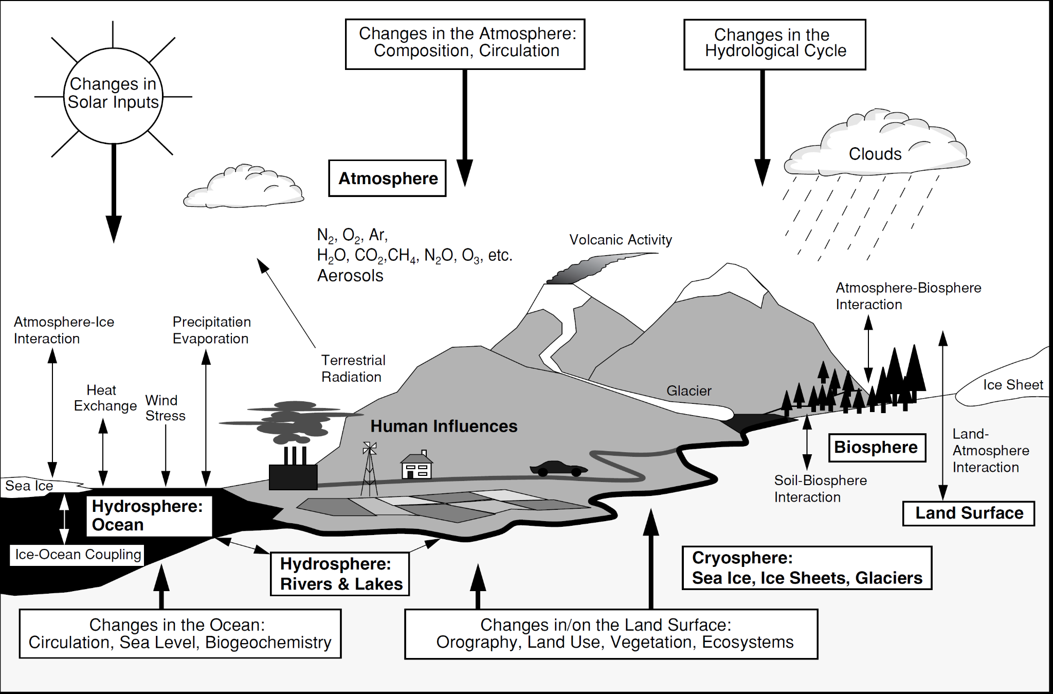

Fuente: IPCC (2001a4)

En ese contexto, se generan consecuencias adversas derivadas de la interacción entre el sistema climático y las actividades humanas, que dependen de las condiciones climáticas y socioeconómicas de un determinado lugar o país (Ilustración 1).

Por ello, el problema público definido para la actualización de la ENCC considera como consecuencias adversas del cambio climático sobre la población y los medios de vida en el Perú, a las pérdidas económicas y ambientales.

Dentro de las **consecuencias adversas económicas**, en 2014, el BID estimó el año 2014 que el **cambio climático generaría una pérdida económica en el sector agrícola** entre S/ 5,000 a 6,000 millones de soles en pérdidas económicas para finales del siglo XXI. Entre las consecuencias adversas del cambio climático están las generadas por las sequías, las cuales reducen la producción de alimentos e impactan negativamente, cuyo efecto en las cosechas impacta negativamente en la seguridad alimentaria, en el comercio y en otras actividades económicas. Como evidencia de ello, el Perú ha registrado diez episodios de sequías severas en los últimos 37 años que han afectado directamente a la productividad agrícola, siendo las de 1990 y 1992 las que mayores impactos regionales causaron (SPDA, 2019[9]) en la población. A su vez, la aparición de plagas por cambios en las condiciones climáticas han reportado pérdidas económicas en el sector agrícola, según Senasa (2016)[10], se ha incrementado la pérdida económica de la producción agrícola por efecto de 202 tipos de plagas sobre la actividad agrícola a nivel nacional en 4 306, 4 512 y 4 932 millones de soles para los años 2012, 2013 y 2014, respectivamente. Asimismo, Morales (2012) sostiene que las pérdidas económicas en el sector agrícola para el caso del departamento de Piura alcanzan a un 13.7 % del PIB agrícola en la línea de base, proporción que sería de un 14.5 % y un 18.9 % en los años 2050 y 2100, respectivamente; y considerando la influencia del incremento de temperatura de +1 °C al 2050 y de +3 °C al 2100.

Por otro lado, el incremento de la erosión, transporte de sedimentos y deposición de ríos, embalses y canales de conducción y distribución, asociados a los cambios en los promedios de precipitación, afectan la infraestructura hidráulica. En ese sentido, según estimaciones del BID y CEPAL (2014[11]), **el sector de infraestructura se vería afectado por la presencia de eventos climáticos**, especialmente por los relacionados con la precipitación; el aumento de lluvias ~~lo que~~ modificaría los caudales hídricos cercanos a las redes viales, afectando las estructuras de drenaje y aumentado la probabilidad de ruptura de vías, ocasionando gastos públicos asociados a la reparación de estas vías. Al respecto, BID y CEPAL (2014) tras un modelamiento realizado, sostienen que el costo sin cambio climático para la rehabilitación de cuatro tramos de la carretera central y más del 50 % de la red vial nacional correspondiente a carreteras asfaltadas fue de 715 millones de soles en el año 2010; posteriormente, tomando este valor como base para proyectar gastos de reposición de vías, identificaron costos incrementales en el tiempo, donde los costos acumulados con cambio climático (con respecto al costo sin cambio climático) podrían oscilar entre 401 millones y 707 millones de soles para los escenarios considerados para el periodo 2010-2100.

Es así que, como claro ejemplo de las consecuencias adversas económicas del cambio climático en la infraestructura, se presentan los eventos del Fenómeno de El Niño. Los registros históricos indican que la ocurrencia de los eventos extraordinarios (El Niño y La Niña) pasados han afectado directamente a los sectores productivos y a la infraestructura natural y social (Serfor, 2018[12]). Contreras, et al (2015)[13] sostienen que El Niño 1982-1983 generó pérdidas en la actividad económica del orden de 5.3 % del PBI (BCRP) y que se estimaron daños en la infraestructura del orden de 2.5 % del PBI (Indeci); asimismo, El Niño 1997-1998, ocasionó pérdidas en la actividad económica de 2.9 % del PBI (CAF, CEPAL) y 2.2 % del PBI de pérdidas en infraestructura (INEI, BCRP), siendo transporte y comunicaciones, el sector con mayores pérdidas en infraestructura.

Posteriormente, la ocurrencia del Niño del 2017, generó el incremento de lluvias y la ocurrencia de más de siete huaicos por el desborde de las quebradas León y San Carlos en los distritos de Huanchaco y Laredo, dejando un total de 201,366 personas afectadas y 3,875 viviendas colapsadas en toda la provincia de Trujillo, según lo reportado por la Subgerencia de Defensa Civil del Gobierno Regional de La Libertad. Así, a nivel nacional la afectación a la infraestructura por la ocurrencia de eventos El Niño se ha incrementando significativamente, El Niño de 1997-98 ocasionó la destrucción de 344 puentes y 944 km. de carreteras, y la afectación sobre 93,691 viviendas y 511 centros de salud; mientras que El Niño Costero de 2017 ocasionó la destrucción de 493 puentes y 4030 km. de carreteras, así como la afectación sobre 381,076 viviendas y 1,159 centros de salud (Indeci, 2018[14]).

Asimismo, según estudios de la Comunidad Andina (CAN)[15], el daño económico en los países de la Comunidad Andina significa una pérdida aproximada de 30.000 millones de dólares anuales[16] al año 2025 equivalentes al 4.5 % del PIB, pudiendo comprometer el potencial de desarrollo de todos los países de la región (Amat y León, 2008), como se puede apreciar en la Tabla 4.

Tabla N° 4: Pérdidas económicas de los países de la Comunidad Andina de Naciones debido al cambio climático

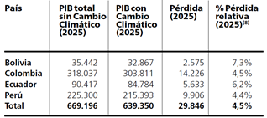

*Fuente:* CAN, 2008

Así, según las proyecciones de crecimiento del Producto Bruto Interno (PBI) del país para el año 2030 bajo un escenario que considera las consecuencias del cambio climático, el crecimiento del PBI sería de 5.7 %, mientras que, si pudiésemos evitar las consecuencias del cambio climático, el crecimiento alcanzaría un 6.8 %. Ya para el año 2050, la brecha con respecto al PBI potencial sería 20.2 %, en un escenario que considera los efectos del cambio climático, frente al 23.4 % en el escenario que no los considera (Vargas, 2009[17]). De esta manera, las consecuencias económicas del cambio climático se hacen evidentes en las proyecciones macroeconómicas del Perú.

En segundo lugar, en lo que respecta a las **consecuencias adversas ambientales del cambio climático**, como un primer ejemplo, tenemos a ***la pérdida de la superficie glaciar*** debido al incremento de la temperatura media. Según el último informe del grupo de trabajo I del IPCC (2021)[18], el retroceso sincrónico de casi todos los glaciares del mundo desde la década de 1950 no tiene precedentes en al menos los últimos 2000 años; y en especial la pérdida sostenida de los glaciares de montaña que, según proyecciones continuarán derritiéndose durante las siguientes décadas. En el caso de Perú, se ha evidenciado que la superficie glaciar de 18 cordilleras de nuestro país, durante los años 1955-1962 fue de 2,399.06 km2, en el año 1997 de 1,595.59 km2, durante los años 2003-2010 de 1,298.59 km2 y en el año 2016 de 1,284.95 km2. Así, comparando los valores de los años 1955-1962 con el año 2016 se identificó una reducción de aproximadamente 53.56 % de superficie glaciar a nivel nacional en los últimos 50 años (Inaigem, 2018[19]).

Así también, otra consecuencia adversa es la ocurrencia de ***incendios forestales*** que afectan en diferentes niveles a los ecosistemas, a partir del registro histórico de incendio para el periodo 2000 -2018 (MINAM, 2019)[20] (se presenta en la Ilustración 2, información del número de incendios por ecosistema para este periodo). En base a dicha información, se observa que los ecosistemas con mayor ocurrencia de número de incendios son los Pajonales de puna húmeda con 1,060 incendios, matorral andino con 900 incendios y vegetación secundaria con 700 incendios. En referencia a la tendencia de superficies afectadas por incendios forestales, SERFOR (2018)[21] muestra un área afectada de 16,809.30 hectáreas en el año 2012 y un aumento a 109,392.90 hectáreas para el año 2016.

**Ilustración 2. Incendios por tipo de ecosistema a nivel nacional para el periodo 2000 -2018**

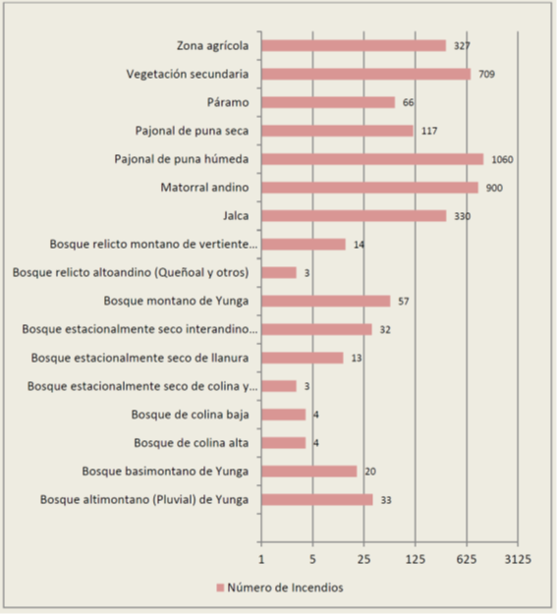

Fuente: DGOTA-MINAM (2019)

En relación con ***los impactos de los incendios forestales y que ocasionan la pérdida de biodiversidad***, según FAO[22], citando a (Boer[23], 1989), en los bosques en los que el fuego no es un mecanismo de alteración natural, éste puede tener efectos devastadores sobre las especies forestales de vertebrados e invertebrados, no sólo porque les causa la muerte directa, sino también porque provoca efectos indirectos más duraderos como estrés y desaparición de hábitats, territorios, cobijo y alimento. La desaparición de organismos de gran importancia para los ecosistemas forestales, tales como invertebrados, polinizadores y descomponedores, puede retardar de forma muy significativa el índice de recuperación del bosques. Nasi, et al (2002)[24] , menciona que los efectos ecológicos de los incendios es la probabilidad de que se produzcan nuevos episodios del mismo tipo en los años subsiguientes, al caer los árboles, lo que permite que la luz reseque el bosque y produzca una acumulación de combustible. Estudios realizados en la amazonía brasileña por Barlow y Peres (2006)[25], sobre el impacto de los incendios forestales sobre la biodiversidad, mencionan que la mortalidad de los árboles que proveen frutos dentro del bosque, fue del 42 % en el caso de un evento de incendio y del 74 % en caso de dos eventos de incendios.

A partir del informe del grupo de trabajo II del IPCC (2014) se sostiene que los incendios forestales junto con el cambio de uso de la tierra, provocan pérdidas de la cubierta forestal en la Amazonía durante el presente siglo (Ilustración 3), poniendo el alto riesgo una gran cantidad de biodiversidad (IPCC, 2014)[26].

**Ilustración 3. Proceso de transición de los bosques amazónicos a un estado seco estable o “muerte de bosque Amazónico”**

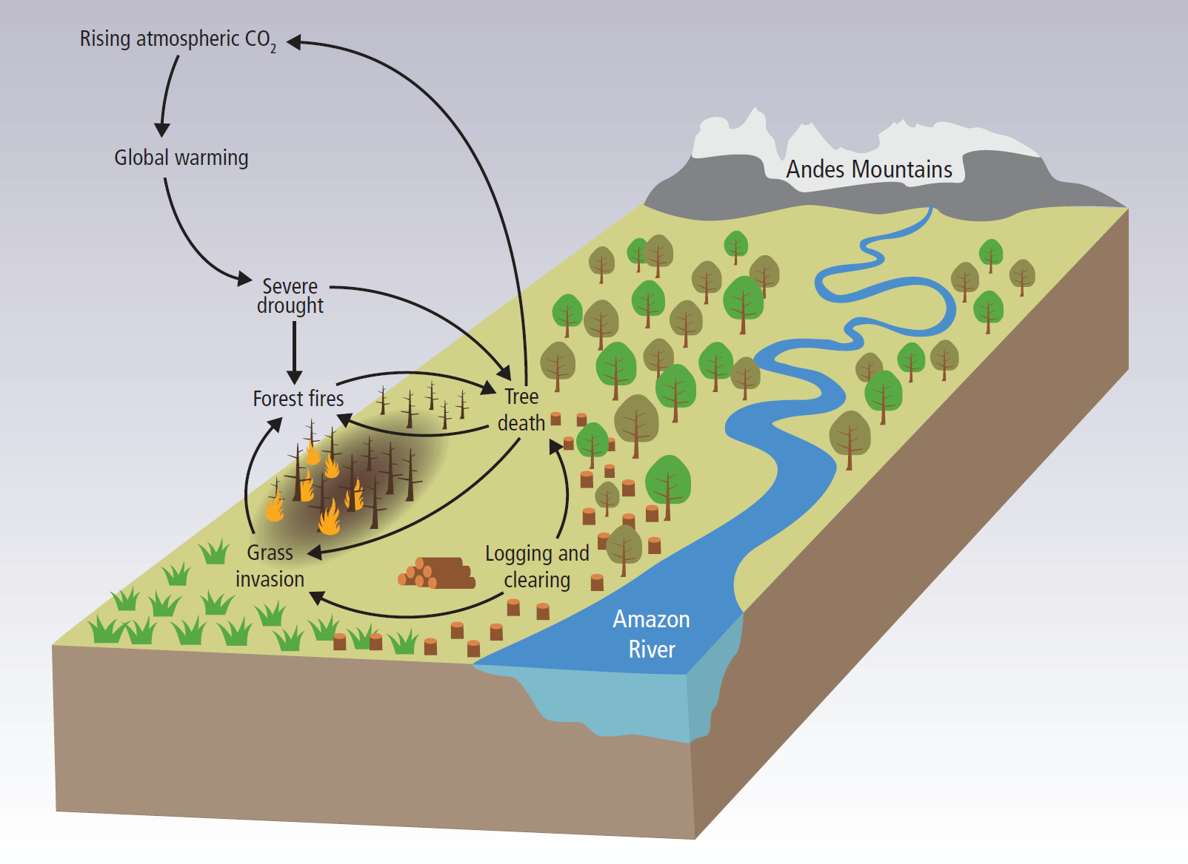

Fuente: IPCC (2014).

Por otro lado, a partir de una revisión de especies categorizadas como amenazadas de extinción por la IUCN, Kelly et al (2020)[27] , determinaron que los cambios en la actividad del fuego amenazan a una variedad de grupos taxonómicos como las gimnospermas y presentan un mayor riesgo de extinción provocada por el fuego: el cambio de actividad del fuego es una amenaza al 28 % de estos taxones clasificados como en peligro crítico, en peligro o vulnerable como se puede observar en la siguiente Ilustración 4. Es más, las proyecciones indican que el cambio climático inducirá pérdidas de diversidad genética (Balint et al., 2011[28]; Pauls et al., 2013[29]), que dependerá de las tasas de migración o desplazamiento de las especies a entornos más óptimos (Arenas et al., 2012[30]).

**Ilustración 4. Porcentaje de especies amenazadas con modificación de los regímenes de fuego enumerados como una amenaza**

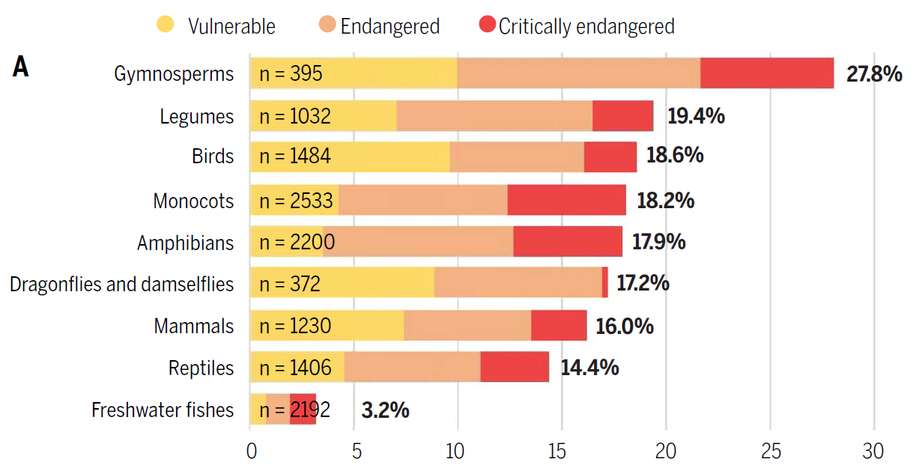

Fuente: Kelly et al (2020).

Adicionalmente, ***los medios de vida que son afectados por las mencionadas consecuencias adversas del cambio climático, inciden negativamente sobre la población debido a sus efectos sobre la seguridad alimentaria,*** la mortalidad intergeneracional, problemas de salud como el aumento de casos de neumonía, incidencia de infecciones respiratorias agudas, aumento de golpes de calor, deshidratación, agotamiento, baja presión, mareos y enfermedades diarreicas y de la piel, entre otras (IPCC, 2001b[31]).

Es así que, en las proyecciones realizadas por el IPCC (IPCC, 2014[32]) se sostiene que el cambio climático afectará la seguridad alimentaria, donde el trigo, el arroz y el maíz en las regiones tropicales y templadas, para el total de los años 2010 - 2029 disminuirán su rendimiento en un 50 %, mientras que para los años 2030 - 2049 un 70 %, es decir impactará la reducción de su rendimiento en un 30 % (Ilustración 5).

**Ilustración 5. Porcentaje de las proyecciones de rendimiento (principalmente trigo, arroz, maíz y soja) debido al cambio climático a lo largo del siglo XXI**

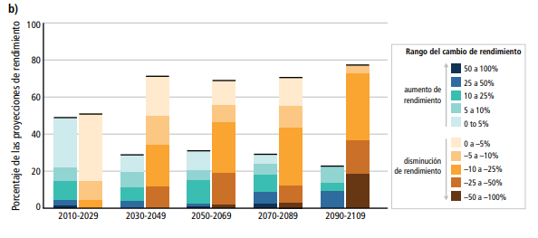

Fuente: IPCC (2014).

Por otro lado, ***los cambios en las condiciones medias y la variabilidad climática alteran el rango geográfico y la estacionalidad de la transmisión de muchas enfermedades transmitidas por vectores (malaria, dengue, etc) afectando en la salud de la población*** (McMichael et al., 2003[33]). Cabe resaltar que históricamente los casos de dengue registrados desde su ingreso al Perú en 1990 hasta el 2014 evidencia una tendencia al incremento de afectados, donde para el periodo de años de 2000 - 2005 se registró entre 3,349 y 23,526 casos de dengue anual y para el periodo de años de 2010 - 2014, la ocurrencia desde 13,076 y hasta 28,505 casos de dengue anual (Cabezas, et al., 2015[34]). Asimismo, durante el periodo de ocurrencia de El Niño costero 2017, el número de casos de dengue en algunas regiones afectadas por inundaciones y huaycos se incrementó de 5,310 casos de dengue en la SE-14[35] a 5 800 casos en la SE-15[36] en Piura y de 1,503 casos de dengue en la SE-14 a 1 608 casos en la SE-15 en Ica; además en la región de Piura se reportó 214 casos de chikungunya en la SE-14 siendo 1.93 veces de más casos comparado al año 2016 (0 casos) y 2015 (0 casos), cuyo riesgo elevado de circulación de CHIKV se debió por las condiciones climáticas y otros factores (OPS, 2017[37]). Finalmente, el dengue es muy persistente en las zonas selváticas de Perú, donde las epidemias alcanzan su punto máximo alrededor de marzo, cuando las lluvias son abundantes y las diferencias en el momento de las epidemias de dengue en las regiones costeras y selváticas están asociadas significativamente con el ciclo de temperatura estacional (Chowell et al, 2011[38]).

### Árbol de Problemas de la Actualización de la Estrategia Nacional ante el Cambio Climático

**Reducción del nivel de bienestar de la sociedad**

**Disminución de la competitividad y productividad del país**

**Reducción del desarrollo humano y sus medios de subsistencia**

**Problema público: Incremento acelerado de las consecuencias adversas del cambio climático sobre la población y sus medios de vida en el Perú.**

**CD1: Incremento del riesgo climático en las poblaciones, los ecosistemas, los bienes y los servicios**

**CD2: Incremento de emisiones de gases de efecto invernadero**

**CD3: Débil gobernanza para enfrentar el cambio climático**

CI1: Alteración en la frecuencia, intensidad y extensión de los peligros asociados al cambio climático

CI1: Alteración en la frecuencia, intensidad y extensión de los peligros asociados al cambio climático

CI2: Baja capacidad adaptativa de la población ante los peligros asociados al cambio climático

CI3: Alta vulnerabilidad de los ecosistemas ante los peligros asociados al cambio climático

CI4: Alta exposición de los bienes y servicios a los peligros asociados al cambio climático

CI4: Alta exposición de los bienes y servicios a los peligros asociados al cambio climático

CI1. Uso de combustibles fósiles

CI2: Aumento de la deforestación y degradación de los bosques

CI3: Débil manejo de residuos sólidos y aguas residuales

CI4: Inadecuada gestión en procesos industriales

CI1: Débil capacidades de actores estatales y no estatales en los diferentes niveles de gobierno para enfrentar el cambio climático

CI2: Débil conciencia sobre cambio climático

CI3. Limitada investigación e información para enfrentar el cambio climático

CI5 Inadecuada gestión de procesos agragropecuarios

# 1.4.3. Conceptos clave

En línea con el problema público identificado, se estructura conceptualmente el problema estableciendo las definiciones desde una perspectiva teórico-conceptual y de acuerdo con lo señalado en la LMCC y su reglamento, y la Política Nacional del Ambiente:

* **Cambio climático:** Cambio del clima atribuido directa o indirectamente a la actividad humana que produce una variación en la composición de la atmósfera global y que se suma a la variabilidad natural del clima observada durante períodos de tiempos comparables (RLMCC, 2019).
* **Capacidad adaptativa:** Denominada también resiliencia, es la capacidad de los sistemas sociales, económicos y ambientales de afrontar un suceso, tendencia o perturbación peligrosa, respondiendo o reorganizándose de modo que mantengan su estructura, identidad y funciones esenciales, y conservando al mismo tiempo su capacidad de adaptación, aprendizaje y transformación (RLMCC, 2019).
* **Consecuencias adversas:** Son las pérdidas económicas y ambientales generadas por las alteraciones en el sistema climático sobre la población y los medios de vida (IPCC, 2018).
* **Deforestación:** Eliminación de la cobertura forestal de un bosque natural por causa del ser humano o de la naturaleza (ENBCC, 2016).
* **Degradación:** Reducción persistente de los stocks de carbono almacenados en tierras forestales que permanecen como tal (ENBCC, 2016).
* **Emisiones:** Consiste en la liberación de gases de efecto invernadero y/o de sus precursores hacia la atmósfera, en una zona y por un periodo determinado (RLMCC, 2019).
* **Exposición:** La presencia de personas, medios de subsistencia, servicios y recursos ambientales, infraestructura, o activos económicos, sociales o culturales en lugares que podrían verse afectados negativamente por el cambio climático (RLMCC, 2019).
* **Ecosistema:** Es el sistema natural de organismos vivos que interactúan entre sí y con su entorno físico como una unidad ecológica. Los ecosistemas son la fuente de los servicios ecosistémicos. También es considerado como ecosistema generador de dichos servicios aquel recuperado o establecido por intervención humana (Ley N° 30215, 2014).
* **Gases de efecto invernadero:** Gases integrantes de la atmósfera, de origen natural o humano que atrapan la energía del sol en la atmósfera, provocando que esta se caliente (LMCC, 2018).
* **Gobernanza:** Las interacciones y acuerdos entre tomadores de decisiones y ciudadanos, para generar oportunidades y solucionar los problemas de los ciudadanos, y para construir las instituciones y normas necesarias para generar las acciones necesarias para el cambio respectivo (RLMCC, 2019).
* **Medios de vida:** Capacidades, recursos (económicos, físicos, naturales, humanos y sociales), manifestaciones culturales y actividades (incluyendo la generación de empleo e ingresos) que una población tiene y utiliza para buscar su bienestar y el respeto a su dignidad (RLMCC, 2019).
* **Medios de subsistencia:** Comprende las habilidades, los activos (tanto materiales como sociales) y las actividades necesarias para los medios de vida. La subsistencia es sustentable cuando puede enfrentarse y recuperarse del estrés y la crisis y mantener o mejorar su capacidad y activos tanto en el presente como en el futuro, siempre y cuando sin perjudicar los recursos naturales básicos. (Chambers y Conway, 1991)
* **Peligro asociado al cambio climático:** Fenómeno físico, tendencia o perturbación en el ambiente debido a los cambios graduales o extremos en las propiedades del clima; con probabilidad o potencialidad de ocurrir en un lugar específico con determinadas características y con la capacidad de causar daños o pérdidas a un sujeto, alterar severamente su funcionamiento. Estos cambios en las propiedades del clima pueden ser actuales y futuros (RLMCC, 2019).
* **Riesgo Climático:** En el marco de la evaluación de los impactos del clima, el término riesgo suele utilizarse para hacer referencia al potencial de consecuencias adversas de un peligro relacionado con el clima, en la vida, los medios de subsistencia, la salud y el bienestar, los ecosistemas y las especies, los bienes económicos, sociales y culturales, los servicios, y la infraestructura. Los riesgos se derivan de la interacción de la vulnerabilidad, la exposición a lo largo del tiempo, así como el peligro y la probabilidad de que ocurra (IPCC, 2018). En el contexto nacional, el riesgo climático, denominado como riesgo ante los efectos del cambio climático, es el probable daño, pérdida y/o alteración que se puede generar sobre un(os) sujeto(s) de análisis, como consecuencia de la ocurrencia de un peligro asociado al cambio climático, debido a su exposición y su vulnerabilidad (RLMCC, 2019).
* **Vulnerabilidad:** Propensión o predisposición a ser afectado negativamente. La vulnerabilidad comprende una variedad de conceptos y elementos que incluyen la sensibilidad o la susceptibilidad al daño y la falta de capacidad de respuesta y adaptación (RLMCC, 2019). Esta dependerá del carácter, de la magnitud y de la rapidez del cambio climático, y abarca una serie de conceptos que incluyen la sensibilidad (susceptibilidad al daño) o la falta de capacidad para adaptarse a la situación.

## Efectos del problema público

### Disminución de la competitividad y productividad en el país

La competitividad del país, entendida como la capacidad que tiene un país para lograr altas tasas de crecimiento (MEF, 2019), puede verse afectada por las consecuencias adversas del cambio climático si no se enfrenta el problema público a través de medidas de adaptación y mitigación, ya que esto puede mellar la productividad del Perú frente a otros países. A continuación, se presentan tres razones que evidencian estas consecuencias.

Durante los últimos años, **las** **regulaciones internacionales han incrementado las barreras internacionales basadas en sostenibilidad ambiental**, esto debido al compromiso climático que las grandes potencias mundiales vienen asumiendo con el objetivo de incrementar la tendencia al carbono neutralidad. En ese contexto, países como el Perú están cada vez más expuesto a regulaciones internacionales que promueven el desarrollo sostenible y bajo en carbono, lo cual será determinante para el acceso al comercio internacional y no ser afectado por tasas al ingreso de productos a dichos mercados. Prueba de ello son los Acuerdos Multilaterales sobre el Medio Ambiente (AMUMA) que protegen intereses ambientales de la Organización Mundial del Comercio y que han ido incrementándose desde el año 1975 al año 2020 que pasamos de 2 instrumentos internacionales a más de 10 instrumentos internacionales en el que Perú es parte (INIA, 2020, p.32):

* 1975: Convención sobre Comercio Internacional de Especies Amenazadas y en Peligro
* 1975: Convención sobre Comercio Internacional de Especies Amenazadas y en Peligro
* 1987: Protocolo de Montreal sobre Sustancias Agotadoras de la Capa de Ozono
* 1992: Convención de Basilea sobre Movimiento Transfronterizo de Desechos peligrosos
* 1992: Convención Marco sobre Cambio climático
* 1998: Convención de Rotterdam sobre Procedimiento de Consentimiento Informado Previo en el Comercio Internacional de Productos Químicos, Peligrosos y Pesticidas
* 2000: Protocolo de Cartagena sobre Bioseguridad en el movimiento transfronterizo de organismos vivos modificados
* 2001: Tratado internacional de la FAO sobre Recursos Fitogenéticos para la alimentación y la agricultura
* 2010: Protocolo de Nagoya sobre acceso a los recursos genéticos y distribución justa y equitativa de beneficios
* 2015: Acuerdo de Paris sobre cambio climático

Por su parte, el actual gobierno de los Estados Unidos ha manifestado su compromiso de carbono neutralidad al año 2050 (UN, 2020) uniéndose con las economías del mundo como la Unión Europea, Japón, Corea, China y más de 110 países, (con la excepción de China que se ha comprometido para el año 2060). Esto implica una transformación de las economías que incidirá en que la regulación, flujos de inversión e innovación tecnológica estarán dirigidas hacia tecnologías que reduzcan o eliminen emisiones de Gases de efecto invernadero. Estas regulaciones, que se denominan ajustes de frontera de carbono, buscan gravar los bienes importados en función de su huella de carbono con el objetivo de limitar las fugas de emisiones y nivelar a las industrias nacionales que producen bienes con menor huella de emisión de gases de efecto invernadero respecto a las importaciones que pueden ser más baratas, pero con mayor huella de gases de efecto invernadero (OECD,2020).

Asimismo, además de medidas como el Pacto Verde Europeo y el plan de gobierno de EE.UU., de acuerdo con el Banco Mundial, 46 países ya vienen implementando esquemas de precio al carbono, cubriendo el 20 % de las emisiones globales sea en la forma de impuestos de mercados de carbono o esquemas mixtos, con un rango de valores que van desde cerca de cero a niveles de más de 120 dólares la tCO2e (BM, 2020). Por lo tanto, si el Perú, no inicia su transformación a una economía baja en carbono hacia la carbono neutralidad, tendrá no sólo limitaciones en el comercio internacional, sino que también estará atado a tecnologías que pronto serán obsoletas y a contracorriente de los flujos de inversión e innovación internacional.

En segundo lugar, **si bien la generación de energía renovable es igual o más barata que la generación de combustibles fósiles, ello implica** **atravesar un eficiente proceso de cambio tecnológico**. No realizar de manera adecuada dicha transición trae el riesgo de que el país siga dependiendo de tecnologías y fuentes de energía relativamente más caras y al mismo tiempo, verse perjudicado por las regulaciones internacionales mencionadas en el punto anterior, disminuyendo la competitividad del país al encarecer sus costos de producción en comparación con otros países comprometidos con la descarbonización.

Al respecto, la Agencia Internacional de Energía Renovable (IRENA, 2019), señala que las energías renovables ya se encuentran en el rango de costos de generación de fuentes fósiles; y de los proyectos nuevos lanzados en el año 2020, el 77 % de los proyectos de energía eólica y el 83 % de los proyectos de energía fotovoltaica, mostraron precios menores a las opciones más baratas de energía basadas en combustibles fósiles. En este sentido, mientras que los costos de las fuentes de generación con energía de fuentes fósiles se han mantenido estables, los costos de energía renovable en especial la eólica y la fotovoltaica, han reducido sus costos en 34 % y 77 % respectivamente entre los años 2010 y 2018[39], y cada año se baten récords de precios en las subastas de energía alrededor del mundo. Por tanto, se hace necesario transitar hacia las energías renovables para evitar el incremento relativo de nuestros costos de energía y no perder competitividad.

En el Perú la historia no es diferente; en el año 2016, en la última subasta de energía renovable (subasta RER), se ofreció un costo por energía eólica de US 38/ MWh, un récord para América Latina en ese momento[40] y significó una reducción del costo de energía eólica de 55 % respecto a la primera subasta RER efectuada en el año 2010. El cambio fue aún más drástico en la energía solar fotovoltaica ya que el precio promedio en la última subasta llegó a US 48/ MWh, representando una caída del precio de más del 77 % respecto a la primera subasta de energía RER del 2010 (BID, 2019).

~~Asimismo, se ha estimado que el Perú posee un potencial eólico de 20 GW, solar de 25 GW, geotérmico de 3 GW e hidroeléctrico, de 70 GW, dando un total de 118 GW de capacidad eléctrica renovable (OSINERGMIN, 2019). Dado que el país tiene una demanda eléctrica actual de 7 GW (COES,2020), el potencial renovable en el Perú permitiría cubrir por más de 16 veces esta demanda, lo que permitiría no solo absorber la demanda eléctrica nacional futura a bajo costo incluyendo la electrificación del transporte, sino también exportar el excedente sea en la forma de electricidad o en combustible en la forma de hidrógeno verde, abriendo una nueva fuente de recursos para el Perú. Sobre esto último, países con un potencial de energía renovable similar al del Perú, como Chile, están apostando que el hidrógeno verde puede representar en el futuro una de las principales fuentes de ingresos para la economía (Gobierno de Chile,2020)~~~~[41]~~~~.~~

~~Además de la evidencia, internacional y nacional de la disminución de costos de las energías renovables, el Organismo Supervisor de la Inversión en Energía y Minería (Osinergmin)~~~~[42]~~ ~~identificó 6 beneficios de producir energía con fuentes renovables: (1) tiene baja conflictividad social, (2) diversifica la matriz energética y por tanto refuerza la seguridad energética, (3) descentraliza la generación eléctrica reduciendo pérdidas y costos por transmisión, (4) reduce los niveles de contaminación ambiental, (5) son de rápida implementación y (6) contribuye al cierre de la brecha de acceso a la energía en lugares aislados.~~

Dada la evidencia de reducción de costos a nivel internacional y nacional de las energías renovables las cuales ya son similares o mejores a las alternativas fósiles y con tendencia decreciente, ~~de la disponibilidad abundantes de los recursos renovables en el país y de los cobeneficios asociados a la energía renovable,~~ ~~pone al país en una posición favorable de no necesitar subsidios ni tarifas preferenciales para el desarrollo de las energías renovables, por tanto~~ el Perú podría llevar a cabo los cambios de políticas y marcos regulatorios necesarios para esta transición sin perder competitividad en el corto plazo. De lo contrario, perderíamos competitividad al no producir energía con la opción más barata y sostenible del país lo que aumentaría nuestros costos relativos.

Una tercera razón, está relacionada con la **inacción en cambio climático que resultaría en costos más elevados en el futuro y una afectación en la economía del país.** Por ejemplo, según la Comisión Global de Adaptación (2019), la ausencia de acciones adaptativas a los efectos del cambio climático podría deprimir el rendimiento de las actividades agrícolas hasta un 30 % para el 2050. La Comisión concluyó que la tasa de rendimiento global en inversiones para mejorar la resiliencia es muy alta, con relaciones costo-beneficio que van de 2: 1 a 10: 1, y en algunos casos aún más altos. Esto significa que invertir 1.8 billones de dólares a nivel mundial en cinco áreas de interés entre 2020 a 2030 podría generar hasta 7.1 billones de dólares en beneficios netos totales (Now, A., 2019[43]).

Por otro lado, el aumento de costos por no tomar medidas de mitigación en eficiencia energética ha generado que el transporte representa actualmente unas de las principales fuentes de emisiones de GEI y la primera fuente de contaminación del aire en las ciudades del Perú. En los últimos años con el incremento de la motorización individual, generando problemas de congestión, accidentes y contaminación. Esto se puede observar por el aumento de la cantidad de vehículos lo cual se ha incrementado en alrededor de 6 veces entre los años 1980 y 2018, llegando a casi 3 millones de vehículos lo que ha devenido en un aumento del consumo energético del sector transporte de más de 100 % entre los años 2006 y 2018 representado un aumento de las emisiones de casi 50 % durante la última década en este sector. (MINAM, 2019). Esta situación se refleja en que a nivel nacional, Perú tenga un parque automotor de 14 años en promedio[44] y que en un estudio internacional, Lima Metropolitana sea considerada como la tercera ciudad con más tráfico en el mundo[45] .

Tomando únicamente esta ciudad como referencia, el costo por pérdidas económicas por el mayor consumo de combustible debido a la congestión alcanza los 800 millones de dólares por año . Si consideramos además el costo de oportunidad por el tiempo perdido asociado al desplazamiento cotidiano en la ciudad de Lima metropolitana, los costos alcanzan los 7,500 millones de dólares por año (Fundación Transitemos, 2017[46]).

La eficiencia energética en el Perú está rezagada no sólo por la antigüedad del parque automotor y el tráfico asociado, sino en general en toda la economía . De acuerdo con el último Balance Nacional de Energía (MINEM, 2019), entre los años 2004 y 2018, la intensidad energética nacional, es decir relación entre la energía consumida por unidad de producto interno bruto de una economía, solo ha decrecido a una tasa media anual de 1.4 % dejándonos en la cola respecto a todos los países de la Alianza del Pacífico. Invertir en eficiencia energética no solo es fundamental para reducir GEI sino también para reducir costos y por tanto mejorar su competitividad frente a la industria de otros países.

Por otro lado, la inadecuada gestión de residuos ha llevado a que del año 2014 al 2020 la disposición adecuada de residuos sólidos sobre la generación total de residuos solo haya aumentado del 49 % al 55 % y la valorización de estos solo haya aumentado de 0.25 % a 0.75 %[47]. Estos niveles de valorización son muy inferiores al 19 % de promedio mundial y del 5.5 % del promedio de latinoamérica[48] lo que implica una disminución en la economía del país producto de la pérdida de oportunidades en la generación de ingresos por la valorización de residuos.

Por las razones antes expuestas resulta evidente, que la gestión del cambio climático ha sido considerada en las medidas del Plan nacional de competitividad y productividad MEF (2019) dado que fomentan condiciones adecuadas para generar competitividad y productividad en el país. En este sentido, bajo el objetivo prioritario 9 del Plan, se destaca desarrollar las condiciones para el crecimiento verde, reducir la vulnerabilidad del Perú frente a los efectos del cambio climático, promover el enfoque de economía circular y poner en valor los recursos naturales.

De esta forma, no fortalecer la acción climática implicaría reducir la competitividad del país al (1) estar expuestos a restricciones en el comercio internacional por las regulaciones internacionales cada vez más agresivas sobre cambio climático, (2) seguir vinculados a fuentes de energía contaminantes y costosas, y (3) seguir rezagados en eficiencia energética , gestión sostenible del transporte asi como en la gestión y valorización de residuos, con las consecuentes problemas en salud publica y sobrecostos .

### Reducción del desarrollo humano y los medios de subsistencia

En el Perú, a pesar de que muchos indicadores de desarrollo humano han mejorado, algunos grupos permanecen excluidos de este progreso y en el futuro los efectos del cambio climático pueden dejar a las poblaciones mucho más vulnerables que antes (Bergmann et al., 2020[49]).

Por ejemplo, el pueblo afroperuano se ubica en una situación de pobreza mayor (30 %) con respecto a la pobreza nacional del país (20 %). Asimismo, MINCUL reportó que la tasa de pobreza de la población que tiene como lengua materna una lengua indígena u originaria fue de 31 %, mientras que para la población de lenguas no indígenas fue de 18 % (MINCUL, 2019[50]).

En general, se estima que cuatro de cada diez peruanos siguen en riesgo de caer en la pobreza si son golpeados por un evento adverso (Bergmann et al., 202034).

Es así que, otro efecto directo del incremento de la ocurrencia de las consecuencias adversas del cambio climático es la amenaza de revertir gran parte del progreso alcanzado en términos de desarrollo humano y los medios de subsistencia de la población. El informe de Desarrollo Humano (Unicef, 2014[51]) refiere que, la destrucción de vidas, medios de vida, infraestructuras físicas y ecosistemas frágiles, producto de la ocurrencia de peligros climáticos, cada vez más frecuentes e intensos, pueden mermar las capacidades humanas y poner en peligro el desarrollo humano en todos los países, especialmente en los más pobres y vulnerables.

En ese sentido, las consecuencias del cambio climático están afectando desproporcionadamente a los países más pobres y vulnerables del mundo, sobre todo a los países cuya población depende de los recursos naturales, motivo por el cual las comunidades agrícolas, de pastoreo, pesqueras y forestales que proporcionan la mayor parte de los alimentos del planeta son las más afectadas por el cambio climático (FAO, 2016[52]). Casi el 80 % de las poblaciones pobres del mundo viven en zonas rurales, y la mayoría depende de la agricultura para su subsistencia; Asimismo, el 70 % de la población mundial que se encuentra en situación de pobreza, depende de los recursos naturales para sobrevivir (Green Economy Coalition, 2012[53]). Por tales motivos, las consecuencias adversas del cambio climático amenazan gravemente la capacidad de la población para sobrevivir con actividades económicas en riesgo como la agricultura, la silvicultura y la pesca (FAO, 2016).

Por otro lado, ***el efecto de escasez hídrica como consecuencia adversa ambiental referida a la disminución de la superficie glaciar, reducirá los medios de subsistencia de la población rural y urbana,*** debido al incremento de la población al 2050 y el incremento del 60 % de la demanda de alimentos, lo que provocará una alta presión y una competencia sin precedentes por el acceso a los recursos hídricos, sobre todo por aquellas actividades productivas asociadas a la seguridad alimentaria. El IPCC (2014)[54], con un nivel de confianza alto, afirma el riesgo de reducción y/o pérdida de medios de subsistencia e ingresos en las zonas rurales debido al insuficiente acceso al agua potable y agua para el riego y a una reducida productividad agrícola, en particular para los agricultores y ganaderos con poco capital en las regiones semiáridas.

Con respecto a los agricultores indígenas, McDowell y Hess (2012)[55] afirman que sus medios de subsistencia son amenazados por múltiples factores de estrés: sociales, económicos y climáticos (escasez de tierras, retraso en las lluvias, aumento de las temperaturas y la variabilidad climática cada vez mayor). Como efectos de las consecuencias adversas del cambio climático, los agricultores indígenas han visto como perdían ingresos y seguridad alimentaria~~,~~ reduciendo simultáneamente el acceso y exigiendo el gasto de sus activos del hogar para la adaptación, como el capital natural (agua y tierra) y capital humano (incluida la mano de obra), así como el capital financiero, físico y social. Asimismo, la pérdida de ecosistemas como consecuencia adversa del cambio climático tienen graves efectos para las culturas y los medios de vida de los pueblos indígenas, debido a la estrecha y compleja relación que tienen con su entorno (OIT, 2018[56]).

Como efecto del incremento de las consecuencias adversas del cambio climático se han registrado un gran número de desplazamientos o eventos de migración forzada. Por ejemplo, el último evento costero de El Niño en 2017 provocó el desplazamiento de aproximadamente 300,000 personas; sin embargo, medio año después del suceso, una encuesta representativa en todos los campamentos en Piura mostró que una quinta parte de las personas desplazadas continuaron sin acceso al agua y que el número de personas sin trabajo había aumentado en un 215 % (Bergmann et al., 2020[57]).

# 1.4.4 Situación actual del problema público

## 1.4.4.1 Incremento del riesgo climático en las poblaciones, los ecosistemas, los bienes y los servicios

Actualmente, el nivel de riesgo de los sistemas sociales se ve determinado ampliamente por las condiciones de exposición y vulnerabilidad a la variabilidad y al cambio climático (Yamin et al., 2005[58]). Las regiones tropicales y subtropicales menos desarrolladas presentan mayores niveles de riesgo debido a su mayor sensibilidad, menor capacidad de adaptación y mayor exposición a los peligros asociados al cambio climático, mientras que las regiones extratropicales presentan bajos niveles de riesgo debido a la capacidad de resiliencia generada. El último informe del grupo de trabajo del IPCC (2021)[59] sostiene que el comportamiento de las variables climáticas refieren niveles de riesgo muy altos para los sistemas humanos y ecológicos a nivel global. Así, es probable que el riesgo climático se incremente debido a los cambios en las condiciones climáticas futuras (Schneider, S.H. et al., 2007[60]).

En ese sentido, existen evidencias del aumento del riesgo sobre las poblaciones y sus medios de vida por eventos extremos como el aumento de la temperatura debido al cambio climático (Schneider, S.H. et al., 2007) y por la pérdida de los servicios ecosistémicos, los cuales son abordados a continuación.

De acuerdo con el Ministerio del Ambiente (2021)[61], ~~se espera que el incremento de la temperatura del aire y los cambios en la circulación atmosférica en las regiones de alta montaña, donde se ubican los glaciares tropicales de los Andes, provoque el~~ **~~incremento del riesgo por retroceso glaciar ocasionando alteraciones en los ecosistemas de alta montaña~~** ~~(MINAM, 2021).~~ **la ocurrencia del retroceso glaciar ante el incremento de la temperatura en las últimas décadas, está ocasionando la formación/aparición de nuevas lagunas, el cual podría ser un detonante para la ocurrencia de un desembalse intempestivo**, asociado a eventos conocidos como GLOF (Glacier Lake Outburst Flood) y posteriormente ocasionar la ocurrencia de aluviones[62] (Inaigem, 2016[63]). En Ancash se registraron numerosos aluviones que en mayor o menor grado causaron pérdidas humanas y pérdidas de infraestructura afectando los medios de vida de las poblaciones asentadas aguas abajo de las montañas, siendo así que el aluvión de Huaraz del año 1945 ocasionó la muerte de 500 personas y la avalancha-alud del Nevado Huascarán del año 1970 ocasionó 70,000 pérdidas de vidas humanas (Wegner, 2014[64]; Schneider et al. 2014[65]). Dicho escenario hace notar **el incremento del riesgo de la población ante los eventos desencadenados por el retroceso glaciar**. Durante el año 2014, Indeci tras un estudio realizado sostuvo que 48,871 pobladores de los distritos de Huaraz e Independencia se verían afectados (sin considerar la población flotante turística) ante el riesgo alto de la probable ocurrencia de un aluvión por desembalse de la laguna Palcacocha de la Cordillera Blanca (Indeci, 2014[66]). ~~Además, los cambios térmicos también ocasionarían el incremento del riesgo sobre los ecosistemas, debido a la afectación sobre su dinámica de formación, crecimiento y suministro de servicios (MINAM, 2021)., así como la alteración en la distribución de ecosistemas por el desplazamiento de estos, ocurre debido a los cambios térmicos de la gradiente altitudinal. (Feeley~~ *~~et al~~*~~., 2011)~~

Según el Plan Nacional de Adaptación **el retroceso glaciar evidenciado en los últimos años en Perú, y que podría incrementarse debido al aumento de la temperatura al 2050, incrementa el nivel de riesgo de la disponibilidad hídrica** para usos consuntivos, agrícolas y de generación eléctrica ante los probables cambios en la calidad y cantidad del recurso hídrico; siendo así que al 2020 se identifican tres cuencas glaciares (de los departamentos de Huánuco, Pasco, Junín y Arequipa) con alto riesgo ante el retroceso glaciar, para posteriormente según las escenarios identificar tres cuencas (de los departamentos de Huánuco, Pasco, Junín y Cusco) con riesgo muy alto al 2030 y doce cuencas (de los departamentos de Pasco, Huánuco, Ancash, Junín, Huancavelica, Cusco, Apurímac, Arequipa y Puno) con niveles de riesgo muy alto al 2050 (MINAM, 2021[67]) (Ilustración 5).

En la actualidad, se observa que, en todas las cuencas con glaciares prominentes, como lo son Parón y Llanganuco; y también Chancos, Los Cedros, Quillcay y Colcas, vienen presentando una marcada aceleración del déficit de escurrimiento. Por ejemplo, a partir de la mitad de los años 70, producto del retroceso de los glaciares de la Cordillera Blanca, el nivel de los caudales de los ríos ha aumentado en las cuencas altas (Pouyaud et al, 2009[68]), disminuyendo así la disponibilidad hídrica a largo plazo. Al respecto, Condom et al (2014)[69] estimaron para el periodo de 1970 y 2000, que el 7 % del volumen escurrido en el río Santa provino del derretimiento de los glaciares; que con la actual tendencia de incremento de temperatura, produciría una aceleración del derretimiento, así como un aumento del escurrimiento en las subcuencas altas. Consecuentemente, la reducción de los reservorios glaciares, ocasionarían a futuro que los aportes de agua del derretimiento sean menores, ocasionando que los periodos de estiaje sean más severos que en el presente.

Por otro lado, los cambios en las condiciones climáticas influyen sobre las condiciones de riesgo de los ecosistemas, producto de su vulnerabilidad por su alta especificidad climática o sensibilidad a los cambios en el entorno (USAID, 2017[70]), y la deforestación y/o fragmentación de los mismos que genera en última instancia el **incremento del nivel de riesgo de los ecosistemas por la alteración de las funciones ecosistémicas**. Por ejemplo, evaluaciones realizadas en los últimos años han confirmado que los cambios en el clima, el incremento de GEI, y otros procesos socioeconómicos están afectando la estructura y función de las interacciones ecológicas de las especies, los ecosistemas, y su distribución geográfica (Llerena, 1991[71]).

Durante el periodo comprendido entre 1965 y 2006, las temperaturas máximas y mínimas se han incrementado hasta en 0.2°C/década en casi todo el territorio, y se han registrado variaciones significativas en la precipitación sobre algunos ecosistemas (MINAM, 2010[72]).Dichos cambios están obligando a los ecosistemas de menor altitud a movilizarse a altitudes más elevadas (Feeley, 2011[73]), invadiendo especies y ecosistemas endémicos y aumentando el riesgo de extinción de especies; por ejemplo, se estima que la migración ascendente de los bosques supera los 9 metros de altitud por año, debido a los cambios en los patrones de precipitación (USAID, 2017[74]). Del mismo modo, los cambios en el rango térmico (diferencia entre la temperatura máxima y mínima), están influyendo en la fenología de las especies y en las diferencias en los periodos de floración y fructificación, que a su vez se derivan en una disminución de los servicios ecológicos como: i) la generación de alimentos silvestres, frutos, bayas, etc. consumidos por personas y animales; ii) la disminución del vigor del bosque; iii) la menor producción de resinas, taninos, miel de abejas, entre otros; y, iv) el estrés de los animales y plantas (FAO, 2016[75]).

Según estimaciones realizadas, el escenario actual (centrado al 2000), presenta una extensión aproximada en 640,216 Km² (93 %) de cobertura de ecosistemas a nivel nacional con un nivel de riesgo alto ante condiciones de aridez; y 528,817 Km² (77 %) y 150,874 Km² (22 %) de cobertura en niveles de riesgo alto y muy alto, respectivamente, para un escenario al 2050 (MINAM, 2021) (Ilustración 5) mostrando el nivel de incidencia de los factores climáticos sobre los niveles de riesgo de los ecosistemas.

Adicionalmente, en el caso del sector salud su infraestructura y acceso se ven afectados[76], debido a los movimientos en masa (deslizamientos, flujos, desprendimientos, etc.) e inundaciones en la sierra y costa del país, cuya ocurrencia se asocia principalmente al factor desencadenante de la precipitación.

Por ejemplo, se destacan los casos ocurridos durante el 2017, donde se estimó que a causa de las intensas precipitaciones que condujeron a inundaciones, el 22.94 % de los establecimientos de salud operativos en 11 regiones de emergencia del país fueron afectados severamente (OPS, 2017[77]). Por otro lado, se ha estimado que entre el periodo comprendido entre 1982 y 2005 se registraron daños en aproximadamente 1143 establecimientos de salud principalmente por sismos, lluvias e inundaciones (Bambaren, 2007[78]).

Es así que, los resultados (Ilustración 7) muestran que **el nivel de riesgo de los servicios de salud se incrementará conforme se incrementan las precipitaciones** sobre el sur de los andes. Así, el MINAM (2021) afirma en lo correspondiente a los servicios básicos de salud que, 13,360 (70 %) centros de salud presentan un nivel de riesgo alto ante movimientos en masa, en un escenario actual (2020); y seguidamente 14,630 (77 %) y 14,098 (74 %) centros de salud con niveles de riesgo alto hacia el horizonte 2030 y 2050, respectivamente.

Por otro lado, Cenepred (2018)[79], sostiene que a nivel nacional la ocurrencia de heladas estaría afectando a 60,230 centros poblados, 3,901,948 viviendas y 9,630,862 habitantes, de los cuales 16 departamentos[80] están expuestos a un nivel de **riesgo muy alto ante la ocurrencia de heladas** (afectando a 10,577 centros poblados, 107,638 viviendas y 155,765 pobladores, de los cuales 13,866 y 25,800 personas corresponden a población de 0 a 5 años y de 60 años a más, respectivamente); además a nivel nacional la ocurrencia de friajes estaría afectando a 11,555 centros poblados, 1 065,813 viviendas y 3,415,068 habitantes, de los cuales 11 departamentos[81] están expuestos a un **nivel de riesgo muy alto por friajes** (afectando a 2,749 centros poblados, 97,645 viviendas y 258,881 pobladores, de los cuales 39,301 y 16,891 personas corresponden a población de 0 a 5 años y de 60 años a más, respectivamente). Asimismo, el Plan Multisectorial ante Heladas y Friaje 2018, refirió que en el año 2014 se priorizaron 190 distritos, el año 2015 a 225 distritos y el año 2016 a 259 distritos; dicho incremento de distritos priorizados en el tiempo por el Minsa estaría probablemente asociado al incremento del número de casos atendidos y a los cambios identificados en el clima.

En síntesis, tanto el contexto actual del clima, como los resultados de los escenarios climáticos de temperatura y precipitación al 2050 y los escenarios de riesgo actual y futuro ante los efectos del cambio climático (Ilustración 6, Ilustración 7 e Ilustración 8) muestran evidencia del incremento del riesgo de las poblaciones y sus medios de vida, los ecosistemas, los bienes y los servicios y cómo estos altos niveles del riesgo podrían desencadenar consecuencias adversas económicos y ambientales de cambio climático en cada uno de los sujetos vulnerables referidos.

**Ilustración 6. Mapa de escenarios de riesgo actual y futuro de la disponibilidad hídrica ante el retroceso glaciar**

|  |  |
| --- | --- |
|  |  |

Fuente: MINAM (2021).

**Ilustración 7. Mapa de escenarios de riesgo actual y futuro al 2050 de los ecosistemas ante cambios en las condiciones de aridez**

|  |  |
| --- | --- |
|  |  |

Fuente: MINAM (2021).

**Ilustración 8. Mapas de escenarios de riesgo actual y futuro al 2050 de los servicios de salud ante movimientos en masa**

|  |  |
| --- | --- |
|  |  |

Fuente: MINAM (2021)

En tanto, para poder reducir los riesgos identificados, el gobierno peruano ha formulado 92 medidas de adaptación al cambio climático basadas en la reducción del riesgo ante los efectos del cambio climático, que contribuyen a implementar acciones destinadas a la reducción de la exposición y la vulnerabilidad, así como a incrementar la capacidad adaptativa de los diferentes sujetos vulnerables del país ante los peligros asociados al cambio climático, en cinco áreas temáticas (Agua, Salud, Pesca y acuicultura, Bosques y Agricultura) priorizadas al momento. Así, los objetivos propuestos para cada una de las áreas temáticas priorizadas buscan alcanzar la adaptación en el largo plazo (2050) al estar articulados con el Plan Nacional de Adaptación, que será el documento orientador para la adaptación al cambio climático en el Perú.

Finalmente, es importante destacar que, para reducir los riesgos identificados, actualmente el país cuenta con un modelo que permite la gestión del riesgo ante los efectos del cambio climático. Este modelo inicia con un proceso de diagnóstico que ha permitido generar, en la actualidad, escenarios de riesgos actuales y futuros ante los efectos del cambio climático a nivel nacional para cada área temática, sujeto de análisis y peligro priorizado. Así, estos productos proporcionan información cualitativa y cuantitativa para la priorización de intervenciones a nivel nacional y subnacional. Así como también, pretenden conducir las fases de planificación, implementación y monitoreo del modelo de la gestión del riesgo.

### 1.4.4.1.1 Alteración en la frecuencia, intensidad y extensión de los peligros asociados al cambio climático

**Un clima cambiante a nivel global y regional puede conducir a cambios en la frecuencia, intensidad, extensión espacial, duración y momento de los fenómenos meteorológicos y climáticos ampliamente conocido**s. Pero también puede ocasionar cambios en las condiciones del clima medio, generando nuevos eventos atípicos de alto impacto. Como producto de dichos cambios, se están produciendo respuestas físicas denominadas peligros asociados al cambio climático (Senamhi, 2019[82]), cuya ocurrencia, serían más generalizados y/o pronunciados para los niveles actuales de alteración en el sistema climático (IPCC, 2021)[83]. Consecuentemente, estos cambios generarían el incremento de los niveles de riesgo climático sobre la población, los ecosistemas y la economía en el Perú.

Cabe mencionar que, según la clasificación climática de Warren Thornthwaite, el Perú presenta 38 tipos de climas distintos (Senamhi, 2020b[84]), que en términos generales incluyen regiones costeras con climas áridos de escasas precipitaciones, regiones cordilleranas con climas templados y fríos, y regiones amazónicas con climas tropicales de lluvias abundantes y altas temperaturas (Ilustración 9). Así, el comportamiento térmico y pluviométrico dentro del territorio es muy variable de acuerdo con las características de cada región natural. Por ejemplo, los eventos de heladas, granizadas, y nevadas son característicos de las zonas cordilleranas de la sierra por encima de los 3 400 msnm; mientras que los friajes, olas de calor, y precipitaciones intensas son frecuentes en la Amazonía; y los vientos fuertes, condiciones secas, y olas de calor son característicos de la zona costera.

**Ilustración 9. Mapa de clasificación climática del Perú**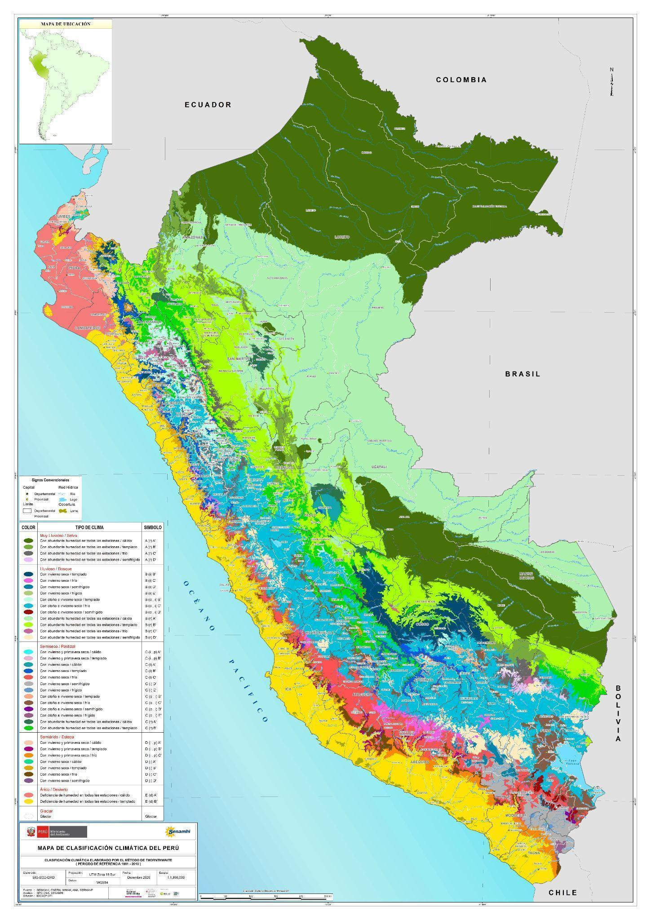

Fuente: Senamhi (2020b)

Sin embargo, como respuesta a forzamientos externos,se han experimentado cambios en las condiciones climáticas y se esperan cambios aún más significativos en el sistema climático**.** Durante el periodo 1964-2014, **los valores de temperatura máxima, mínima y media han manifestado una tendencia al incremento en la intensidad del aumento de la temperatura en Perú.** Así, para el periodo de los años 1964-2014 la temperatura máxima anual del aire mostró un aumento estadísticamente significativo en el orden de 0.18 °C década−1, la temperatura mínima anual del aire fue del orden de 0.16 °C década−1 y la temperatura media del aire mostró un aumento positivo y significativo de 0.17 °C década−1 (Vicente-Serrano et al., 2017[85]) . Mientras que, a nivel espacial, la temperatura máxima ha mostrado una tendencia al incremento sobre las regiones más altas del país, reflejándose mayores variaciones sobre los 4500 msnm donde la temperatura ha incrementado en aproximadamente 0.27 °C década−1 (Vicente-Serrano et al., 2017). Dicha tendencia al calentamiento son similares a otros estudios a nivel regional, donde Vuille y Bradley (2000)[86] en los Andes tropicales analizó una tendencia del incremento de la temperatura media del aire en 0.11 °C década−1 para el periodo de los años 1939-1998; luego, López-Moreno et al. (2016)[87] sostienen una tendencia al incremento de la temperatura máxima del aire en una tasa de 0.15 °C década−1 para el periodo de 1965-2012 en el Altiplano y los alrededores andinos de Bolivia y Perú; por su parte Schauwecke et al. (2014)[88] identificaron un fuerte incremento de la temperatura del aire en la Cordillera Blanca de 0.31°C década−1 entre 1969 y 1998, y un incremento más débil de 0.13 °C década−1 para el periodo 1983-2012.

También se ha observado un **incremento en la frecuencia de heladas y la extensión temporal de las mismas** en la cuenca del Mantaro, donde luego de analizar la evolución de la frecuencia de heladas por año calendario (total anual, de enero a diciembre), periodo húmedo (total de setiembre a abril), periodo seco (total de mayo a agosto) y durante el pico de la estación de lluvias (enero a marzo), se identificó una tendencia de incremento en el número de días con heladas de intensidades menores o iguales a 5 °C y de hasta +2.9 días de heladas/década (total anual) para el periodo de años del 1950 al 2002; y para el caso de las heladas con temperaturas < 0 °C, también se observó una tendencia positiva, aunque ligera (hasta +0,8 días de heladas/década, para total anual y temporada de estiaje para el mismo periodo de análisis); asimismo, las primeras heladas del año de intensidad menor o igual a 0°C evidencian un inicio más temprano de las mismas durante las últimas 5 décadas en la cuenca del río Mantaro para el periodo de 1922-2010 (Silva y Trasmonte, 2012[89]).

De igual forma, a escala intraestacional, Espinoza et al (2016)[90] han demostrado que la **frecuencia de** **días húmedos y secos en el oeste de la Amazonía ha cambiado significativamente** durante el periodo 1980-2009; es decir, la frecuencia de días húmedos se incrementó después de 1995 (con un promedio de 22 días/año antes de 1995 a 34 días/año después) particularmente en la cuenca del río Marañón, mientras que la frecuencia de días secos ha aumentado significativamente en la parte central y sur de la cuenca del Ucayali, después del año 1986 (aumentando de un promedio de 16.2 días/año antes de 1986 a 23.8 días/año después de 1986, incremento del 47 %).

Por otro lado, se prevé que las fuertes precipitaciones y las inundaciones asociadas se vuelvan más intensas y frecuentes en varias regiones del mundo incluyendo Sudamérica (IPCC, 2021)[91]. En Perú, l**a intensidad de las precipitaciones presentan un incremento significativo** en la costa y sierra norte, por ejemplo, en las cuencas altas y medias de los ríos Chillón, Rímac y Lurín se ha registrado un aumento significativo en la precipitación, (en las estaciones Huamantanga de +34 % al año, Carampoma de +41 % al año y en Matucana de +38 % al año para el periodo 1965-2015) (Senamhi, 2016[92]), incrementando la probabilidad de ocurrencia de lluvias intensas, inundaciones y otros eventos asociados a la precipitación.

Por otro lado, también se prevé que se experimente un aumento en la frecuencia y/o intensidad de las sequías agrícolas y ecológicas (IPCC, 2021[93]). Por ejemplo, **en las cuencas de la sierra central del Perú la intensidad de las precipitaciones está disminuyendo** (Senamhi, 2007a[94], 2007b[95]). En los últimos 49 años (1965-2015), la cuenca del río Mantaro ha registrado unareducción significativa en la precipitación durante el periodo hidrológico, así, para el periodo pico de lluvias (enero-marzo), la cuenca ha experimentado una tendencia de –4 %/década (Silva et al., 2008[96]); y, el periodo de lluvias ha registrado una tendencia de reducción de 3 días/década y se ha pasado a tener de 200 a 175 días de lluvia (Giráldez et al., 2020[97]). ~~Por el contrario, la sierra sur presenta variaciones moderadas en ambos sentidos (MINAM, 2010~~~~[98]~~~~)~~.

Asimismo, **las sequías meteorológicas en Perú, en las últimas décadas, vienen registrando una mayor frecuencia e intensidad.** Marengo y Espinoza (2015)[99] afirman que las sequías durante el siglo XXI se han intensificado, siendo clara evidencia algunas mega sequías, como las registradas en 2005 y 2010 que afectaron/impactaron negativamente sobre poblaciones ribereñas y bosques amazónicos en casi 5,000 km² de área del territorio amazónico (Marengo y Espinoza, 2015[100]). Asimismo, en Perú, entre 1995 y 2008, se ha registrado un incremento de más de seis veces la ocurrencia de eventos como sequías, lluvias intensas, inundaciones, heladas y granizadas (Serfor, 2018[101]).

Seguidamente, conocer las proyecciones, tendencias, escenarios futuros del clima en un contexto de cambio climático, nos ayudan a identificar aquellas zonas que potencialmente presentan mayores o menores alteraciones en sus parámetros climáticos, cuya alteración, probablemente exacerbaría la ocurrencia de otros potenciales peligros asociados al cambio climático, adicionales a los mencionados en los párrafos precedentes. Para lo cual, el Senamhi elaboró el estudio de escenarios climáticos a 10 km de resolución espacial durante el 2020, considerando una trayectoria de forzamiento antropogénico de altas emisiones de GEI conocido como el RCP 8.5[102]. Dichos resultados muestran que en Perú para el horizonte centrado al año 2050 (Ilustración 10), la temperatura mínima y máxima incrementarían en todo el territorio alcanzando valores de hasta 3°C con respecto al periodo climático de referencia (1981-2005). En particular, los incrementos de la temperatura máxima serían superiores en los andes y en la amazonia; por el contrario, en la costa y la zona norte del Perú, se presentarían incrementos moderados debido al efecto termorregulador del mar. En cuanto a la temperatura mínima, los mayores incrementos se presentarían en la sierra; e incrementos moderados podrían presentarse en la Amazonía central y la zona costera.

Así, para el caso de **la precipitación en un escenario al año 2050 (Ilustración 11), se prevé un comportamiento diferenciado a lo largo del país.** La zona costera, normalmente árida, presentaría incrementos mayores al 30 % hacia el 2050 en sus precipitaciones y una extensión espacial en sus condiciones húmedas. Asimismo, parte de los andes centrales y del sur registrarían disminuciones de hasta 45 %, así como otras zonas localizadas en el oriente norte, centro y sur donde podrían registrarse disminuciones de hasta el 30 % de la precipitación.

**Ilustración 10. Mapa de escenarios climáticos de variación anual de la temperatura mínima y máxima al 2050 en Perú**

|  |  |
| --- | --- |
|  |  |

Fuente: Senamhi (2020)

**Ilustración 11. Mapa de escenario climático de variación anual de la precipitación al 2050 en Perú**

|  |
| --- |
|  |

Fuente: Senamhi (2020)

Finalmente, en la Ilustración 12, se analizan los principales cambios del estado físico y químico del sistema climático como respuesta al incremento de los GEI en la atmósfera, donde estos **cambios asociados al cambio climático decantan en una cadena de peligros que afectan y afectarían de forma generalizada al Perú en el periodo actual y futuro** (Senamhi, 2020[103]; IPCC, 2012**[104]**; IPCC, 2021[105]) cuya cadena estaría contribuyendo a la identificación de otros peligros asociados (al cambio climático) que estarían incrementando los niveles de riesgo existente de los sujetos vulnerables expuestos a estos.

**Ilustración 12. Cadena de peligros asociados al cambio climático**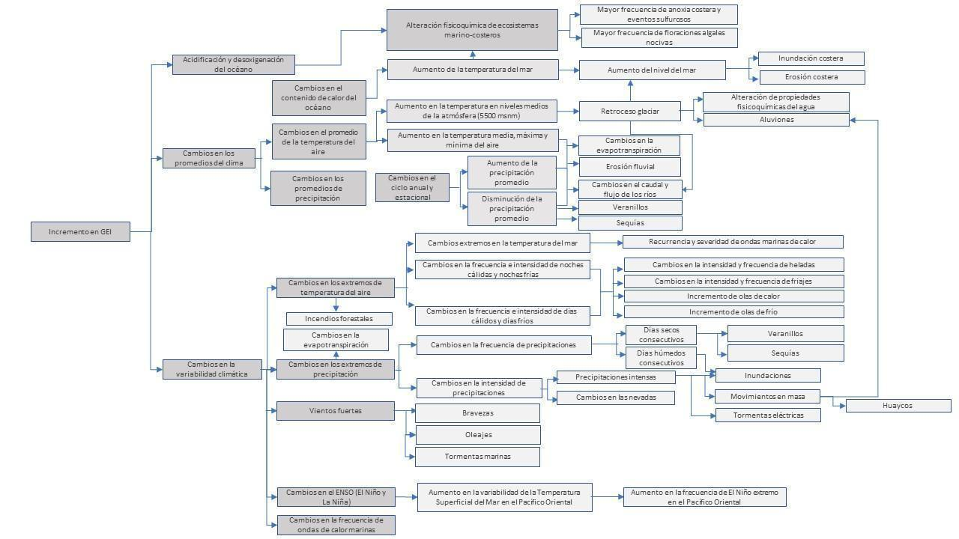

Fuente: MINAM (2021).

### 1.4.4.1.2 Baja capacidad adaptativa de la población ante los peligros asociados al cambio climático

El Ministerio del Ambiente estima que el 50 % de la población nacional es más sensible y menos adaptada ante los probables impactos del cambio climático. Asimismo, el Ministerio de Salud sostiene que la población más vulnerable está conformada por **la población lactante, la niñez, las mujeres embarazadas, la población adulta mayor, quienes trabajan al aire libre, las personas con trastornos médicos** (MINSA, 2017[106]), además de otros grupos vulnerables como las poblaciones indígenas u originarios, el pueblo afroperuano, la población agrícola, las mujeres, entre otros (LMCC, 2019[107]).

Asimismo, Braaf (2016)[108] sostiene que la baja capacidad adaptativa de las poblaciones más sensibles se debe a que las interconexiones de discriminaciones sociales, económicas, culturales, institucionales y legales generan una desigualdad para acceder a los recursos vitales y con ello enfrentar los impactos ocasionados por el cambio climático.

Por otro lado, las mujeres y las niñas se ven particularmente perjudicadas por el cambio climático y los desastres relacionados con el clima, enfrentándose a mayores riesgos de sufrir violencia de género (CEDAW, 2018)[109]. Por ejemplo, según el IRCI (Índice de Riesgo Climático de la Infancia), alrededor de 1,000 millones de niños (casi la mitad de la población infantil a escala mundial) vive en países con un riesgo extremadamente alto (UNICEF, 2020[110]). En este contexto, se evidencia la baja capacidad adaptativa de la población frente a los peligros inminentes ocasionados por el cambio climático.

Por otro lado, en Perú, más de un tercio del territorio está destinado al uso agropecuario, con una ocupación agrícola del 18 % de su superficie territorial. La población productiva agrícola representa el 25 % de la población peruana, y de ella el 83 % se dedica a la agricultura familiar (INEI, 2013[111]; Minagri, 2015[112]). Además, de los 2,246,702 productores agropecuarios a nivel nacional (el 15.8 % se ubican en la costa, el 63.9 % en la sierra, y el 20.3 % en la selva), el 71 % se dedica a la agricultura de subsistencia (Minagri, 2020[113]), es decir, 1,595,158 productores desarrollan la actividad agropecuaria como un medio para cubrir sus necesidades vitales, lo cual influye intrínsecamente sobre sus capacidades para hacer frente a otros desafíos como los cambios en el clima.

Más aún, el analfabetismo puede impactar en las capacidades de adaptación de la población dedicada a la agricultura. Por ejemplo, se ha determinado que aproximadamente 388 039 (año 1994) y 322 500 (año 2012) productores agropecuarios no saben leer ni escribir, situación que condiciona su conocimiento y respuesta ante cambios que podrían afectar su productividad (INEI, 1994[114], 2014[115]). Asimismo, aún cuando las asistencias técnicas representan medios para fortalecer las capacidades adaptativas de los agricultores, se ha determinado que solo el 9.28 % (año 1994) y el 8.3 % (año 2012) del total de productores agropecuarios a nivel nacional participaron en alguna asistencia técnica, capacitación y/o asesoría (INEI, 1994, 2014).

Por otro lado, el acceso a crédito se considera un factor que incrementa la resiliencia de los productores agropecuarios y por ende su capacidad adaptativa, puesto que les permite abastecerse de insumos agrícolas, equipamiento, maquinaria, etc., así como realizar mejoras en los terrenos, y de esta forma incrementar su productividad y disminuir las pérdidas, daños y/o alteraciones por eventos climáticos adversos. Sin embargo, se estima que más del 90 % de los productores agropecuarios no obtienen acceso a crédito, como lo sucedido en los años de 1994 y 2012 (INEI, 1994, 2014). Así, por lo mencionado, **la baja capacidad de respuesta de la población dedicada a la agricultura ante la ocurrencia de peligros climáticos se debe principalmente al limitado acceso a recursos y servicios**. Es así que el MINAM (2021)[116] ha estimado que el 50 % de los productores agropecuarios presentan una alta vulnerabilidad[117] ante los peligros asociados al cambio climático, y un 40 % presenta un nivel de vulnerabilidad media.

Además, el nivel de **capacidad adaptativa es diferenciado por género. Las mujeres enfrentan diferentes barreras al poseer menor acceso a recursos productivos y financieros,** carecen de asistencia técnica necesaria para mejorar su productividad, y poseen menores extensiones de tierra. Por ejemplo, durante el IV CENAGRO (2012) las productoras consultadas señalaron que los principales obstáculos para acceder al crédito fueron las “condiciones” exigidas por el sistema financiero, como el elevado costo financiero (tasas de interés), las garantías y los trámites engorrosos, entre otros (INEI, 2012[118]).

Las mujeres peruanas, sobretodo las que viven en zonas rurales y las que pertenecen a los pueblos indígenas, tienen acceso restringido a los recursos como la propiedad sobre la tierra, al crédito, a la información, a la participación en espacios de decisión, a la tecnología, lo que limita su capacidad adaptativa frente al cambio climático (MINAM, 2016[119]).

De acuerdo con el Ministerio del Ambiente, el insuficiente mejoramiento de la situación económica de las mujeres productoras agropecuarias mediante el acceso a recursos financieros, no les permite mejorar su calidad de producción y aumentar de productividad (MINAM, 2021[120]), generando una baja capacidad de respuesta ante los potenciales impactos del cambio climático. Por ejemplo, del total de productores agropecuarios (2,246,702 personas) solo el 5.7 %, 3.2 % y 0.6 % de mujeres productoras agropecuarias accedieron a capacitación técnica, asistencia técnica y asistencia empresarial respectivamente, a comparación de los hombres productores, cuyo acceso fue superior con el acceso de 9.5 %, 5.7 % y 1.1 % de varones, correspondientemente (Ilustración 13, Ilustración 14 y Ilustración 15) (INEI, 2012[121]).

**Ilustración 13. Mujeres y hombres productores agropecuarios que recibieron capacitación, 2012 (cantidad y porcentaje de productoras/es)**

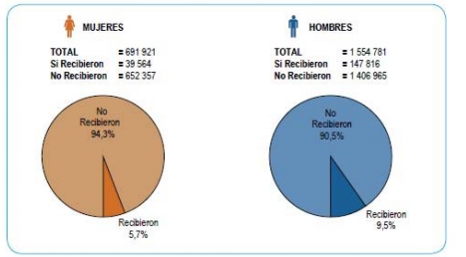

Fuente: INEI (2012).

**Ilustración 14. Mujeres y Hombres Productores Agropecuarios que recibieron Asistencia Técnica, 2012 (cantidad y porcentaje de productoras/es)**

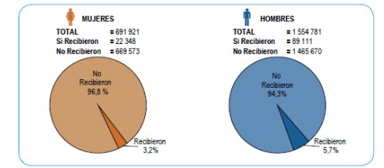

Fuente: INEI (2012).

**Ilustración 15. Mujeres y Hombres Productores Agropecuarios que recibieron Asesoría Empresarial, 2012 (cantidad y porcentaje de productoras/es)**

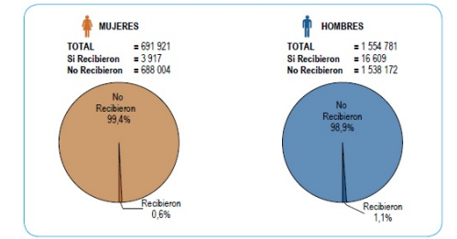

Fuente: INEI (2012)[122].

Por otro lado, **las poblaciones indígenas u originarias, también presentan niveles bajos de capacidad adaptativa ante la ocurrencia de peligros asociados al cambio climático**. Aspectos como la limitación al acceso legal o derecho sobre los territorios influye sobre su capacidad adaptativa**,** como lo evidencia el Programa Nacional de Conservación de Bosques para la Mitigación al Cambio Climático (PNCBMCC), que refiere que solo el 16.7 % de los bosques húmedos amazónicos son parte del territorio de comunidades indígenas u originarias, mientras que un 22 % del territorio, al no tener estatus legal o derechos otorgados, no son aprovechados de forma legal y sostenible afectando el equilibrio del cual dependen estas poblaciones.

A ello se suma el limitado acceso al financiamiento que recibe esta población, que supera los 5 millones de habitantes[123] a nivel nacional (INEI, 2018[124]), debido a la falta de información y limitado acceso a servicios financieros en comparación con la población no indígena (MINAM, 2021). Bajo este contexto, los pueblos indígenas u originarios se ven empujados a emigrar hacia tierras marginales, poniendo en peligro sus medios de subsistencia y, como consecuencia, reduciendo sus capacidades de adaptación para afrontar los impactos del cambio climático.

Por otro lado, **existe una baja capacidad adaptativa de la población por el limitado acceso al recurso hídrico**. El crecimiento urbano en Lima Metropolitana y el cambio en la ocupación del suelo en los últimos 30 años (1986 - 2016) se ha incrementado en 87 % aproximadamente. Alrededor de 10 millones de habitantes (32 % de la población nacional) están asentados en zonas altamente dependientes (provincia de Lima y Callao) de la provisión hídrica de las cuencas costeras (Observatorio del Agua Chillón Rímac Lurín, s.f.[125]). Esta situación, aunada a las condiciones de pobreza y pobreza extrema y el limitado acceso de los nuevos asentamientos humanos a los servicios de agua y saneamiento repercute en la sensibilidad de la población al estrés hídrico, así como a sus capacidades para gestionar los recursos eficientemente. Por ejemplo, se estima que el 74.7 % de las residencias en zonas rurales carece de uno de los servicios de abastecimiento de agua, mientras que el 42 % no dispone de servicios higiénicos, a comparación de las zonas urbanas donde solo el 18.4 % y 9.1 % de las residencias no dispone de estos servicios, respectivamente (Ilustración 16) (INEI, 2010[126]).

**Ilustración 16. Viviendas particulares con ocupantes presentes por área de residencia y tipo de abastecimiento de agua, 2007/disponibilidad de servicio higiénico. 2007**

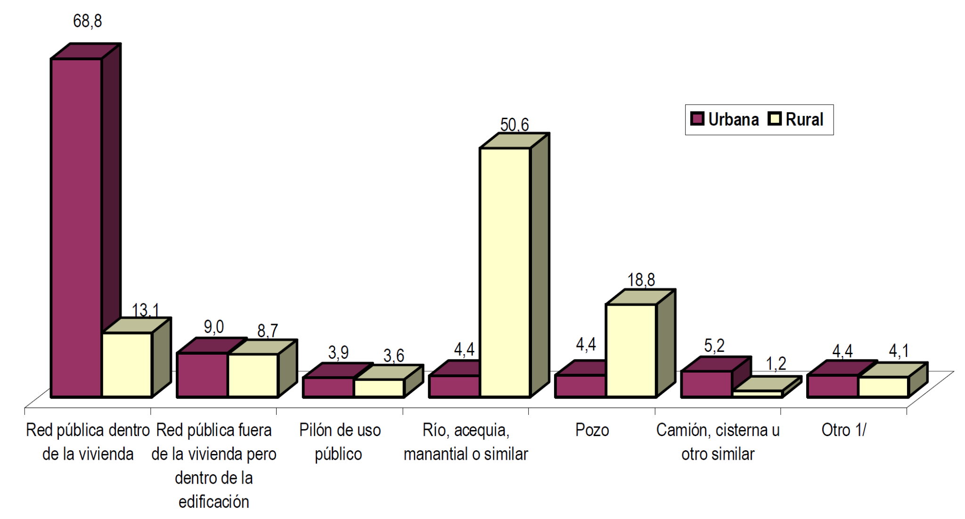

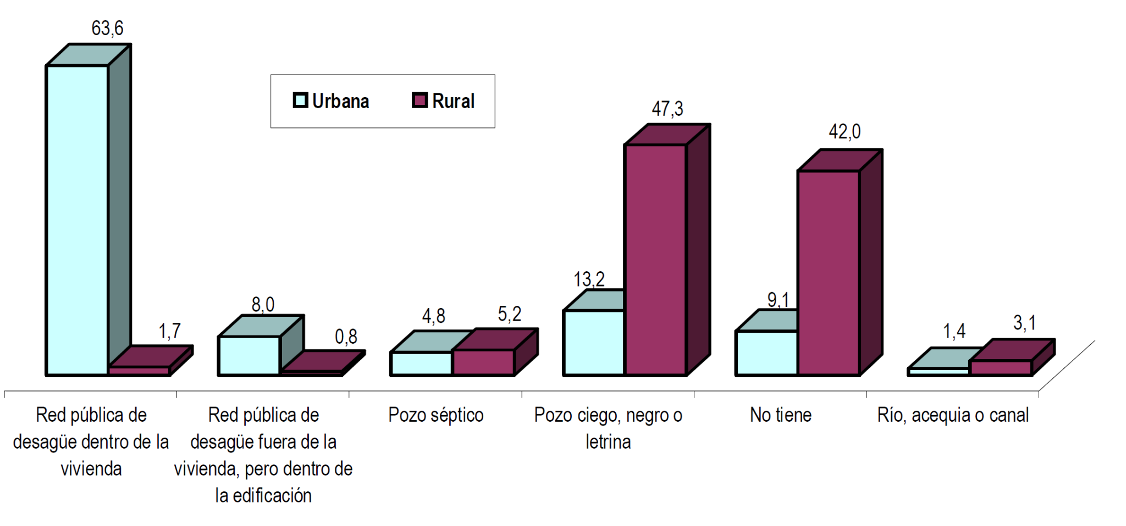

Fuente: INEI (2007). Censos Nacionales 2007: XI de Población y VI de Vivienda.

Indeci (2016) sostiene que el Reporte de Seguridad Alimentaria en el Perú indica que el 25 % de los cultivos de la región Puno son de autoconsumo, por lo cual su población dependiente se vería seriamente afectada por el estrés hídrico. Posteriormente, un total de 17 regiones se verían afectadas por la deficiencia hídrica durante el periodo de lluvias 2015-2016, de las cuales 7 regiones (Tabla N° 5) ya estarían presentando afectación por la prolongada deficiencia hídrica y las otras 10 regiones presentan peligro inminente de acuerdo a los pronósticos elaborados por el SENAMHI, estimando un total de 10 824 140 habitantes están siendo afectadas y/o se verán afectados directa e indirectamente por los efectos de este peligro (Indeci, 2016[127]) .

**Tabla N° 5: Departamentos, provincias y distritos que se verían afectados por el déficit hídrico durante el periodo de lluvias 2015-2016 a nivel nacional**

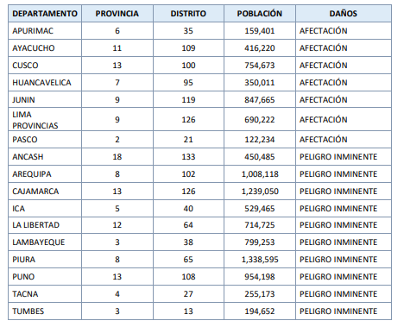

Fuente: Indeci (2016).

En tanto, otro componente que influye en la **baja capacidad de adaptación en la población es lo vinculado a la salud de las personas.** Se ha identificado que la limitada información y acceso a recursos y/o servicios básicos repercute sobre la capacidad de la población para tomar decisiones informadas acerca de comportamientos saludables y medidas preventivas ante el desarrollo de enfermedades asociadas al cambio climático como golpes de calor y agotamiento, deshidratación, enfermedades diarreicas, enfermedades transmitidas por vectores, entre otros los cuales afectan principalmente a la población infantil, a las personas adultas mayores y a las personas con reducida movilidad (Minsa, 2017[128]). Se sostiene que la falta de acceso al agua segura y a un saneamiento básico adecuado son causal de la prevalencia y persistencia de enfermedades diarreicas agudas (EDA) y las parasitosis (Gibson, 2014[129]). Al 2007 el 32.5 % de la población (2,083,432 habitantes) se abastece de agua proveniente de ríos, acequias, manantiales, pozos, camiones, cisternas, de los vecinos o de algún otro tipo; es decir, más de un tercio, de las viviendas del país no cuentan con abastecimiento de agua apta para el consumo humano (de buena calidad y que no genere enfermedades) (Inei, 2010[130]). El tener acceso al agua y sistemas de eliminación de excretas por la red pública mejora las conductas sanitarias de las personas, como el lavado de manos antes o luego de una actividad fisiológica, tal como lo muestra un estudio en barrios marginales de Lim (Perú), y la falta de acceso al agua potable facilita la contaminación fecal del agua (Oswald et al, 2007[131]). Por otro lado, las Enfermedades Diarreicas Agudas (EDA) también pueden ser influenciadas por factores de variabilidad climática en poblaciones pobres localizadas en zonas marginales (Checkley et al., 2000[132]; Bennett et al., 2012[133]). Estudios recientes en Perú demuestran que las EDA afectan tanto el peso del niño como su crecimiento; e igualmente, se ha demostrado en Perú que el acceso al agua y a la eliminación correcta de excretas revierte el efecto adverso sobre el crecimiento de la estatura en niños que previamente tenían un inadecuado acceso a agua segura o a la eliminación de excretas adecuadas (Checkley et al., 2004[134]).

### 1.4.4.1.3 Alta vulnerabilidad de los ecosistemas ante los peligros asociados al cambio climático

El Perú es uno de los diez países con mayor diversidad biológica del planeta, así como un país altamente diverso en términos geográficos, paisajísticos, socioeconómicos y culturales. Ocupa, al momento, el segundo lugar en extensión de bosques amazónicos, el cuarto en bosques tropicales y el sexto en bosques primarios (FAO, 2016[135]). A dicha extensión de cobertura vegetal natural se suman, 20 millones de hectáreas de praderas alto andinas aproximadamente, que corresponden a denominaciones regionales de puna, páramo o jalca y bofedales; así como los aguajales y renacales, pajonales y pacales de la Amazonia (FAO, 2016). Esta gran diversidad, sin embargo, presenta desafíos para hacerle frente a los impactos del cambio climático.

Según la Convención Marco de las Naciones Unidas sobre el Cambio Climático (CMNUCC), existen 9 criterios para identificar la vulnerabilidad de los territorios. Teniendo en cuenta lo anterior, **el Perú se caracteriza por ser un país con ecosistemas particularmente vulnerables al cambio climático,** dado que posee 7 de los 9 criterios establecidos por la CMNUCC: i) zonas costeras bajas; ii) zonas áridas y semiáridas; iii) zonas expuestas a inundaciones, sequías y desertificación; iv) ecosistemas montañosas frágiles; v) zonas propensas a desastres; vi) zonas con alta contaminación atmosférica urbana; y, vii) economías dependientes en gran medida de los ingresos generados por la producción y uso de combustibles fósiles (MINAM, 2015[136]).

Así, las formaciones naturales andino-amazónicas que aportan importantes servicios ecosistémicos, presentan niveles variados de sensibilidad y respuesta al cambio climático debido a interacciones complejas entre organismos, perturbaciones y otros factores estresantes, que los hacen vulnerables a daños, alteraciones y pérdidas (Yadvinder, et al, 2020)[137]. Por ejemplo, la alta sensibilidad de los ecosistemas de alta montaña a las variaciones de temperatura obliga a que especies vegetales migren a espacios con similares condiciones, causando en algunos casos la extinción de las mismas al no encontrar espacios adecuados (Pauli, 2015)[138].

Según las estimaciones realizadas por MINAM (2021)[139], el 27 % de **los ecosistemas terrestres presenta una alta vulnerabilidad al cambio climático** **debido a su condición de fragilidad, deforestación y fragmentación,** y a la baja superficie de áreas naturales protegidas o conservadas de forma pública o privada. Por ejemplo, el incremento de incendios forestales ha acelerado el proceso de degradación de los suelos y los ecosistemas, así como la reducción de la productividad de los bosques[140] (FAO, 2016[141], Locatelli et al., 2009[142]). Además, para el periodo 2015-2019 a nivel nacional se observan incrementos significativos de las superficie de áreas degradas por ecosistemas como se puede observar en la Ilustración 17, donde del 2015 al 2016 incrementó 467,861.58 ha degradadas, del 2016 al 2017: 153,027.27 ha, del 2017 al 2018: 67,400.22 ha y del 2018 al 2019: 467,871.36 ha. De la misma manera, la sobreexplotación de los recursos, asociada principalmente con la tala y la minería ilegal (Smith & Schwartz, 2015[143]; Finer y Mamani, 2020[144]), viene exacerbando la vulnerabilidad (sensibilidad) de los bosques ante la ocurrencia de peligros asociados al cambio climático.

Ilustración 17. Superficies de áreas degradadas por ecosistemas

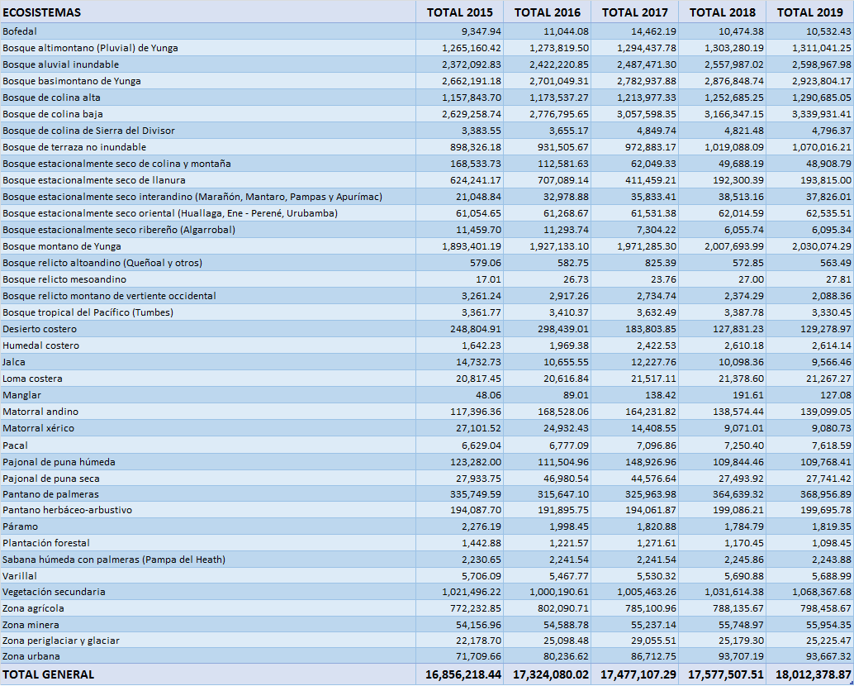

Fuente: MINAM (2019)[145].

Por otro lado, **los servicios ecosistémicos** (protección de la biodiversidad, regulación hídrica, abastecimiento de agua y servicios de producción como ganadería y madera (Foley et al., 2007)[146] **que brinda los bosques en la Amazonía ubicados en la planicie también presentan una alta vulnerabilidad** debido a que sus correspondientes ecosistemas se encuentran comprometidos por la degradación, sobreuso y contaminación. Asimismo, vienen siendo afectados por las inundaciones presentadas como resultado del incremento de las precipitaciones durante la última década (2001-2010) (Marengo y Espinoza, 2015[147]).

~~En la Amazonia, las interacciones entre la expansión agrícola, los incendios forestales y el cambio climático podrían acelerar el proceso de degradación (Locatelli et al., 2009). Por ejemplo, la sobreexplotación de los recursos, asociada principalmente con la tala y la minería ilegal, es una de las causas de la degradación de los Bosques (Smith & Schwartz, 2015; Finer y Mamani, 2020), la misma que incide sobre su nivel de vulnerabilidad (sensibilidad) ante la ocurrencia de peligros asociados al cambio climático.~~

Desde el punto de vista hidrográfico, el Perú cuenta con tres vertientes: la del océano Pacífico, con 53 cuencas (22 % del territorio), la del Atlántico con la gran cuenca del Amazonas (74 %) y la del lago Titicaca con 9 cuencas (4 %) (FAO, 2016[148]). La vulnerabilidad de las cuencas hidrográficas se acrecienta por las características geográficas, por las actividades económicas y cantidad de población que presentan. Por ejemplo, **la vulnerabilidad de la cuenca del Pacífico,** se justifica toda vez que es una zona mayormente desértica que provee un 2 % del recurso hídrico, y se asienta en el más del 70 % de la población (Burstein, 2018[149]). A este problema de distribución demográfica, se suma la distribución del uso del agua. Se estima que el 80 % del recurso es utilizado en las actividades agrarias que se desarrollan sobre todo en la vertiente del Pacífico, lo que genera un grave problema de estrés hídrico, que no solo se traduce en la escasez del agua sino también en otros procesos como la salinización y desertificación (Burstein, 2018).

Bajo ese contexto, se establece que la vulnerabilidad al cambio climático de los ecosistemas, territorios y cuencas en el Perú está relacionada a factores estructurales y a la sensibilidad de ecosistemas (FAO, 2016[150]) y dicha vulnerabilidad ocasiona un incremento del riesgo climático en las poblaciones, los ecosistemas, los bienes y los servicios.

### 1.4.4.1.4 Alta exposición de los bienes y servicios a los peligros asociados al cambio climático

Los bienes y servicios, así como la infraestructura a nivel nacional forman parte de los elementos y sistemas vulnerables que se encuentran expuestos y son afectados por los peligros asociados al cambio climático. Cabe indicar que la exposición de un sujeto de análisis nos permite determinar que tras su ubicación en un lugar, podría ser afectado negativamente ante la potencial ocurrencia de un evento asociado al cambio climático.

En ese sentido, para el año 2020, se estima que 123,292 km² (32 %) y 99,901 km² (26 %) de la **superficie agropecuaria del sistema productivo agrícola a nivel nacional presenta una exposición alta y muy alta**, respectivamente, ante peligros asociados al cambio climático como inundaciones, movimientos en masa, retroceso glaciar y condiciones de aridez (MINAM, 2021[151]).

La actividad agrícola también se ve expuesta a la falta de humedad en el suelo (ausencia de lluvias) y al ataque de plagas (langostas, hongos, polillas, etc.), lo que causa la pérdida de cosechas; asimismo, los suelos de aptitud agropecuaria, los más escasos a nivel nacional, se encuentran expuestos a procesos de degradación, originados por la erosión, las inundaciones, la salinización y la desertificación (Minagri, 2017[152]).

Por otro lado, el incremento de las precipitaciones también ocasiona una erosión importante del suelo expuesto en amplias zonas del país y llegar a ser crítico en áreas donde la acumulación de procesos históricos de erosión ha derivado en suelos muy poco profundos, es así que en 1991 se estimó que 1093.7 millones de hectáreas fueron afectadas por erosión hídrica, representando el 55.6 % de la degradación del suelo a nivel mundial, según los datos obtenidos por GLASOD (Minagri, 2018[153]). Además, los precios mundiales de los cultivos agrícolas más importantes aumentarán entre el 2000 y 2050, impulsados principalmente por el crecimiento demográfico y de los ingresos, y por la demanda de biocombustibles, donde, sin considerar el cambio climático el precio del arroz aumentará 62 %, del maíz en 63 %, de la soja 72 % y del trigo 39 %; sin embargo, al considerar los efectos del cambio climático se obtiene aumentos adicionales en los precios, que varían de 32 a 37 % para el arroz, de 52 a 55 % para el maíz, de 94 a 111 % para el trigo, y 11 a 14 % para la soja (Nelson et al., 2009[154]).

Además, una zona donde se concentra gran parte de **las actividades económicas del país (agroindustriales, mineras y otras), son las tierras secas de la costa peruana** e Inrena las clasificó en tres categorías (desiertos, áreas desertificadas y áreas en proceso de desertificación) y representa el 33.24 % del territorio del Perú y dichas **tierras secas de la costa peruana son extremadamente vulnerables** a la degradación (Morales, 2012[155]). Posteriormente, la desertificación se entiende como la degradación de las tierras de zonas áridas, semiáridas y subhúmedas secas resultantes de diversos factores, como las variaciones climáticas y las actividades humanas (CNULDS, 1994[156]) donde, los efectos del cambio climático agudizaría los procesos de desertificación a nivel local, debido principalmente ante el incremento de la temperatura (por ejemplo, en la costa central se incrementó la temperatura promedio en +4.6 °C entre 1964 y 1997) y ante sus repercusiones en el agua (ocasionando estrés hídrico) (MINAM, 2016[157]).

Asimismo, el IPCC (2018)[158] sostiene que **la pesca a pequeña escala y la acuicultura en las regiones tropicales, se verán expuestas a riesgos cada vez mayores debido al incremento de la exposición** a los peligros asociados al cambio climático y a la pérdida del hábitat, poniendo en riesgo a su vez la seguridad alimentaria que brinda la práctica de estas dos actividades. En Perú, Produce (2020)[159] sostiene que la ocurrencia de eventos como el fenómeno El Niño genera aumentos drásticos en la temperatura del mar, especialmente entre Paita y Chimbote (5 - 10 °C) con anomalías térmicas de hasta 8 °C por encima del promedio en su etapa de máximo desarrollo, ocasionando cambios en el desplazamiento de las especies, fluctuaciones de abundancia, desorganización de cardúmenes y alteración en su condición fisiológica (Imarpe, 2015), así como cambios en las poblaciones de los principales recursos pelágicos (en su distribución, estructura por tamaños, proceso reproductivo, etc.) (Ñiquen et al. 1999[160]). Además, Zavala et al (2019)[161] refieren que tras un estudio de riesgo ecológico en especies seleccionadas de importancia para la pesca y de algunas actividades acuícolas ante los efectos de cambio climático (Ramos, 2017[162]), identificaron que la variación de temperatura es capaz de afectar directa e indirectamente las características biológicas, distribución, abundancia y fenología de las especies pesqueras, así como el rendimiento de las especies cultivadas; evidenciando una alta sensibilidad[163] al cambio climático en el bagre con faja, el tollo, la concha negra, el choro, la corvina, el pulpo, la anchoveta, la merluza, el caracol gris, la cachema, el coco y el calamar. Por otro lado, Ñiquen et al (1999)[164] sostiene que la ocurrencia de los eventos como el Fenómeno El Niño (1972, 1982-83 y 1997-98) se altere el comportamiento general de las especies pelágicas, encontrando el predominio de ejemplares adultos y la disminución o ausencia del reclutamiento de anchoveta, lo cual incide negativamente en la renovación y crecimiento de su población; luego, durante fenómeno El Niño 1997-98, se produjo un desfase en el ciclo reproductivo de anchoveta, diferente al patrón normal ocasionando la disminución de la intensidad del desove[165], mientras que en sardina se produce un efecto contrario, es decir existe un desove más continuo, superando a sus patrones normales (se conoce que las sardinas sexualmente maduras son predominantemente de 26 – 27 cm. de longitud, no obstante en esta oportunidad se encontraron números significativos de sardinas sexualmente maduras con longitudes de 18, 19 y 20 cm), finalmente, durante los eventos del fenómeno El Niño se constató una notable disminución de la biomasa de anchoveta y el incremento de la biomasa de las otras especies pelágicas (Ilustración 18).

**Ilustración 18. Afectación de eventos de fenómeno El Niño en recursos pelágicos**

|  |  |
| --- | --- |
| Ilustración 18A | Ilustración 18B |

Ilustración 18A: Anomalías térmicas durante eventos como fenómeno "El Niño" en Puerto Chicama, donde se muestra (A) calentamiento prolongado, (B) calentamiento corto pero de mayor intensidad y (C) calentamiento prolongado de gran intensidad. Ilustración 18B: Evolución de biomasa de las especies pelágicas, donde (A) periodo 1971-73, (B) periodo 1981-83 y (C) periodo 1997-98. Fuente: Ñiquen et al (1999).

En Perú se estima que 83 (21 %) y 111 (29 %) **establecimientos pesqueros industriales de la costa a nivel nacional presentan una alta y muy alta exposición**[166] por su ubicación, respectivamente, frente a peligros asociados al cambio climático; mientras que, aproximadamente 32 (28 %) y 57 (49 %) puntos de desembarque artesanales a nivel nacional presentan una alta y muy alta exposición[167] por su ubicación, respectivamente; luego con respecto a la acuicultura, 738 (12 %) y 4,357 (70 %) derechos acuícolas a nivel nacional tiene una alta y muy alta exposición[168] a los peligros asociados al cambio climático, respectivamente (MINAM, 2021[169]).

El cambio en la precipitación potencia a dos peligros climáticos: a) el arenamiento, debido a que el aumento de la precipitación puede llevar a un aumento en el aporte de sedimentos fluviales por parte de los ríos; y, b) la erosión e inundación fluvial, debido a que el aumento del caudal y/o frecuencia de activación de las quebradas, puede provocar cambios en términos de inicio de erosión en zonas previamente nutridas de sedimentos (Minam y Produce, 2021). En tanto, a partir de los escenarios actuales del clima y los potenciales cambios en la precipitación (Ilustración 19) en nuestro país, Minam y Produce (2021)[170] identifican que 8 Desembarcaderos Pesqueros Artesanales (DPA) tienen una muy alta exposición (ubicados en las costas de Lima e Ica) y 13 DPA presentan una alta exposición (situados en las costas de Lima, Ancash, La Libertad, Lambayeque, Piura y Tumbes) ante el peligro de arenamiento (Ilustración 19); mientras que 2 DPA tiene una exposición muy alta (DPA Puerto Morin – La Libertad y Puerto Pizarro – Tumbes) y 21 DPA (situados en las costas de Tacna, Moquegua, Arequipa, Ica, Lima, Ancash, La Libertad, Lambayeque, Piura y Tumbes) tienen una exposición alta ante inundaciones y erosión fluvial (Ilustración 19) (Minam y Produce, 2021).

**Ilustración 19. Niveles de exposición de los DPA ante peligros asociados al cambio climático**

|  |  |
| --- | --- |
|  |  |

Fuente: Minam y Produce (2021).

En cuanto a la **disponibilidad hídrica e infraestructura asociada,** se identifica que 14 (9 %) y 26 (17 %) cuencas hidrográficas del total a nivel nacional, **presentan una alta y muy alta exposición**[171] por su ubicación respectivamente, frente a peligros asociados al cambio climático como inundaciones, movimientos en masa, retroceso glaciar y condiciones de aridez (MINAM, 2021). A partir de lo anterior, se sostiene que ~~Así,~~ la capacidad hidroeléctrica podría ser alterada por la afectación del recurso hídrico y la infraestructura asociada ante los cambios en los promedios de precipitación (Umpiérrez, 2016[172]), evidencia de ello, de acuerdo a las observaciones de las autoridades de Indeci para la emergencia causada por el fenómeno El Niño de 1997 - 1998 en infraestructuras, reportaron que 30 Centrales Hidroeléctricas (CH) fueron dañadas, siendo destruido la CH de Aricota (Tacna) y la CH de Macchu Picchu (Cusco), cuyas pérdidas y daños fueron estimados en 4 y 110 millones de dólares americanos respectivamente (Indeci, 1997[173]).

Asimismo, la alteración en la distribución de la energía eléctrica debido a posibles daños en las centrales de generación de energía eléctrica (Sector Electricidad, 2012[174]) por el exceso de sólidos en los ríos, daños en los canales de comunicación, etc. (ENEL, 2017[175]) son causadas por aluviones, huaycos e inundaciones. Lo anterior, se asocia con que alrededor del 57 % de los km2 de cuencas a lo largo del Perú muestran un nivel de exposición muy alto ante los peligros asociados al cambio climático.

## 1.4.4.2 Incremento de emisiones de gases de efecto invernadero

La información más reciente disponible sobre las emisiones de GEI en el Perú, corresponde al Inventario Nacional de Gases de Efecto Invernadero (INGEI) del año 2016, el cual estimó un valor de 205.3 millones de tCO2eq. Este INGEI se elaboró de acuerdo con las directrices del IPCC 2006, con información de las distintas entidades involucradas dentro del Infocarbono, e implica una estimación a nivel nacional liderado por el MINAM en coordinación con los Ministerios.

La principal fuente de emisiones de GEI proviene del sector Agricultura, Silvicultura y Otros Usos de la Tierra (ASOUT) con 135 millones de tCO2eq, que representa el 65.71 % de las emisiones totales. Dentro de este sector, la principal fuente de emisión es la subcategoría Uso de tierra, cambio de uso de tierra y silvicultura (UTCUTS) con más de 110 millones de tCO2eq. atribuible al aumento de la deforestación y degradación de los ecosistemas. Asimismo, en lo que respecta a remociones, el sector ASOUT es el único donde estas ocurren con un total de -3.7 millones de tCO2, las que corresponden a las estimadas dentro de la categoría Tierras por los cambios en las existencias de carbono en los reservorios biomasa viva, materia orgánica muerta y materia orgánica del suelo.

El segundo sector con mayores emisiones de GEI es Energía con 58.1 millones de tCO2eq, que representa el 28.32 % de las emisiones netas. Dentro de este sector, destaca como principal fuente de emisión la subcategoría Transporte, con 21 millones de tCO2eq.

El tercer y cuarto sector que contribuyen a las emisiones de GEI son los sectores de Desechos con 6.44 millones de tCO2eq (3.14 %) y Procesos Industriales y Uso de Productos con 5.8 millones de tCO2eq (2.84 %), respectivamente. En la siguiente Ilustración, se presenta la distribución de las emisiones netas nacionales según los sectores IPCC.

**Ilustración 20. Distribución porcentual de las emisiones netas por sectores en el Inventario Nacional de GEI 2016**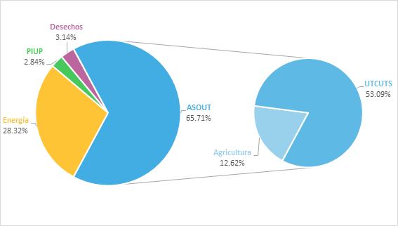

Fuente: Infocarbono (2016).

En relación con la tendencia de las emisiones, existe aún una brecha con respecto de la información necesaria para la estimación más precisa dentro del sector Uso de Tierra, Cambio de Uso de Tierra y Silvicultura (UTCUTS), lo cual genera aún cierto grado de incertidumbre en los resultados totales. En ese sentido, si se considera la tendencia de las emisiones, excluyendo al sector UTCUTS del inventario, se puede observar que ha habido un incremento sostenido de las emisiones de GEI en todos los sectores, desde el año 2000, en el Perú. De esta forma, en el año 2000 se tenían emisiones sin considerar UTCUTS por 62.2 millones de tCO2eq, las cuales se incrementaron a 96.3 Millones de tCO2eq en el año 2016, un aumento de 55 % . Es importante destacar que las emisiones del sector energía, son las que han subido más. Al respecto, el sector energía representaba el 51 % de las emisiones de GEI sin UTCUTS en el año 2000 y en el año 2016 ya llegaba a representar alrededor del 60 % . Este comportamiento se muestra en la siguiente ilustración :

**Ilustración 21. Emisiones de GEI 2000- 2016, sin considerar UTCUTS**

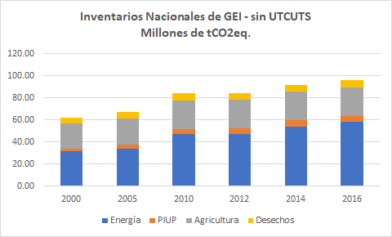

Fuente: Infocarbono (2016).

Así, conforme con la información disponible, es posible afirmar que hay evidencia de que existe un incremento de las emisiones de GEI en el país que constituye en causa directa de las consecuencias adversas del cambio climático.  ~~que, además de contribuir con la tendencia de las emisiones globales que son causantes del calentamiento global y por tanto de las alteraciones en el sistema climático, son prácticas que van en contra del desarrollo sostenible, afectando la calidad de vida de las personas y los ecosistemas.~~

A la fecha, se han desplegado algunos esfuerzos para reducir el incremento de las emisiones de GEI como las 4 subastas para promover la energía renovable no convencional[176]; el corredor segregado de transporte público[177] y el metro de Lima[178]; incentivos por conservación de bosques[179]; y la coalición público-privada por una agricultura libre de deforestación. Asimismo, se cuenta con la Estrategia Nacional sobre Bosques y Cambio Climático (ENBCC), que busca promover el desarrollo sostenible de los bosques; la nueva Ley de Gestión Integral de de Residuos Sólidos, aprobada mediante Decreto Legislativo N° 1278 y que promueve la valorización de los residuos. Sin embargo, dichos esfuerzos no han sido suficientes para disminuir las emisiones de GEI.

### 1.4.4.2.1 Uso de combustibles fósiles

El Inventario nacional de GEI del 2016, muestra que ***el uso de combustibles fósiles es la causa de las emisiones de GEI del sector energía***, ya sea por la quema de combustibles fósiles o por las emisiones fugitivas asociadas al proceso de extracción, transporte y producción de los combustibles. Así mismo, identifica que las emisiones por actividades relacionadas a la quema de combustibles están dominadas por el sector transporte y las industrias de la energía, es decir generación de energía eléctrica.

**Tabla N° 6: Emisiones de GEI en el sector energía por fuente en toneladas de CO2 equivalente**

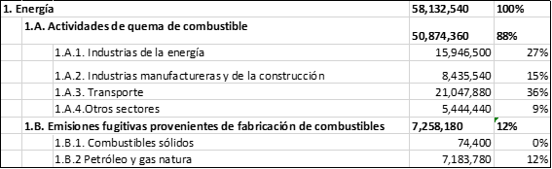Fuente: Inventario Nacional de Gases de Efecto Invernadero 2016.

El predominio del uso de los combustibles fósiles en el Perú se refleja en la oferta interna bruta de energía primaria[180] como se puede observar en la ilustración 22. Al respecto, de acuerdo con el último balance nacional de energía correspondiente al año 2018 (MINEM, 2019) el 78.9 % de la oferta bruta de energía primaria es de origen fósil, siendo el gas natural la fuente principal de energía con 50.9 % de la energía seguido por el petróleo con 25.9 %. Las energías renovables convencionales representan el 21 % siendo la principal fuente la hidroenergía con 10.6 % y luego la leña con 8 %. Las energías renovables no convencionales basadas en solar y eólica sólo representan 0.7 %.

**Ilustración 22. Oferta Interna de Energía Primaria – Participación por fuente**

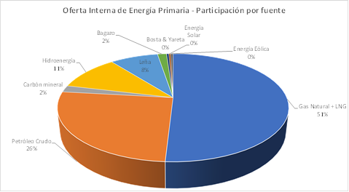

Elaboración propia. Fuente: MINEM (2019), Balance Nacional de Energía 2018, disponible en: http://www.minem.gob.pe/_publicacion.php?idSector=12&idPublicacion=610

Es importante mencionar que la prevalencia de las energía fósiles se ha mantenido a lo largo del tiempo. Por ejemplo, en el año 2008, la oferta bruta de energía primaria estaba también dominada por combustibles fósiles en un 77 %[181].

Por otro lado, ***el consumo final de energía desde el año 1990 al 2016 ha aumentado*** en más del doble de un nivel de alrededor de 370 mil Tera Joules (TJ) a más de 800 mil Tj. La tasa anual promedio de crecimiento del consumo energético ha sido de 3.9 % similar al crecimiento promedio del PBI de este periodo. ***Las principales fuentes de energía han sido los combustibles fósiles,*** principalmente los hidrocarburos líquidos y en forma creciente el gas natural, y el consumo de electricidad, tal como lo muestra la siguiente ilustración sobre el consumo final de energía (MINEM,2017).

**Ilustración 23. Consumo final de energía por fuentes**

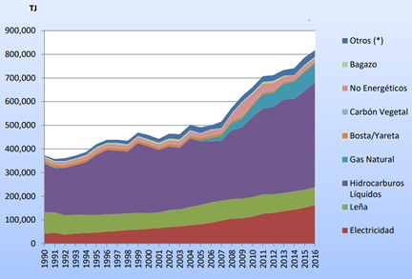

*Se refiere a carbón mineral y derivados.

Fuente: MINEM (2017). Balance Nacional de Energía 2016, página 17

De esta forma, también se puede observar que los combustibles fósiles aumentaron su importancia en el consumo final de energía de un nivel de alrededor de 56 % en 1990 a 69 % en el año 2016. Este porcentaje es aún mayor porque cada vez más, parte de la electricidad se genera en base a combustibles fósiles.

En este sentido, en la Ilustración 24 se observa ***un aumento del producción de electricidad*** en el Sistema Eléctrico interconectado Nacional (SEIN), la cual de acuerdo con el Comité de operación del Sistema Interconectado Nacional (COES) ***ha estado sujeto a un incremento hacia el uso de los combustibles fósiles*** en especial hacia el gas natural . En particular, el consumo de gas natural en la generación eléctrica subió de 43.7 millones de metros cúbicos a 4,038.9 millones de metros cúbicos lo que ha implicado un aumento de su participación en la generación eléctrica de prácticamente de cero al 40 %[182]. Esto se ve claramente en la evolución de la producción eléctrica por tipo de fuente de generación, en donde, antes del 2004, año de la llegada del gas de Camisea a la costa, estaba dominado por renovables con alrededor de 80 % y actualmente en el año 2019 las renovables sólo representan el 62 % (COES, 2020).

**Ilustración 24. Evolución de la producción de energía eléctrica por tipo de recurso energético 1997 - 2019**

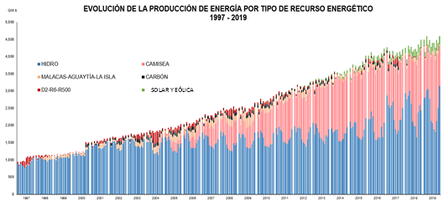

Fuente: COES (2020) Estadística Anual 2019. Gráfico 4.7. Disponible en https://www.coes.org.pe/Portal/publicaciones/estadisticas/estadistica2019#

Por otro lado, una de las razones principales del aumento de los combustibles fósiles también se explica por el gran ***aumento del parque automotor*** como se puede observar en la ilustración 25. De acuerdo con el MINAM (MINAM, 2019), en 1980 el Perú tenía un parque automotor de 500,000 automóviles el cual ha aumentado a cerca de tres millones en el año 2018, haciendo que los automóviles representan el 91.7 % de las emisiones de GEI en el sector transporte y sea la principal categoría de emisiones en el sector energía en los inventarios nacionales de emisiones de GEI (INGEI, 2016).

**Ilustración 25. Cantidad de vehículos del parque automotor a nivel nacional y a nivel de Lima-Callao**

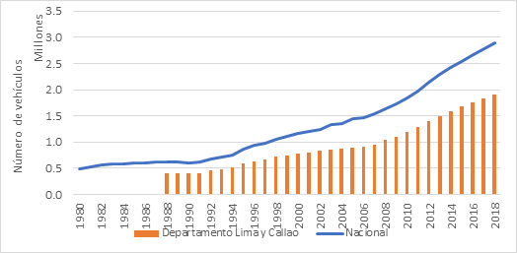

Fuente: Elaborado en base datos del Ministerio de Transporte y Comunicaciones (2019) y del Instituto

Nacional de Estadística e Informática. Disponible en MINAM (2019). “Informe de la evaluación de la calidad del aire en el Perú informe final”,

Esto se refleja evidentemente en un aumento del consumo de combustibles fósiles como se muestra en la siguiente ilustración, del Balance Nacional de energía 2018, en donde se observa que el consumo de energía en el sector transporte ha aumentado 4 veces desde el año 2004 basado prácticamente en un 100 % en combustibles fósiles.

**Ilustración 26. Evolución de fuentes de energía – sector transporte**

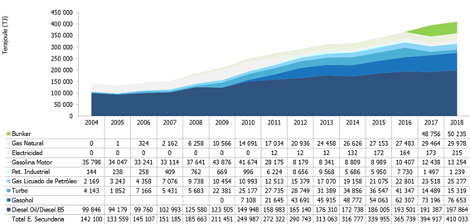

MINEM (2018)

Como hemos visto en esta sección, existe plena evidencia de que el sector energía, la segunda fuente de emisiones de GEI en el Perú con más de 58 millones de tCO2eq. en el 2016, no solo está causado por el uso de combustibles fósiles, sino que su consumo se ha venido incrementando, contribuyendo al incremento de emisiones de gases efecto invernadero.

Si bien es importante resaltar algunos esfuerzos para revertir el incremento de las emisiones como se ha descrito en la sección anterior, estas no han sido suficientes. En particular, dentro de los esfuerzos relacionados a reducir uso de combustibles fósiles destacan:

* El Decreto Legislativo N° 1002 Promoción de la inversión para la generación de electricidad con el uso de energías renovables, con el cual se inicia la promoción de las energías renovables no convencionales (recursos energéticos renovables o RER). Es gracias a este decreto legislativo a través de cuatro subastas, que las RER han alcanzado en el año 2020, el 5.4 % de la producción eléctrica nacional del sistema eléctrico interconectado nacional y casi 10 % considerando las pequeñas hidroeléctricas RER (COES, 2021).
* El gobierno ha decidido invertir aproximadamente 1,285 millones de soles hasta el 2025, en módulos fotovoltaicos, a fin de cubrir hasta en un 99 % la demanda total de electricidad en las zonas rurales, a través de la implementación Plan Nacional de Electrificación Rural (PNER) 2016 – 2025. Asimismo, se contempla beneficiar a 987 mil viviendas, lo que representa aproximadamente a 3.4 millones de habitantes (MINEM, 2015)
* El sistema de buses de transporte Rápido denominado el Metropolitano el cual a través de un corredor segregado, rutas alimentadoras y buses a gas natural, se realizan actualmente más de 700 mil viajes diarios en la ciudad de Lima (METROPOLITANO, 2021) y la línea uno del metro de la misma ciudad el cual movilizó a más de 550,000 pasajeros diarios en el año 2019 (Línea 1 – Metro de Lima, 2020) .

### 1.4.4.2.2 Aumento de la deforestación y degradación de los bosques

El Perú es el noveno país en el mundo con mayor superficie forestal, con aproximadamente 56.09 % del territorio con bosques (MINAGRI, 2016), siendo los bosques húmedos amazónicos los de mayor superficie con un 68,324,569 ha en el año 2019, lo que constituye más del 50 % del territorio nacional. (MINAM, 2020).

Sin embargo, estos ecosistemas forestales vienen perdiéndose a un ritmo acelerado, siendo reemplazados por otras formas de uso de la tierra. Se calcula que en los últimos 10 años se ha perdido 1,315,208 ha de bosque por ***deforestación antrópica***, lo que significa que se libera a la atmósfera aproximadamente 75,774,039.55 t CO2eq cada año (MINAM, 2021[183]).

De acuerdo con recientes análisis sobre deforestación en el bioma amazónico, cada año se pierde aproximadamente 131,520.8 ha de bosque por actividades antrópicas lo cual resulta en emisiones anuales de aproximadamente 75,774,039.55 t CO2eq por año, calculados en un periodo de tiempo que va del 2010 al 2019. Incluso, se evidencia que los últimos tres años la deforestación está aumentando sostenidamente, como se puede apreciar en la siguiente ilustración.

**Ilustración 27. Pérdida porcentual de bosque por causas naturales en el periodo 2010-2019**

~~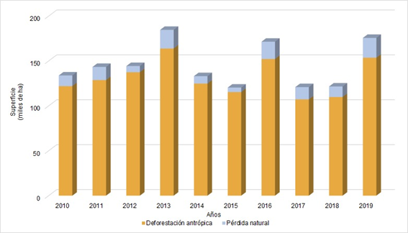~~

Fuente: MINAM, 2021

Clasificando la deforestación por ecozona[184]; la ecozona Selva Baja es donde se presenta mayor deforestación, representando más del 86 % de la pérdida en su conjunto, seguidas por las ecozonas Selva Alta de Difícil Acceso y Zona Hidromórfica con 10.6 y 3.1 % de pérdida respectivamente (Ilustración 28, MINAM, 2021).

**Ilustración 28. Superficie anual de deforestación y tendencia de la deforestación en las ecozonas de la Amazonía peruana**

~~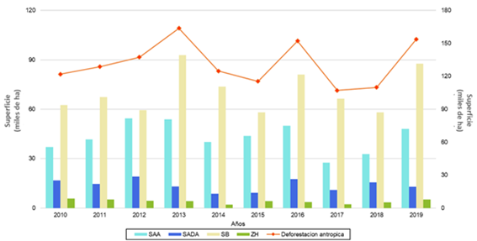~~

Fuente: Minam, 2021

Adicionalmente, se han identificado para el periodo 2010-2019, que las ***pérdidas de bosques por transiciones hacia Tierras Agrícolas y Praderas*** son las más importantes, estos cambios explican en un 95.3 % la conversión de tierras en el bioma amazónico como se puede apreciar en la ilustración 29 de superficie de cambio de Tierras forestales a otras clases (MINAM, 2021[185]).

**Ilustración 29. Superficie de cambio de Tierras Forestales a clases IPCC**

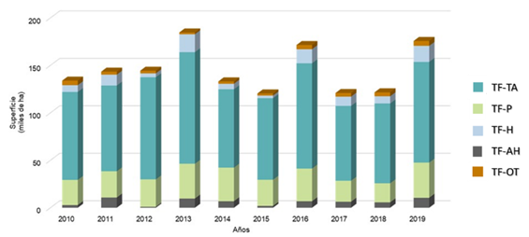

Fuente: Minam, 2021

A nivel de departamentos con presencia de bosque amazónico, son diferentes las tendencias y porcentajes de participación en la pérdida de bosque en cada uno de ellos. Eso se puede apreciar en la siguiente ilustración. Un caso resaltante es del departamento de San Martín, que hasta el 2009, era el departamento con mayor pérdida de bosque, con 39,283 ha, posterior a esa fecha se puede apreciar una tendencia a la baja, llegando el 2019 a 11,304 ha. En los últimos años se observa mayor deforestación en otros departamentos, tales como Loreto, que en el 2018 fue el departamento con mayor deforestación con 26,203 ha y Ucayali en el 2019 con 38,377 ha .

**Ilustración 30. Pérdida de bosques amazónicos por departamento**

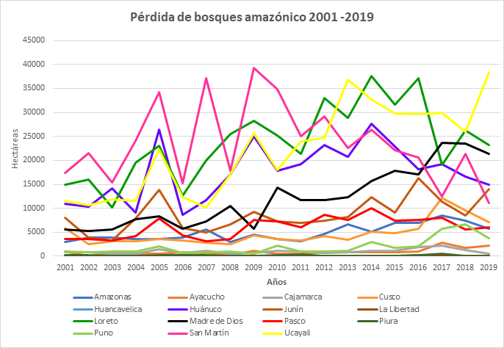

Fuente: Elaboración propia en base a Geobosque

Es así que, las emisiones del sector Uso de la Tierra, Cambio de Uso de la Tierra y Silvicultura (UTCUTS) del año 2016 se estimaron en 108,991.29 Gg CO2eq, por lo que demuestra un incremento en 3.16 % respecto a las emisiones de este sector reportadas en el 2014 (105,649.34 Gg CO2eq) las que fueron calculadas aplicando la metodología del IPCC 2006. Siendo la principal fuente la conversión de tierras forestales a tierras de cultivos con 51,450.82 Gg CO2eq que representa el 47.21 % del total, seguida por la conversión a Pastizales con 41,309.08 Gg CO2eq, equivalente al 37.90 %, como se puede apreciar en la siguiente ilustración. (MINAM, 2021). En la siguiente ilustración, se muestra la evolución de emisiones del 2014 al 2016.

**Ilustración 31. Evolución de las emisiones de GEI del sector UTCUTS para el periodo 2014- 2016 (GgCO2eq)**

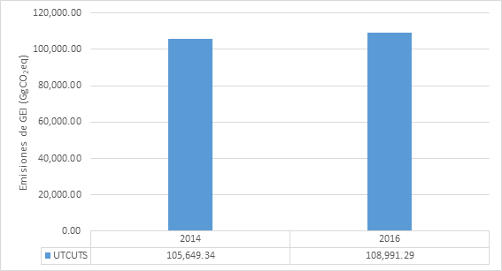

Fuente: MINAM, 2021

**Ilustración 32. Emisiones y remociones de GEI (Gg CO2eq) por subcategorías, año 2016**

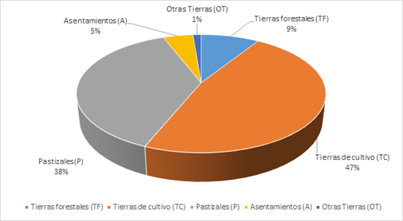

Fuente: RAGEI (2016)

En cuanto a la ***degradación forestal***, se sabe que las principales actividades que generan emisiones de GEI significativas son: Tala, consumo de leña, quemas e incendios y carbón vegetal. En cuanto a tala o extracción de madera, se ha estimado la apertura de 3,900 km de carreteras aproximadamente entre el 2017 y 2019 concentradas en Ucayali, Madre de Dios y Loreto. Del total de caminos abiertos, más de 2,000 km están dentro de alguna concesión forestal[186] con algún tipo de modalidad de aprovechamiento, en su mayoría en concesiones con fines maderables (DAR, 2020[187], en preparación).

En cuanto a quemas e incendios, se encontró un total de 2,177,909.28 ha de áreas quemadas acumuladas en el periodo 2010- 2019 para todo el bioma amazónico. Estas áreas emitieron un total de 1,051,356.69 Gg de CO2eq. También se identificaron las áreas quemadas con supuesta degradación forestal por quemas de agricultura migratoria o incendios, que emitieron un total de 212,939.08 Gg de CO2eq, las cuales representan a un total de 451,023.93 ha de áreas quemadas para dicho periodo. (MINAM, 2021[188])

Con relación a la degradación, el SINIA, reporta que los departamentos con mayores hectáreas de ecosistemas degradados al 2018 son: Loreto, Piura, con 581,824.44 ha y 441,443.79 ha respectivamente, por otro lado, los departamentos Puno, Madre de Dios y Cusco superan las 200,000 ha degradadas.

Es importante mencionar que la pérdida de bosques es multicausal y señala que los impulsores son dinámicos y que tienen una asociación y complejidad diferenciada por región, generalmente vinculado a su contexto socioeconómico. Estos impulsores pueden ser directos (actividades humanas o acciones inmediatas) e indirectos (interacciones complejas).

Como parte de los esfuerzos en la implementación de la Estrategia Nacional de Conservación de bosques y Cambio Climático, podemos destacar los siguientes:

* El trabajo coordinado entre MINAM, MINCU, PCM y MINAGRI que ha permitido destrabar los procesos de titulación de comunidades; así, a través de este grupo, se ha logrado determinar la brecha real de titulación, en términos de unidades pendientes de titulación, presupuesto y normatividad. De esta manera se viene trabajando a favor de la asignación de derechos en la Amazonía, dado que la mayor deforestación se da en áreas sin ninguna asignación de derechos.
* Mecanismos de conservación en bosques de comunidades, se trata de promover incentivos por conservación, hacia el 2019, ya se han implementado alrededor de 2 millones de Ha. bajo mecanismos de conservación y, en la visión de largo plazo del Programa Nacional de Conservación de Bosques hacia el 2030 se prevé triplicar este esfuerzo incluyendo además comunidades en sierra y costa.
* Asegurando el futuro de las Áreas Naturales Protegidas, a través de la Iniciativa Patrimonio del Perú, se ha firmado el Acuerdo único que permitirá el apalancamiento de fondos que permita la conservación de cerca de 17 millones de ha en ANP y su gestión efectiva.

### 1.4.4.2.3 Débil manejo de residuos sólidos y aguas residuales

Las emisiones del sector desechos se encuentra relacionada con las emisiones asociadas a los residuos sólidos y emisiones generadas como resultado de las aguas residuales, distinguiendo en este último caso entre aguas industriales y domésticas.

En el año 2016, las emisiones de GEI del sector desechos fueron de 6,437.67 GgCO2eq, representando el 3.14 % de las emisiones a nivel nacional. La principal fuente de emisión en el sector desechos, es la subcategoría de ***disposición de desperdicios sólidos*** en tierra con 4,064.69 GgCO2eq, representando el 63 % de las emisiones de este sector, seguido de la subcategoría tratamiento de aguas residuales con 2,372.98 GgCO2eq representando el 37 %[189].

**Tabla N° 7: Total de Emisiones de GEI en el Sector Desechos (medido en GgCO2eq)**

|  |  |  |  |  |
| --- | --- | --- | --- | --- |
| Subcategoría | 2010 | 2012 | 2014 | 2016 |
| Residuos sólidos | 3,628.64 | 3,508.58 | 3,539.18 | 4,064.69 |
| Aguas residuales | 2,754.86 | 2,446.82 | 2,655.64 | 2,372.98 |
| Total Sector Desechos | 6,383.50 | 5,955.40 | 6,194.82 | 6,437.67 |

Fuente: MINAM (2021)

Las emisiones asociadas a los residuos sólidos muestran una tendencia ascendente ligada a un aumento poblacional, mientras que las aguas residuales disminuyen su contribución, por la utilización de tratamientos de eliminación de aguas más eficientes, en cuanto al tratamiento de las aguas domésticas.

Asimismo, en nuestro país, se estima que la generación total de residuos sólidos municipales al año 2019 supera las **21,658** toneladas diarias, el **59.7 %** aproximadamente de esta generación total está dispuesta en **58** rellenos sanitarios municipales y el **40.3 %** aproximadamente es dispuesto inadecuadamente en **1637** botaderos[190] existentes en el país donde no se cuenta con las condiciones técnicas ni de formalidad necesarias. Por otro lado, el porcentaje de disposición de residuos sólidos municipales ha mantenido un crecimiento constante, alcanzando un 53.45 % en el año 2019.

Del total de residuos sólidos municipales que se generan en el país al año 2019[191], el 20.8 % son residuos sólidos inorgánicos, el 55.7 % son residuos sólidos orgánicos, el 14.1 % son no aprovechables y el 9.5 % son residuos peligrosos, vale decir que el 76.5 % de los residuos sólidos que se generan en el país, tiene un potencial de valorización material (reciclaje y compostaje).

Actualmente, tenemos una ***baja tasa de valorización*** con menos del 1% al año 2020[192] y en la siguiente ilustración se muestra una mejora en la gestión de residuos sólidos con una tendencia ascendente en la valorización de los residuos sólidos municipales orgánicos e inorgánicos para el periodo del 2014 con 17,189 toneladas y al año 2020 con 59,021.58 (t/año). Por otro lado, el cuadro muestra que en el año 2020 la pandemia generó un descenso en la valorización de los residuos municipales orgánicos e inorgánicos.

**Ilustración 33: Valorización de los residuos municipales orgánicos e inorgánicos, 2014-2020 (t/año)**

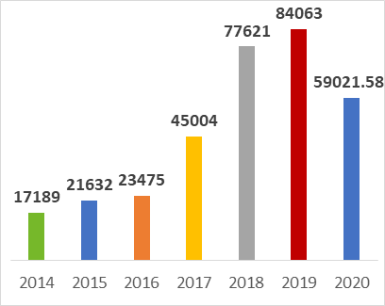

Fuente: Programa de Incentivos, MINAM, 2021

Un importante paso para revertir esta situación ha sido la promulgación de la Ley de Gestión Integral de Residuos Sólidos en el año 2016, la cual tiene como primera finalidad la prevención o minimización de la generación de residuos sólidos en origen, frente a cualquier otra alternativa. A ello se le suma la creación de programas, políticas y acciones que promueven el enfoque de economía circular y que priorizan la recuperación y la valorización de los residuos sólidos, el coprocesamiento, y los acuerdos de producción limpia en materia de residuos sólidos, tales como el “Programa de Desarrollo de Sistemas de Gestión de Residuos Sólidos en Zonas Prioritarias”, el cual propone la segregación de residuos orgánicos en fuente (mercados del distrito) y la construcción de plantas de valorización de residuos sólidos orgánicos (plantas de compostaje) y la construcción de centros de acopio. Por otro lado,la Política Nacional de Competitividad y Productividad para una economía Circular (D.S. N° 345-2018-EF) cuyo objetivo es promover la sostenibilidad ambiental en la operación de las actividades económicas y generar las condiciones para el tránsito hacia una economía circular y ecoeficiente; y el desarrollo de las Hojas de Ruta hacia una Economía circular como por ejemplo la hoja de ruta en el sector industria.

Por otro lado, la gestión de las aguas residuales domésticas genera emisiones de metano, gas de efecto invernadero con un poder de calentamiento global 21 veces más que el CO2, debido principalmente a la descomposición anaeróbica de la materia orgánica en los sistemas de tratamiento de éstas. La cantidad de las emisiones de metano depende del tipo de tecnología de tratamiento de las aguas residuales domésticas.

De acuerdo con el Inventario Nacional de Gases de Efecto Invernadero del 2016[193], las emisiones por el tratamiento de las aguas residuales domésticas urbanas fueron de 1,265.11 GgCO2eq incrementándose en un 35.7 % respecto al año 1994 (932.17 GgCO2eq). El incremento de las emisiones está asociada principalmente al crecimiento de la población en el tiempo, a la cobertura de recolección de aguas residuales domésticas, al volumen de aguas residuales tratadas y al tipo de tecnología de tratamiento tal como se aprecia en la siguiente tabla.

**Tabla N° 8. Emisiones de GEI por tratamiento de aguas residuales domésticas urbanas. Periodo 1994 - 2016**

|  |  |  |  |  |  |
| --- | --- | --- | --- | --- | --- |
| **Año** | **% Población urbana con servicio de recolección de ARD** | **% de ARD recolectadas tratadas** | **Volumen total tratado (m3)** | **Fracción de aguas residuales domésticas urbanas tratadas por tipo de tratamiento nacional** | **Gg CO2eq** |
| 1994 | 59 % | 15 % | 84,194,568.77 | Lagunas Facultativas 42.5%, Lagunas Aireadas 19.7 %, Lagunas Anaerobias 11.0 %, Lodos Activados 7.3 %, Tanque Imhoff, 5.4 % Filtro Biológico 4.4 %, Zanjas de Oxidación 2.8 %, Otros 6.8% | 932.17 |
| 1995 | 59 % | 15 % | 85,688,018.94 | 948.70 |
| 1996 | 59 % | 15 % | 87,200,711.91 | 965.45 |
| 1997 | 59 % | 15 % | 88,722,643.44 | 982.30 |
| 1998 | 59 % | 15 % | 90,244,060.91 | 999.14 |
| 1999 | 59 % | 15 % | 91,755,075.12 | 1,015.87 |
| 2000 | 59 % | 15 % | 93,404,984.00 | 1,034.14 |
| 2001 | 59 % | 16 % | 103,632,804.80 | 1,058.87 |
| 2002 | 60 % | 17 % | 113,860,625.60 | 1,083.40 |
| 2003 | 60 % | 18 % | 124,088,446.40 | 1,107.76 |
| 2004 | 61 % | 19 % | 134,316,267.20 | 1,131.98 |
| 2005 | 61 % | 20 % | 144,544,088.00 | 1,156.09 |
| 2006 | 62 % | 23 % | 166,983,076.40 | 1,188.86 |
| 2007 | 63 % | 26 % | 189,422,064.80 | 1,221.61 |
| 2008 | 64 % | 28 % | 211,861,053.20 | 1,254.45 |
| 2009 | 65 % | 30 % | 234,300,041.60 | 1,287.49 |
| 2010 | 66 % | 33 % | 256,739,030.00 | 1,320.80 |
| 2011 | 67 % | 33 % | 260,916,866.00 | 1,350.86 |
| 2012 | 68 % | 32 % | 259,097,519.00 | 1,378.74 |
| 2013 | 68 % | 46 % | 379,001,508.00 | 1,453.30 |
| 2014 | 68 % | 62 % | 583,140,493.00 | 1,536.17 |
| 2015 | 69 % | 65 % | 635,110,459.00 | Emisor Submarino 52.1 %, Lagunas Facultativas 20.4 %, Lagunas Aireadas 9.4 %, Lagunas Anaerobias 5.3 %, Lodos Activados 3.5 %, Tanque Imhoff 2.6 %, Filtro Biológico 2.1 %, Zanjas de Oxidación 1.4 %, Otros 3.3 % | 1,247.73 |
| 2016 | 69 % | 67 % | 685,213,771.00 | 1,265.11 |

Fuente: Reporte Anual de Gases de Efecto Invernadero del Sector Desechos del año 2016. Subcategoría: Tratamiento y Eliminación de Aguas Residuales Domésticas.

Por otro lado, en la siguiente figura se observa una disminución aparente de las emisiones en los últimos años de la serie, sin embargo, esto se debe a que los porcentajes que determinan las vías o sistemas de tratamiento capturan la presencia de los emisores submarinos de Lima, los cuales poseen un factor de emisión mucho menor (0.06 kgCH4/kgDBO) respecto a las tecnologías de tratamiento anaeróbico (0.48 kgCH4/kg DBO).

**Ilustración 34. Evolución de emisiones de GEI por el tratamiento de aguas residuales domésticas urbanas. Periodo 1994 -2016**

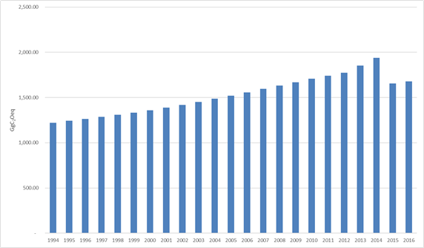

Fuente: Fuente: Reporte Anual de Gases de Efecto Invernadero del Sector Desechos del año 2016. Subcategoría: Tratamiento y Eliminación de Aguas Residuales Domésticas.

Finalmente, es importante mencionar que de acuerdo con la información recopilada para el INGEI 2016, las plantas de tratamiento de aguas residuales domésticas no cuentan con tecnologías de recuperación de metano, por lo que de no revertir esta situación, las emisiones de metano seguirán emitiéndose de manera significativa, ocasionando junto con el inadecuado manejo de residuos sólidos, el incremento de gases de efecto invernadero.

### 1.4.4.2.4 Inadecuada gestión de los procesos industriales

Los procesos industriales emiten importantes cantidades de GEI a la atmósfera. En el Perú, estas emisiones están dominadas por la producción de cemento, y son producto de la elaboración de clínker. Este es un mineral industrial insumo del cemento que se produce por la calcinación de la piedra caliza causando reacciones químicas que generan CO2. Las emisiones por procesos industriales han ido aumentando, llegando en el año 2016 a casi 6 millones de tCO2eq. De los cuales más del 70 % se atribuye al incremento de la producción de cemento.

De acuerdo con el INGEI 2016 se puede apreciar un ***incremento de las emisiones de procesos industriales liderada por el sector cemento***, tal como se puede apreciar en la siguiente ilustración.

**Ilustración 35. Emisiones de GEI del sector Procesos industriales (CGCO2eq)**

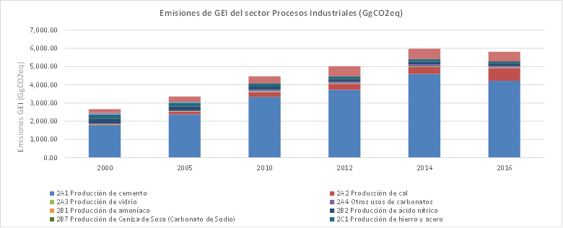Fuente: Elaboración propia basada Infocarbono, Inventario Nacional de GEI 2016.

Esto se hace evidente, porque las emisiones en este sector aumentan en la misma proporción que la producción de clinker, es así que, en el año 2000 la producción de clinker de 3,432,126 toneladas ha aumentado a 8,100,541 toneladas al 2016, y las emisiones de GEI del 2000 con 2,666,250 tn CO2 ha aumentado a 5,822,370 tn CO2 eq como se puede observar en la siguiente tabla:

**Tabla** **N° 9**: **Producción de clínker y emisiones de GEI en proceso Industriales (Serie histórica 2000- 20016)**

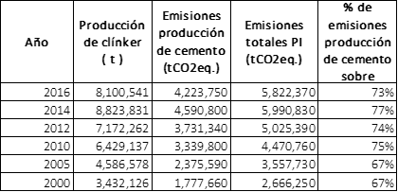

Fuente: Elaboración propia basada en Infocarbono, Inventario Nacional de GEI 2016.

### 1.4.4.2.5 Inadecuada gestión de actividades agropecuarias

Las emisiones de gases de efecto invernadero del sector agricultura continúan aumentando, aunque no con una tendencia tan marcada como las emisiones de otros sectores como el de cambio de uso de suelo.

De acuerdo con el INGEI 2016, el sector agricultura es responsable del 12.62 % del total de emisiones a nivel nacional, con un total de 25,910.29 GgCO2eq. La tendencia de las emisiones del sector agricultura se presentan en la siguiente figura. Se aprecia que las emisiones del sector en el año 2016 se incrementaron en un 0.27 % respecto al año 2014 y en un 11.92 % respecto al año 2000. Asimismo,los datos muestran una tendencia creciente entre el año 2000, donde se emitió 222,822 GgCO2 y el año 2012 donde las emisiones fueron 26,648 Gg CO2-eq. A partir del año 2012 se observa una ligera disminución, llegando al 2016 a 25910 Gg CO2-eq .

**Ilustración 36. Evolución de las emisiones de GEI del sector Agricultura (GgCO2eq)**

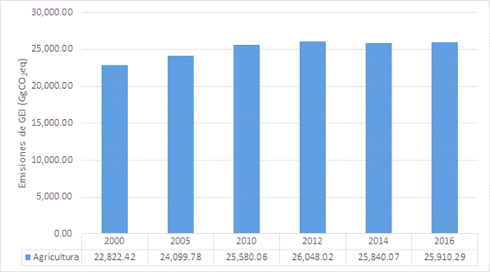

Fuente: INGEI (2016)

De acuerdo al INGEI 2016, ***la principal fuente de emisión es la fermentación entérica*** con 11,462.85 GgCO2eq representando un 44.24 % del total, seguida por las emisiones directas de N2O de suelos gestionados con 7,709.86 GgCO2eq representando el 29.76 %. Estas dos subcategorías representan el 74.00 % de las emisiones totales del sector. Las demás subcategorías: emisiones indirectas de N2O de suelos gestionados (10.30 %), emisiones por quema de biomasa (7.30 %), cultivo de arroz (4.19 %), manejo de estiércol (2.40 %), aplicación de urea (1.01%) y emisiones indirectas de N2O de manejo de estiércol (0.81 %), representan un total de 26.00 % de las emisiones de GEI en el sector. En la siguiente figura, se presenta como están distribuidas las emisiones del sector.

**Ilustración 37. Distribución de emisiones por subcategorías de GEI del sector Agricultura, 2016**

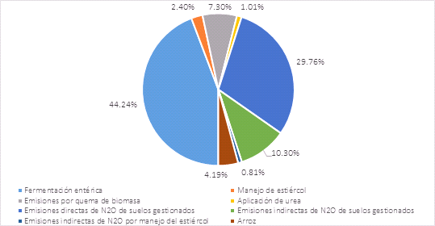

Fuente: INGEI (2016)

Con respecto a la ganadería, de acuerdo con el Plan Nacional de Desarrollo Ganadero (2017-2027) durante el periodo 2007 al 2016, esta actividad ha mostrado una tasa de crecimiento anual de 5.2 %. Sin embargo, también se han observado bajas tasas de crecimiento para algunas especies, así como diferencias en los niveles tecnológicos y acceso a servicios ganaderos, por lo que un incremento en la producción nacional y rendimiento de productos vinculados al sector ganadero implica una mayor emisión de gases efecto invernadero (GEI), debido a que se relaciona con un mayor número de animales.

**Tabla** **N° 10:** **Relación entre la población media anual de ganado vacuno y las y emisiones de GEI por fermentación entérica (años 2000, 2005, 2010, 2012, 2014 y 2016)**

|  |  |  |  |
| --- | --- | --- | --- |
| **Año** | **Población media anual de ganado vacuno (animales vivos)** | **Emisiones Fermentación entérica ganado vacuno (GgCO2eq)** | **Emisiones Fermentación entérica* (GgCO2eq)** |
| 2016 | 5,535,455.00 | 8,813.87 | **11,533.32** |
| 2014 | 5,577,958.00 | 8,882.98 | **11,613.43** |
| 2012 | 5,660,984.00 | 8,551.10 | **11,564.62** |
| 2010 | 5,520,198.00 | 8,042.60 | **11,089.31** |
| 2005 | 5,249,783.00 | 7,371.44 | **10,376.09** |
| 2000 | 4,980,291.00 | 6,635.47 | **9,484.37** |

Fuente: Elaboración propia, basada en el INGEI 2016.

*La fermentación entérica incluye además de los vacunos la de otros animales como porcinos, ovinos, etc

Por otro lado, debido a la demanda de los mercados mundiales, **las exportaciones de ciertos cultivos agrícolas agroexportables se han incrementado durante la última década; ocasionando que la importación de fertilizantes nitrogenados también aumente, lo que se relaciona con un incremento de las emisiones del sector.**

**Tabla** **N°** **11: Relación entre el volumen importado de fertilizantes nitrogenados y Emisiones directas e Indirectas de N2O de suelos gestionados (años 2000, 2005, 2010, 2012, 2014 y 2016)**

|  |  |  |  |
| --- | --- | --- | --- |
| **Año** | **Volumen Anual de Importaciones de Principales Fertilizantes Nitrogenados (toneladas)** | **Emisiones directas de N2O de suelos gestionados** | **Emisiones indirectas de N2O de suelos gestionados** |
| 2016 | 286,468,442.52 | 7,709.86 | 2,667.66 |
| 2014 | 249,813,746.69 | 7,704.60 | 2,660.13 |
| 2012 | 266,452,541.65 | 7,763.15 | 2,674.69 |
| 2010 | 212,357,512.11 | 7,486.27 | 2,613.65 |
| 2005 | 182,445,327.43 | 6,918.56 | 2,437.21 |
| 2000 | 183,346,777.95 | 6,626.31 | 2,338.43 |

Fuente: Elaboración propia, basada en el INGEI (2016)

## 1.4.4.3 Débil gobernanza para enfrentar el cambio climático

La implementación de políticas públicas de cambio climático recae en diversos aspectos que implican competencias de distintos sectores; en ese sentido, su implementación incluye coordinaciones y esfuerzos en diferentes niveles.

Es así que, la presente causa directa está asociada a la articulación y los arreglos institucionales existentes entre los actores involucrados, tanto estatales como no estatales debido a que existe una falta de articulación entre autoridades estatales, así como, con los actores no estatales, que no les permite tomar acciones concretas de adaptación y mitigación para reducir las consecuencias adversas del cambio climático.

Si bien es cierto se ha avanzado con establecer el marco institucional para la gestión de cambio climático en el Perú, definido en la LMCC y su reglamento, donde se establece roles y funciones del MINAM, como autoridad nacional en materia de cambio climático y de las autoridades sectoriales, regionales y locales como autoridades competentes en cambio climático, existe aún una ***insuficiente articulación entre los distintos sectores y niveles de gobierno para la integración de las medidas de adaptación y mitigación en los instrumentos de planificación e inversión, así como, una limitada articulación con los actores no estatales.***

En nuestro país, desde el 2007, la gestión pública se ha orientado a un enfoque de presupuesto por resultados, diseñándose programas presupuestales (PP). El potencial de incorporar cambio climático en dichos programas es alto, sin embargo, los PP del Estado vinculados a cambio climático ascienden a siete al año 2020[194].

Por otro lado, la articulación y coordinación con las unidades formuladoras de las autoridades competentes en cambio climático para proyectos de inversión, también es insuficiente para lograr la incorporación del cambio climático en la inversión pública. Por ello, en el Reglamento de la LMCC, se ha regulado que las autoridades sectoriales deben fortalecer las capacidades y desarrollar competencias y habilidades de sus oficinas de planeamiento y presupuesto[195].

Por ejemplo, en el sector de emisiones de GEI de uso y cambio de suelos y silvicultura, un aspecto importante que explica la pérdida del bosque es la débil gobernanza para su manejo que implica la falta de articulación entre el Ministerio de Desarrollo Agrario y Riego, específicamente la Dirección General de Saneamiento de la Propiedad Agraria y Catastro Rural (DIGESPACR) y las Direcciones Regionales Agrarias; así, si se clasifica el bosque perdido según su categorización territorial, se encuentra que la tercera parte de la superficie deforestada entre 2001 y 2018 —es decir, 2,433,314 hectáreas— no tenía una categoría territorial ni se había otorgado algún derecho sobre ellos, específicamente, para el 2001, la deforestación fue de 83,995 ha, de estas 37,493, fueron en áreas no categorizada, para el 2018 la deforestación fue 154,766 ha, de estas 54,488 fueron en áreas no categorizada (Geobosques, s.f[196].).

Por otro lado, aquellas áreas de bosques que tienen potencial como suelo para cultivos son asignadas sin considerarlas como deforestación, por las referidas autoridades regionales (Reátegui & Arce, 2016[197]), dado que dichas competencias fueron descentralizadas por el sector correspondiente. Lo anterior evidencia una débil articulación entre el MIDAGRI y los gobiernos regionales como autoridades competentes en cambio climático lo cual genera que no se tomen decisiones para enfrentar las consecuencias adversas del cambio climático.

En el sector de energía, para la generación distribuida, el Decreto Legislativo N° 1221 contempla que los usuarios del servicio público de electricidad que cuenten con equipamiento de generación eléctrica renovable no convencional o de cogeneración puedan inyectar sus excedentes al sistema de distribución, siendo esto una medida de mitigación de las NDC (GTM-NDC, 2018). Ello podría reducir la contaminación local, las tarifas eléctricas, el gasto en infraestructura eléctrica, entre otros. El Gobierno Regional de Arequipa, teniendo en cuenta el potencial energético solar de la región que asciende a 6.08 KW/m2[198], ha solicitado en múltiples ocasiones al Ministerio de Energía y Minas la aprobación de la normativa correspondiente. Sin embargo, no ha sido posible articular de forma vertical dicha propuesta, a pesar de contar con los requisitos legales y técnicos de viabilidad, entre el gobierno regional y el referido ministerio.

Otro aspecto donde se evidencia la falta de coordinación entre sectores y regiones se da con relación a la formulación y diseño de medidas de adaptación y mitigación. Algunos ejemplos de esta necesidad de articulación son las medidas del sector de emisiones de energía, “Cocción Limpia”, que involucra la coordinación entre el MINEM y el MIDIS, así como, las medidas de adaptación del área temática de agua, que incluye la articulación entre MVCS, MINEM y MIDAGRI.

Es así como, la Presidencia de Consejo de Ministro señala que, en el marco del proceso de descentralización, existe una falta de claridad en la distribución de funciones en los tres niveles de gobierno, sobre todo debido a la celeridad y prioridad al proceso de “transferencia de competencias y funciones desde los sectores a los gobiernos regionales y locales, sin poner la atención necesaria a las capacidades de gestión y la disponibilidad de recursos para asegurar la adecuada y oportuna provisión de servicios a los ciudadanos de cada territorio” (PCM, 2019, pág. 10).

Asimismo, según las entrevistas realizadas a funcionarios de gobiernos regionales y a los actores regionales no estatales miembros de los Grupo de Trabajo Regional sobre cambio climático (GTRCC) (MINAM 2013[199]), se evidencia que la desarticulación entre los actores (42 %), reflejan una de las principales dificultades para la elaboración de las Estrategias Regionales de Cambio Climático (ERCC), ver ilustración 38, así como el proceso de su elaboración de los objetivos prioritario de dicho instrumento (38 %), ver ilustración 39.

**Ilustración 38: Dificultades en el proceso de elaboración de la ERCC I**

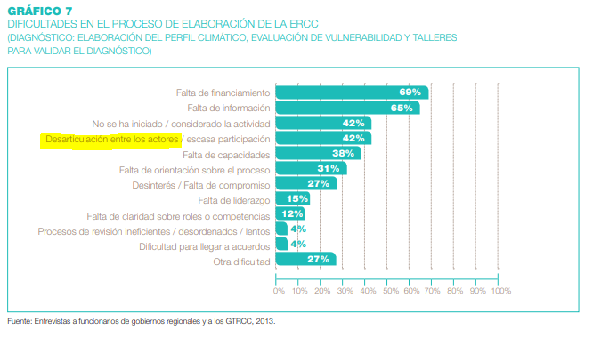

Fuente: MINAM, 2013.

**Ilustración 39: Dificultades en el proceso de elaboración de la ERCC II**

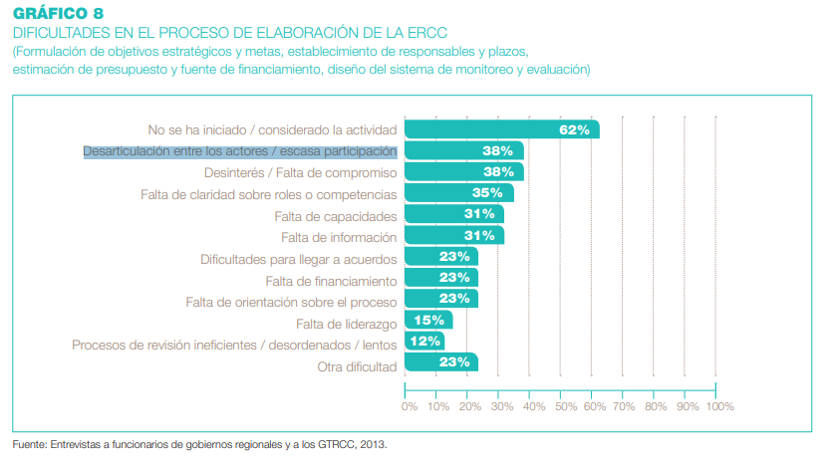

Fuente: MINAM, 2013.

Por su parte, para el proceso de implementación de acciones frente al cambio climático a nivel regional la desarticulación entre actores (31 %) también representa una de las principales dificultades a nivel territorial, tal como se observa en la ilustración 40. Todas estas acciones reflejan la débil gobernanza para enfrentar el cambio climático.

Es así que, de las 23 regiones que cuentan con sus ERCC aprobadas, a la fecha, ocho (8) regiones cuentan con su plan de implementación de las ERCC: i) Amazonas; ii) Ayacucho; iii) Cuzco; iv) Huancavelica; v) Huánuco; vi) Junín; vii) Puno; y, viii) Ucayali.

**Ilustración 40: Dificultades en el proceso de implementación de la ERCC II**

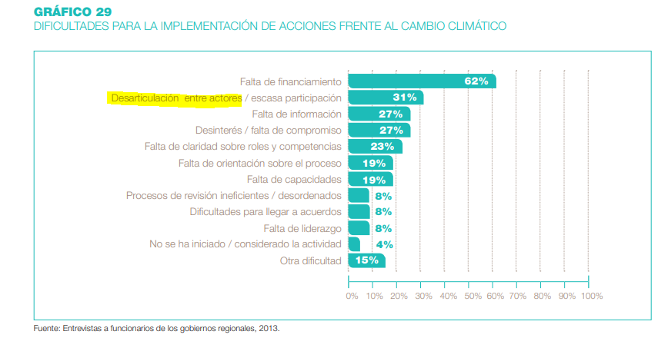

Fuente: MINAM, 2013.

Teniendo en cuenta lo anterior, podemos señalar que la débil articulación entre las autoridades competentes en cambio climático en los tres niveles de gobierno y la falta de arreglos institucionales entre estos con los actores no estatales ocasiona que no puedan diseñarse, formularse, ni implementarse medidas de adaptación y mitigación que busquen reducir las consecuencias adversas del cambio climático sobre las poblaciones y los medios de vida.

### 1.4.4.3.1 Débil capacidad de los actores estatales y no estatales para enfrentar el cambio climático

Para tener una gobernanza efectiva en cambio climático es imprescindible que los actores estatales y no estatales puedan tomar decisiones para diseñar, formular e implementar medidas de adaptación y mitigación al cambio climático, para ello, se requiere contar con las capacidades necesarias para adaptarnos y/o reducir las emisiones de gases de efecto invernadero.

Concretamente, del seguimiento del SIAF del MEF, el presupuesto asignado a Adaptación y Mitigación ante el Cambio Climático entre el 2014 y el 2019, el presupuesto mantuvo una tendencia creciente —de S/ 715.7 millones a S/ 1,606.9 millones. Dicho incremento de presupuesto, sin embargo, vino acompañado de una ***limitada capacidad de ejecución del presupuesto asignado*** que fue decreciendo entre dichos años de 90.2 % a 65.9 % (MEF, s.f[200].), evidenciando la baja capacidad de los actores estatales para la ejecución de acciones concretas de adaptación y mitigación .

Por otro lado, la capacidad para realizar acciones de mitigación o adaptación por parte de los actores estatales y no estatales está relacionada con la posibilidad de acceder a estudios superiores o especializados para entender la complejidad técnica de una medida de mitigación o su cadena productiva. En el Perú según el censo del 2017, el 14.3 % de la población ha alcanzado una educación superior no universitaria (superior pedagógica o tecnológica) y el 19.7 % cuenta con educación universitaria, lo cual nos permite ver que sólo el 34 % de la población accede a la educación superior (INEI, 2017), asimismo, la oferta educativa en cambio climático en las universidades peruanas al 2017 es limitada, se evidencia que menos del 10 % de docentes universitarios han recibido alguna capacitación en cambio climático[201], con lo cual se puede concluir que existe una ***débil capacidad dado que solo un porcentaje reducido de la población accede a estudios superiores o universitarios.***

Asimismo, Perú presenta una de las tasas más altas de informalidad en América Latina (68.8 %). Este hecho significa que ***las emisiones “Invisibles” de GEI, provenientes de las actividades informales, no son contabilizadas por el Estado, generando una débil capacidad para gestionar dichas emisiones de GEI.*** Un ejemplo de lo afirmado, es que cerca de 200,000 taxis que operan en la ciudad de Lima, más de la mitad son informales y se estima que, en promedio, un taxi informal aquel que no está afiliado a una compañía o registrado de forma adecuada está en servicio de 12 a 14 horas diarias, provocando así emisiones de GEI no contabilizadas que impiden la implementación adecuada de medidas de mitigación (Konrad Adenauer Stiftung, 2015[202]).

Con relación al acceso a recursos provenientes de fondos internacionales climáticos, cabe mencionar el caso del Fondo Verde para el Clima (FVC), este fondo inició sus operaciones en el año 2015 y al año siguiente financió su primer proyecto en el Perú. A partir de dicho año la participación del Perú en dicho fondo no se incrementó debido, fundamentalmente a las ***insuficientes capacidades para diseñar y formular notas conceptuales sobre proyectos de adaptación y mitigación*** por parte de los actores estatales y/o no estatales involucrados. Así, mientras Chile ha logrado financiar 194 millones de dólares; Argentina, 185 millones de dólares; y Ecuador, 139 millones de dólares; el Perú solo ha logrado acceder a financiamiento climático por 37.2 millones de dólares (Fondo Verde para el Clima, 2021[203]).

Lo anterior evidencia que existe una limitada cantidad de profesionales capacitadas/os, para llevar a cabo la generación de la información que será la base para estudiar el problema del cambio climático en el Perú y proponer soluciones concretas de acciones de adaptación y mitigación (MINAM, 2014[204]).

Con relación a la sociedad civil también se vienen realizando diversas iniciativas que buscan desarrollar las capacidades de la ciudadanía, siendo aún insuficiente. Por ejemplo, el Movimiento ciudadano frente al cambio climático (MOCICC) desde el 2009 viene realizando sucesivas campañas, talleres y audiencias para crear conciencia sobre el problema del cambio climático. Es así que en el año 2014 MOCICC recibió el Premio Nacional Ambiental 2014 – Categoría Gestión del Cambio climático por la creación de módulos educativos para las escuelas.

### 1.4.4.3.2 Débil conciencia sobre cambio climático

Los problemas de concientizar sobre cambio climático pueden estar ligados a problemas de comunicación en relación a las causas invisibles, impactos distantes, aislamiento de los seres humanos modernos de su entorno, complejidad e incertidumbre y las señales inadecuadas que indican la necesidad de un cambio (Wiress, 2009)[205].

El Estudio efectuado por MINAM muestra que existe una débil conciencia sobre cambio climático, es así que, los principales resultados fueron los siguientes: (MINAM, 2017[206]):

* La mayoría de la población nacional (92 %) ha escuchado sobre el cambio climático, cobrando mayor fuerza y conciencia en la población de Lima y Callao (95 %)
* Sin embargo, la mayoría de la población realiza un razonamiento lógico para explicar qué es el cambio climático, por lo que lo entienden como cambios radicales de temperatura. Sin embargo, también existen opiniones que muestran confusión, pues lo relacionan con contaminación y el debilitamiento de la capa de ozono.
* Casi 5 de 10 personas considera que los niños y niñas son una de las poblaciones más vulnerables frente al cambio climático.
* La población nacional percibe que se debe actuar con urgencia en tres sectores específicos: agua, salud y agricultura. La población considera que esto debe realizarse a través de campañas informativas que ayuden a concientizar sobre la importancia del reciclaje y el ahorro del recurso hídrico.
* Por otro lado, el conocimiento de la población sobre los acuerdos, eventos y compromisos para luchar contra los efectos del cambio climático aún es relativamente bajo, situación que exige una mayor presencia de campañas de información y conciencia.

Estos resultados son consistentes con la encuesta realizada por IPSOS[207] en el año 2014 donde señala que el conocimiento respecto de la temática ambiental es bastante bajo, particularmente en la ciudad de Lima. En particular las mujeres y las personas mayores, cuyo conocimiento sobre el tema era menor, tendieron a confundirlo con el mero cambio de clima que se está sufriendo en esta época debido al cambio de estación.

Asimismo, según el mencionado estudio la población percibe que, aunque se está trabajando por parte de los actores estatales y no estatales, no se está haciendo bien, pues sólo alrededor de 1 a 2 de cada 10 percibe que su labor es buena” (MINAM, 2017).

Sin embargo, existen algunos avance y cabe recalcar que los pueblos indígenas u originarios, en especial las mujeres tienen conciencia respecto a las necesidades requeridas para adaptarnos al cambio climático, toda vez que, ellas son las guardianas y transmisoras intergeneracionales de los conocimientos tradicionales de sus pueblos, por lo que juegan un rol clave para los procesos de adaptación al cambio climático (MINAM y MIMP, 2016).

### 1.4.4.3.3 Limitada investigación, innovación y desarrollo tecnológico para enfrentar el cambio climático

En el Perú, las proyecciones sobre el clima —y las precipitaciones en particular— son inciertas, debido a la limitada capacidad para desarrollar investigaciones sobre la predicción de los modelos climáticos, como consecuencia de la compleja topografía de las cordilleras (Schauwecke, et al., 2017[208]), dificultando la toma de decisiones por parte de los actores estatales para hacer frente al problema público sobre cambio climático.

***Debido a que el clima está cambiando, también se está incrementando la incertidumbre sobre la ocurrencia de eventos extremos*** (van Aalst, 2006[209]) .Es así que, el Instituto Nacional de Investigación en Glaciares y Ecosistemas de Montaña (2018) recomienda que se asignen recursos para realizar investigaciones, así como, monitoreo de la evolución de los 21 lagunas glaciares en la Cordillera Blanca que podrían resultar en desastres.

Al respecto, cabe mencionar que las investigaciones sobre l~~a atribución de eventos extremos al~~ cambio climático se han incrementado de manera importante en los últimos 15 años en el Perú, al años 2020 se tiene un total de estudios indexados ascendientes a 2405 (SCIMAGO, 2020[210]), aún siendo insuficiente, debido a la complejidad del clima, pues se debe actualizar periódicamente las investigaciones de relación causa-efecto con los eventos extremos[211].

De igual manera, ***los efectos del cambio climático sobre la migración en el Perú aún requieren de mayor desarrollo de investigación,*** pues esta se ha dado principalmente por motivos económicos o de seguridad humana (Bergmann, et al., 2021[212]). Altamirado (2014[213]) identificó los posibles escenarios mediatos e inmediatos que emergerán de las condiciones de vulnerabilidad y de migración forzosa planteadas por el cambio climático en el nevado Huaytapallana (Junín, identificando: (i) la afectación climática de un sistema de montaña por parte del calentamiento global; (ii) la articulación de mitos, representaciones, festividades, peregrinaciones y cultos alrededor del glaciar, y (iii) los riesgos y la vulnerabilidad que habrán de enfrentar tanto las poblaciones adyacentes al nevado como aquellas más alejadas (amplios sectores de la ciudad de Huancayo). En esa línea, se hace evidente que no se cuenta con suficientes investigaciones que puedan evidenciar la influencia que tiene la ocurrencia de fenómenos extremos sobre las variables económicas que suelen motivar la migración.

***La disponibilidad de datos asociados al cambio climático en los sistemas de información públicos es limitada***. Infocarbono es una plataforma digital del MINAM que contiene informes y bases de datos relacionados a las emisiones de GEI en el Perú. Uno de estos es el Inventario Nacional de Gases de Efecto Invernadero (INGEI). Estos son documentos que contienen la recopilación, evaluación y sistematización de la información en torno a las emisiones de GEI en el ámbito nacional. Sin embargo, la información solo se encuentra disponible para los años 2000, 2005, 2010, 2012 y 2014.

Por otro lado, los esfuerzos realizados hasta la fecha, podemos señalar el SIGRID que es una plataforma en línea del Centro Nacional de Estimación, Prevención y Reducción del Riesgo de Desastres (CENEPRED), proporcionada por el Ministerio de Defensa. A través de esta, se puede encontrar información geoespacial relacionada a los peligros, vulnerabilidades y riesgos producidos por fenómenos naturales. No obstante, la información reportada para diversas variables tiene una década de antigüedad.

Por otro lado, la plataforma de GEOBOSQUES es la plataforma de monitoreo de los cambios sobre la cobertura de los bosques, a través de la cual se genera información georreferenciada del stock de bosques remanentes, así como de la pérdida de cobertura de los bosques peruanos, articulado con el Módulo de Monitoreo de la Cobertura de Bosques (MMCB) en el marco del Sistema Nacional de Información Forestal y de Fauna Silvestre (SNIFFS). Esta herramienta cuenta con 5 módulos de información, de los cuales el correspondiente a “Bosques y pérdida de bosque” cuenta con datos históricos no homogéneos entre ellos, siendo que algunas variables que tienen información disponible desde 2000, mientras que otras cuentan con información desde los años 2001 o 2011. Asimismo, el módulo “Cambio del uso de la tierra” no cuenta con información actualizada, siendo que solo se encuentra información disponible para los años 2000, 2005, 2011, 2013 y 2016 (Geobosques, s.f.)

Del mismo modo, mediante el Programa Nacional De Ciencia, Tecnología e Innovación Tecnológica Ambiental 2016-2021 de CONCYTEC, se presenta avances en el área de investigación de variabilidad climática y cambio climático como una de sus áreas priorizadas, en el siguiente cuadro se muestra la tabla resumen de los avances en esta área de investigación por corto plazo, mediano y largo plazo.

**Tabla N° 12: Área de investigación variabilidad climática y cambio climático de CONCYTEC**

|  |  |  |  |  |  |
| --- | --- | --- | --- | --- | --- |
|  | Área de investigación | Investigaciones | Masa crítica | Laboratorios | Patentes |
| Corto plazo (1–3 años) | Variabilidad climática y cambio climático | 4 | 3 | 2 | 1 |
| Mediano y largo plazo  (4-6 años) | 4 | 3 | 2 | 1 |

Fuente: PROGRAMA NACIONAL DE CIENCIA, TECNOLOGÍA E INNOVACIÓN TECNOLÓGICA AMBIENTAL 2016-2021.

Asimismo, se cuentan con iniciativas como el concurso premio Patente Verde de Indecopi, que consiste en distinguir y recompensar la invención que demuestre una mayor aplicabilidad al cuidado del medio ambiente o a la mitigación del cambio climático.[214]

En cuanto a la Investigación y Desarrollo — I+D en el Perú, a partir del I Censo Nacional de Investigación y Desarrollo se identificó que el Perú apenas gastó el 0.08 %[215] de su PBI en I+D. Dicha cifra es bastante reducida si se tiene en consideración que Colombia destina el 0.25 % de su PBI; Chile, el 0.38 %; y México, el 0.54 %. Más aún, el promedio de América Latina y el Caribe es de 0.75 %; y el de los países miembros de la OCDE, 2.38 % (CONCYTEC, 2016[216]).

Al desagregar el gasto por área de conocimiento —siguiendo la clasificación que plantea la OCDE—, se encuentra que en el 2015 el 32.0 % del gasto en I+D correspondió a Ciencias Naturales, dentro de las cuales se incluye a las Ciencias del Medio Ambiente. Considerando el número de investigadores por cada millón de habitantes, también se encuentra que el Perú está rezagado. En efecto, para el 2017 esta cifra fue de 48.63; mientras que, en Colombia, 265.82; y en Chile, 780.35 (UNESCO, 2015[217].).

Es así que, es insuficiente la información e investigación sobre el cambio climático que pueda servir a los actores estatales y no estatales para la toma de decisiones para diseñar medidas de adaptación o mitigación al cambio climático~~.~~

# Bibliografía

ANA (2020). Exposición: Retroceso Glaciar en el Perú 1948 – 2019. Impactos en el recurso hídrico.

Andersen, L. E., Verner, D. & Wiebelt, M., 2017. Gender and Climate Change in Latin America: An analysis of vulnerability, adaptation and resilience based on household surveys. Journal of International Development, pp. 857-876.

AIDER (2015). Motores, Agentes y Causas de La Deforestación En La Amazonía Peruana: Sistematización, Patrones Espaciales y Cuantificación de Impactos. Lima.

Arima EY (2016). A Spatial Probit Econometric Model of Land Change: The Case of Infrastructure Development in Western Amazonia, Peru. PLoS ONE 11(3): e0152058.

Banco Mundial (2014). Indicadores de desarrollo mundial. Porcentaje de extracción de agua dulce por sector (%) en 2014.

Banco Mundial (2018). Climate Change Knowledge Portal. [En línea] Available at: https://climateknowledgeportal.worldbank.org/country/peru/climate-data-historical

Bax V., Francesconi W., Quintero M. (2016). Spatial modeling of deforestation processes in the Central Peruvian Amazon, Journal for Nature Conservation, Volume 29, Pages 79-88.

Bennett, A., Ravikumar A. and Paltán H. (2018). The Political Ecology of Oil Palm Company-Community Partnerships in the Peruvian Amazon: Deforestation Consequences of the Privatization of Rural Development. World Development 109:29–41.  
Bebbington D., Verdum R., Gamboa C. and Bebbington A. (2019). Evaluación y alcance de la industria extractiva y la infraestructura en relación con la deforestación: Amazonía. 81pp.

BCRP (2009). El cambio climático y sus efectos del Perú. Banco Central del Perú (2009). Disponible en https://www.bcrp.gob.pe/publicaciones/documentos-de-trabajo/dt-2009-14.html

Bergmann, J. y otros (2021). Evaluación de la evidencia: Cambio climático y migración en el Perú, Ginebra: Instituto Potsdam para la Investigación sobre el Impacto del Cambio Climático (PIK) y Organización Internacional para las Migraciones (OIM).

Bergmann, Jonas; Vinke, Kira; Fernandez Palomino, Carlos; Gornott, Christoph; Gleixner, Stephanie; Laudien, Rahel; Lobanova, Anastasia; Ludescher, Josef; Schellnhuber, Hans Joachim. (2020). Assessing the Evidence: Climate Change and Migration in Peru. Potsdam Institute for Climate Impact Research (PIK) and International Organization for Migration (IOM), Potsdam and Geneva.

BID y CEPAL (2014). La economía del cambio climático en el Perú. Obtenido de: https://repositorio.cepal.org/handle/11362/37419

BID (2019). “Evolución futura de costos de las energías renovables y almacenamiento en América Latina” Leila García de Fonseca, Manan Parikh y Ravi Manghani. Diciembre 2019. Disponible el día 17/02/2020 en: https://publications.iadb.org/publications/spanish/document/Evoluci%C3%B3n_futura_de_costos_de_las_energ%C3%ADas_renovables_y_almacenamiento_en_Am%C3%A9rica_Latina_es.pdf y OSINERGMIN (2010) Acta Notarial de adjudicación subasta de suministros de electricidad con recursos energéticos renovables” Primera subasta RER. Disponible el día 17/02/2020 en: https://www.osinergmin.gob.pe/seccion/centro_documental/energias-renovables/Subastas/PrimeraSubasta01/primaersubasta1_Acta005.pdf

BM (2020). “Situación y tendencias de la fijación del precio al carbono 2020“(mayo), Banco Mundial, Washington, DC. Disponible el día 21/01/2021 en http://hdl.handle.net/10986/33809

Bradshaw, S. & Linneker, B. (2014). Gender and Environmental Change in the Developing World, Londres: IIED.

Braaf, R. (2016). Addressing gender-based violence through environmental programming. Final draft for UNDP.

Burstein, T. (2018) Reflexiones sobre la gestión de los recursos hídricos y la salud pública en el Perú. Rev. perú. med. exp. salud publica vol.35 no.2 Lima abr./jun. 2018

Caballero Espejo, J., Messinger M, Román-Dañobeytia F., Ascorra C., Fernandez L., and Miles Silman M. (2018). Deforestation and Forest Degradation Due to Gold Mining in the Peruvian Amazon: A 34-Year Perspective. Remote Sensing 10(12):1903.

CEDAW. (2018). Convention on the Elimination of all Forms of Discrimination Against Women Committee. Disponible el día 23/08/2021 en:

<https://tbinternet.ohchr.org/Treaties/CEDAW/Shared%20Documents/1_Global/CEDAW_C_GC_37_8642_E.pdf>

COES (2019). Informe: Estadística de Operaciones 2019.

COES (2020). “Anuario Estadístico 2019”. Cuadro 1.2. Producción de Energía y Máxima Demanda – 2019. Visto el día 17/11/2020 en https://www.coes.org.pe/Portal/areas/Publicaciones/documentos/capitulo01.htm

COES (2021). “Anuario Estadístico 2020”. Cuadro 1.4. PRODUCCIÓN DE ENERGÍA ELÉCTRICA SEGÚN TIPO DE GENERACIÓN Y RECURSO ENERGÉTICO – 2020 (GW.h). Visto el día 27/04/2021 en https://www.coes.org.pe/Portal/areas/Publicaciones/documentos/2020/capitulo01.htm

Comisión Preparatoria para el VII Foro Mundial del Agua (2015). VII Foro Mundial del Agua Corea 2015: agua para nuestro futuro, la experiencia peruana, s.l.: s.n.

Comunidad Andina (2008). El cambio climático no tiene fronteras – Impacto del cambio climático en la Comunidad Andina. Datos presentados en el documento sobre la base del estudio: “El Costo Económico del Cambio Climático en la Comunidad Andina. Bruno Seminario.

CONCYTEC (2016-2021). Programa Nacional de Ciencia, tecnología e innovación tecnológica ambiental. Obtenido de: http://portal.concytec.gob.pe/images/noticias/CINTyA_consulta_publica.pdf

DAR (2020). Metaestudio basado en la literatura existente que describe impulsores de deforestación y degradación en la Amazonía peruana. En preparación.

De Sy V., Herold H., Achard F., Beuchle R., Clevers J., Lindquist E. and Verchot L. (2015). Land use patterns and related carbon losses following deforestation in South America. Environ. Res. Lett., 10, pp. 1-15.

De Sy V., Herold H., Achard F., Avitabile V., Baccini A., Carter S., Clevers J., Lindquist E, Pereira M. and L Verchot L. (2019). Tropical deforestation drivers and associated carbon emission factors derived from remote sensing data. Environ. Res. Lett. 14 094022

De Silva, S. y Soto, D. (2009). Climate change and aquaculture: potential impacts, adaptation and mitigation. En: Climate Change Implications for Fisheries and Aquaculture: Overview of Current Scientific Knowledge [Cochrane, K., C. De Young, D. Soto y T. Bahri (eds.)]. Food and Agricultural Organization of the United Nations (FAO) Fisheries and Aquaculture Technical Paper N° 530, FAO, Rome, Italy, pp. 151-212.

EC (2019) “The European Green Deal - Communication from the Commission to the European Parliament, the European Council, the Council, the European Economic and Social Committee and the Committee of the Regions” Bruselas, diciembre 2019. Visto el día 17/02/2021 en https://ec.europa.eu/info/sites/info/files/european-green-deal-communication_en.pdf

Ellwanger, J. H., Kulmann-Leal B., Kaminski V. L., Valverde-Villegas J. M., Da Veiga A.B., Spilki F. R., Fearnside P.M., Caesar L., Giatti L. L., Wallau G. L., Almeida S., Borba M., Hora V. and Chies, J.A. (2020). Beyond diversity loss and climate change: Impacts of Amazon deforestation on infectious diseases and public health. Anais da Academia Brasileira de Ciências, 92(1), e20191375. Epub April 17, 2020.

El Peruano (2020). Indecopi promueve el ingenio y la inventiva de los peruanos. Obtenido de: https://elperuano.pe/noticia/112378-indecopi-promueve-el-ingenio-y-la-inventiva-de-los-peruanos

ENEL. (2017). Huaicos afectan cinco centrales de generación de Enel Perú. Obtenido de: https://www.enel.pe/es/conoce-enel/prensa/press/d201703-huaicos-afectan-cinco-centrales-de-generacion-de-enel-peru-.html

Espinoza Villar, J., Ronchail, J., Lavado, W., Carranza, J., Cochonneau, G., De Oliveira, E., y Guyot, J. (2010). Variabilidad espacio-temporal de las lluvias en la cuenca amazónica y su relación con la variabilidad hidrológica regional: un enfoque particular sobre la región andina. Revista Peruana Geo-Atmosférica, 2, 99-130.

Espinoza, J.C., Segura, H., Ronchail, J., Drapeau, G. y Gutierrez-Cori, O. (2016). Evolution of wet- and dry-day frequency in the western Amazon basin: Relationship with atmospheric circulation and impacts on vegetation. Water Resources Research. doi: 10.1002/2016WR019305.

Estrategia Nacional sobre Bosques y Cambio Climático. Decreto Supremo N° 007-2016-MINAM.

FAO (2000). FRA 2000 on Definitions of Forest and Forest Change. Forest Resources Assessment. WP 33. Rome, Italy: FAO.

FAO (2016). El trabajo de la FAO sobre el cambio climático. Conferencia de las Naciones Unidas sobre el cambio climático 2016.

FAO (2016a). Los bosques y el cambio climático en el Perú. Bosques y cambio climático, documento de trabajo.

FAO (2016a). Evaluación de los Recursos Forestales Mundiales 2015 ¿Cómo están cambiando los bosques del mundo? Organización de las Naciones Unidas para la Alimentación y la Agricultura. Segunda edición. Disponible en: http://www.fao.org/3/i4793s/i4793s.pdf)

Feldpausch, T.R., Lloyd, J., Lewis, S.L., Brienen, R.J.W., Gloor, M. and Mendoza, A.M. (2012). Tree height integrated into pantropical forest biomass estimates. Biogeosciences. 9, pp.3381–3403.

Finer, M., and Mamani N. (2019). Western Amazon – Deforestation Hotspots 2018 (a Regional Perspective). MAAP.

Finer M, Mamani N (2020) Deforestación en la Amazonía 2019. MAAP: 122.FONAM (2018). Estudio de caracterización y oportunidades de ahorro de energía en la Micro, Pequeñas y Medianas Empresas (MIPYME).

Fondo Verde para el Clima (2021). Green Climate Fund - Projects & Programs. [En línea] Available at: https://www.greenclimate.fund/countries?f[]=field_country%253Afield_region:320

Feeley, K.J., Silman, M.R., Bush, M.B., Farfan, W., Cabrera, K.G., Malhi, Y., Meir, P., Revilla, N.S., Quisiyupanqui, M.N.R., Saatchi, S. (2011). Upslope Migration of Andean Trees. Journal of Biogeography 38, pp. 783-791.

GGGI, DIE, SERFOR (2015). Interpretación de la Dinámica de la Deforestación en el Perú y Lecciones Aprendidas para Reducirla (Documento de Trabajo). Perú. 42 p Geobosques, s.f. Geobosques [Base de datos]. [En línea] Available at: http://geobosques.minam.gob.pe/geobosque/view/descargas.php?122345gxxe345w34gg#download [Último acceso: 25 01 2021].

Gobierno de Chile (2020). “Estrategia Nacional de Hidrogeno Verde”. Ministerio de Energía. Nov 2020. Visto el día 17/02/2021 en https://energia.gob.cl/sites/default/files/estrategia_nacional_de_hidrogeno_verde_-_chile.pdf

Green Economy Coalition. (2012). The Green Economy Pocketbook: The Case for Action. Londres: Green Economy Coalition.

GIZ (2017). Guía para elaborar MACC para Municipalidades Distritales de Lima Metropolitana. GIZ. Lima. 2017

GTM-NDC (2018). Informe final del Grupo de Trabajo Multisectorial de naturaleza temporal encargado de generar información técnica para orientar la implementación de las Contribuciones Nacionalmente Determinadas (GTM-NDC). [En línea].

GTZ (2003). Estudio de Factibilidad para el proyecto MDL “Mejora de la Eficiencia Energética en Calderas Industriales en el Perú”.

Hoegh-Guldberg, O., Jacob, D. y Taylor, M. (2018).‘Impacts of 1.5ºC global warming on natural and human systems’. Obtenido de:

<https://www.ipcc.ch/site/assets/uploads/sites/2/2019/02/SR15_Chapter3_Low_Res.pdf>

Holland T. G., Coomes O. and Robinson B. (2016). Evolving Frontier Land Markets and the Opportunity Cost of Sparing Forests in Western Amazonia. Land Use Policy 58:456–71.

INAIGEM (2016). Reconocimiento de peligros naturales en la laguna nueva “Artesoncocha alta”. Informe Técnico Nº 1.

INAIGEM. (2018). Informe de la Situación de los Glaciares y Ecosistemas de Montaña en el Perú. Obtenido de https://repositorio.ana.gob.pe/handle/20.500.12543/4601?show=full

INAIGEM (2018b). Informe de la Situación de los Glaciares y Ecosistemas de Montaña en el Perú. Obtenido de: https://www.inaigem.gob.pe/wp-content/uploads/2019/04/Informe-2018-v33-formato-digital.pdf.

INAIGEM (2018). Instituto Nacional de Investigación en Glaciares y Ecosistemas de Montaña. Inventario nacional de glaciares. Las cordilleras glaciares del Perú. 354 pág. Huaraz, Perú.

INDECI (2017). Boletín Estadístico virtual de la Gestión Reactiva. Nº 07, año 4, julio de 2017. Dirección de Políticas, Planes y Evaluación Subdirección de Aplicaciones Estadísticas. Instituto Nacional de Defensa Civil (INDECI). Lima, Perú.

INDECI (2018). Compendio Estadístico 2018. Preparación- Respuesta-Rehabilitación. Perú. Instituto Nacional de Defensa Civil. Lima: INDECI. Dirección de Políticas, Planes y Evaluación, 2018

INEI (2018). III Censo de Comunidades Nativas 2017. s.l.:s.n.

Instituto Nacional de Investigación en Glaciares y Ecosistemas de Montaña, 2018. Inventario Nacional de Glaciares, s.l.: s.n.

INEI (2013). IV Censo Nacional Agropecuario 2012. Sistema de Consulta de Resultados Censales – Cuadros Estadísticos. Disponible en: http://censos.inei.gob.pe/cenagro/tabulados/?id=CensosNacionales

IPCC (2001). Cambio climático 2001: Impactos adaptación y vulnerabilidad. Parte de la contribución del Grupo de Trabajo II al Tercer Informe de Evaluación del Grupo Intergubernamental de Expertos sobre el Cambio Climático.

IPCC (2007). Cambio climático 2007: Informe de síntesis. Contribución de los Grupos de Trabajo I, II y III al Cuarto Informe de Evaluación del Panel Intergubernamental sobre Cambio Climático [Equipo principal de redacción, Pachauri, R.K y Reisinger, A. (eds.)]. IPCC, Ginebra, Suiza, 104 págs.

IPCC (2011). Fuentes de energías renovables y mitigación del cambio climático. Resumen para responsables de políticas y resumen técnico.

IPCC (2014). Cambio climático 2014: Impactos, adaptación y vulnerabilidad. Resúmenes, preguntas frecuentes y recuadros multicapítulos. Contribución del Grupo de trabajo II al Quinto Informe de Evaluación del Grupo Intergubernamental de Expertos sobre el Cambio Climático [Field, C.B., V.R. Barros, D.J. Dokken, K.J. Mach, M.D. Mastrandrea, T.E. Bilir, M. Chatterjee, K.L. Ebi, Y.O. Estrada, R.C. Genova, B. Girma, E.S. Kissel, A.N. Levy, S. MacCracken, P.R. Mastrandrea y L.L. White (eds.)]. Organización Meteorológica Mundial, Ginebra (Suiza), 200 págs. (en árabe, chino, español, francés, inglés y ruso)

IPCC (2014a). Climate Change 2014: Impacts, Adaptation, and Vulnerability. Annex II. Glossary. Contribution of Working Group II to the Fifth Assessment Report of the Intergovernmental Panel on Climate Change. [Agard, J., E.L.F. Schipper, J. Birkmann, M. Campos, C. Dubeux, Y. Nojiri, L. Olsson, B. Osman-Elasha, M. Pelling, M.J. Prather, M.G. Rivera-Ferre, O.C. Ruppel, A. Sallenger, K.R. Smith, and A.L. St. Clair (eds.)]. Cambridge University Press, Cambridge, United Kingdom and New York, NY, USA, 20 pp.

IPCC (2018). Resumen para responsables de políticas. En: Calentamiento global de 1,5 °C, Informe especial del IPCC sobre los impactos del calentamiento global de 1,5 ºC con respecto a los niveles preindustriales y las trayectorias correspondientes que deberían seguir las emisiones mundiales de gases de efecto invernadero, en el contexto del reforzamiento de la respuesta mundial a la amenaza del cambio climático, el desarrollo sostenible y los esfuerzos por erradicar la pobreza [Masson-Delmotte V., P. Zhai, H.-O. Portner, D. Roberts, J. Skea, P.R. Shukla, A. Pirani, W. Moufouma-Okia, C. Pean, R. Pidcock, S. Connors, J.B.R. Matthews, Y. Chen, X. Zhou, M.I. Gomis, E. Lonnoy, T. Maycock, M. Tignor y T. Waterfield (eds.)].

IPCC (2018). Resumen técnico. En: Calentamiento global de 1,5 °C. [Masson-Delmotte V., P. Zhai, H.-O. Pörtner, D. Roberts, J. Skea, P.R. Shukla, A. Pirani, W. Moufouma-Okia, C. Péan, R. Pidcock, S. Connors, J.B.R. Matthews, Y. Chen, X. Zhou, M.I. Gomis, E. Lonnoy, T. Maycock, M. Tignor y T. Waterfield (Eds.). Obtenido de: https://www.ipcc.ch/site/assets/uploads/sites/2/2019/09/IPCC-Special-Report-1.5-SPM_es.pdf

IPCC (2019a). Special Report on the Ocean and Cryosphere in a Changing Climate [H.-O. Pörtner, D.C. Roberts, V. Masson-Delmotte, P. Zhai, M. Tignor, E. Poloczanska, K. Mintenbeck, A. Alegría, M. Nicolai, A. Okem, J. Petzold, B. Rama, N.M. Weyer (eds.)]. https://www.ipcc.ch/srocc/download/

IQAir (2019). “World Air Quality Report – Region & City PM2.5 Ranking”. Disponible el día 17/02/2021 en: https://www.iqair.com/world-most-polluted-cities

IRENA (2019). Renewable Power Generation Costs in 2018, International Renewable Energy Agency, Abu Dhabi. Visto por última vez el 17/02/2021 en https://www.irena.org/-/media/Files/IRENA/Agency/Publication/2019/May/IRENA_Renewable-Power-Generations-Costs-in-2018.pdf?la=en&hash=99683CDDBC40A729A5F51C20DA7B6C297F794C5D#:~:text=In%202018%2C%20the%20global%20weighted,1).

John Biden (2020). The Biden plan for a clean energy revolution and environmental justice”. Visto el dia 17/02/2021 en: https://joebiden.com/climate-plan/

Konrad Adenauer Stiftung (2015). Joining the dots of informality and climate change: a discussion paper for practitioner. Visto el día 10/08/2021 en:

<https://www.kas.de/documents/252038/253252/7_dokument_dok_pdf_44291_5.pdf/0fcbb6ff-b59c-03c6-4657-40fdba2e5000?version=1.0&t=1539651197176>

Lagos, P., Silva, Y., Nickl, E., y Mosquera, K. (2008). El Niño–related precipitation variability in Perú. Advances in Geosciences, 14, 231-237. https://doi.org/10.5194/adgeo-14-231-2008.

Lavado W y Espinoza J.C. (2014). Impact of El Niño and La Niña events on Rainfall in Peru. Revista Brasileira de Meteorología, v.29, 171-182.

Ley Marco de Cambio Climático N° 30754. (2018).

Llerena, C.A. (1991). Contaminación atmosférica, efecto invernadero y cambios climáticos: susimpactos forestales. Revista Forestal del Perú 18 (2): 101-135.

Locatelli, B., Kanninen, M., Brockhaus, M., Colfer, C.J.P., Murdiyarso, D. y Santoso, H. (2009). Ante un futuro incierto: cómo se pueden adaptar los bosques y las comunidades al cambio climático. Perspectivas forestales No. 5. CIFOR, Bogor, 90 p.

Línea 1 – Metro de Lima (2020) “Informe de sostenibilidad 2019” . Página 30. Disponible el día 17/06/2021 en<https://www.lineauno.pe/wp-content/uploads/2020/09/Informe-de-Sostenibilidad-L%C3%ADnea-1-2019.pdf>

Lumini (2017). Línea de base de entrada Nacional – Conocimiento y percepción del cambio climático, Lima: s.n.

MacGregor, S., (2010). A stranger silence still: the need for feminist social research on climate change. The Sociological Review, pp. 124-140.

Marengo, J., y Espinoza, J. (2015). Extreme seasonal droughts and floods in Amazonia: Causes, trends and impacts. International Journal of Climatology, 36(3), 1033–1050. http://doi.org/10.1002/joc.4420.

McDowell, J. y Hess, J. (2012). Accessing adaptation: Multiple stressors on livelihoods in the Bolivian highlands under a changing climate, Global Environmental Change. Vol. 22. https://doi.org/10.1016/j.gloenvcha.2011.11.002.

MEF, s.f. Consulta Amigable [Base de datos]. [En línea] Available at: https://apps5.mineco.gob.pe/cambioclimatico/Navegador/default.aspx

MEF (2019) “PLAN NACIONAL DE COMPETITIVIDAD Y PRODUCTIVIDAD. DECRETO SUPREMO - Nº 237-2019-EF”. Visto el día 17/11/2020 en: https://www.mef.gob.pe/contenidos/archivos-descarga/PNCP_2019.pdf

Menton, M., and Cronkleton, P. (2019). Migration and forests in the Peruvian Amazon: A review (Vol. 251). CIFOR.

METROPOLITANO (2021) Página web del metropolitano , sección Conócenos . Disponible el día 17/06/2021 en<http://www.metropolitano.gob.pe/conocenos/sistema/>

MIDAGRI (2020). Sembrando un futuro sostenible: La innovación agraria al 2050. Ministerio de Desarrollo Agrario y Riego. Lima. Perú.

MINAM (2009). Mapa de Deforestación de la Amazonía Peruana 2000. Ministerio del Ambiente. Lima. Perú.

MINAM (2010). El Perú y el Cambio Climático. 2º Comunicación Nacional del Perú a la Convención Marco de las Naciones Unidas sobre Cambio Climático, 2010. Lima (Perú).

MINAM. (2012). Ciudadanía Ambiental - Guía de educación en ecoeficiencia. Lima: Ministerio del Ambiente

MINAM (2014). Informe de Balance de la Gestión Regional frente al Cambio Climático en el país, s.l.: s.n.

MINAM (2014). Informe Nacional del Estado del Ambiente 2012-2013. Lima: Ministerio del Ambiente.

MINAM. (2015). Campaña de información y sensibilización “Pon de tu Parte”. Lima COP 20 CMP10. Lima: Ministerio del Ambiente

MINAM (2016). Estrategia Nacional sobre Bosques y Cambio climático. Decreto supremo N°007-2016-MINAM. Ministerio del Ambiente. Lima. Perú.

MINAM (2016). Plan de Acción en Género y Cambio Climático. Disponible el día 10/08/2021 en:

https://www.minam.gob.pe/cambioclimatico/wp-content/uploads/sites/11/2015/12/PLAN-G%C3%A9nero-y-CC-16-de-JunioMINAM+MIMP.pdf

MINAM (2016). Tercera Comunicación Nacional del Perú a la Convención Marco de las Naciones Unidas sobre el Cambio Climático, Lima: s.n.

MINAM (2016). El Perú y el cambio climático. Tercera Comunicación Nacional del Perú a la Convención Marco de las Naciones Unidas sobre Cambio Climático.

MINAM (2017). Estudio: Conocimientos y percepción del peruano sobre el cambio climático a nivel nacional

Fundación Transitemos (2017). “Aspectos Negativos de la Congestión Vehicular Impacto social y económico. Visto el día 17/02/2021 en https://transitemos.org/propuestas/situacion-del-transporte-urbano-en-lima-y-callao/

MINAM (2018). Estrategias Regionales de Cambio Climático: Regiones sostenibles son regiones con futuro, s.l.: s.n.

MINAM (2019). “Informe de la evaluación de la calidad del aire en el Perú informe final” <https://drive.google.com/file/d/1w-etEp0HPDzsD-EogPz0MOtB1IxG-BU-/view?usp=sharing>

MINAM (2019). Programa de Incentivos para la mejora de la Gestión Municipal 2019.

MINAM (2019). Inventario Nacional de Gases de Efecto Invernadero 2014.

MINAM (2019b). Sistema de Información para la Gestión de Residuos Sólidos, SIGERSOL.

MINAM (2020). Nivel de Referencia de Emisiones Forestales por deforestación bruta del Perú en el bioma amazónico. Lima. Perú. 120 p

MINAM (2020). Infocarbono. Obtenido de https://infocarbono.minam.gob.pe/

MINAM (2021). RAGEI del sector UTCUTS del año 2016, en preparación.

MINAM (2021). Plan Nacional de Adaptación al Cambio Climático del Perú: Un insumo para la actualización de la Estrategia Nacional de Cambio Climático, en preparación.

MINAGRI (2012). PLANGRACC - Plan de Gestión de Riesgos y Adaptación al Cambio Climático en el Sector Agrario.

MINAGRI (2015). Estrategia nacional de agricultura familiar 2015-2021. Lima: Ministerio de Agricultura y Riego. Obtenido de https://www.midagri.gob.pe/portal/decreto-supremo/ds-2015/13003-%20decreto-supremo-n-009-2015-MIDAGRI.

MINAGRI (2016). Memoria descriptiva del mapa de Ecozonas. Inventario nacional forestal y de fauna silvestre (INFFS) – Perú. Lima. Perú. 32 p

MINAGRI (2020). Adaptación al cambio climático para la competitividad agraria: Experiencias exitosas en cultivos de algarroba, cacao y café. Ministerio de Agricultura y Riego, Cooperación Alemana GIZ.

MINCUL. (2019). Indicadores de pobreza. Obtenido de <https://bdpi.cultura.gob.pe/sites/default/files/archivos/paginas_internas/items/Situacion%20y%20nivel%20de%20pobreza%20enaho%202019_0.pdf>

MINEM (2015) “Plan Nacional de Electrificación Rural (PNER) PERIODO 2016 – 2025” Dirección General de Electrificación Rural. Disponible el día 27/04/2021 en http://dger.minem.gob.pe/ArchivosDger/PNER_2016-2025/F1-PNER-2016-25.pdf

MINEM (2016). Estudio: Plan Nacional de Electrificación Rural (PNER) 2016 – 2025

MINEM (2017) Informe: Balance Nacional de Energía 2016

MINEM (2018). Informe: Balance Nacional de Energía 2018

MINEM (2019). Reporte Anual de Gases de Efecto Invernadero del sector Energía del año 2014. Categorías: Combustión Estacionaria y Emisiones Fugitivas,

MINSA (2017). Nota técnica de las Contribuciones Nacionalmente Determinadas (NDC) en adaptación al Cambio Climático en la Salud Pública del Perú.

National Academies of Sciences, Engineering, and Medicine (2016). Attribution of Extreme Weather Events in the Context of Climate Change. Washington DC: The National Academies Press.

MINEM (2014). Informe: Reporte Anual de Gases de Efecto Invernadero del sector Energía 2014.

MINEM (2019). “Balance Nacional de Energía 2018” Visto el día 17/02/2021 en: http://www.minem.gob.pe/_publicacion.php?idSector=12&idPublicacion=610

Ministerio de Salud. (2017). Nota técnica de las Contribuciones Nacionalmente Determinadas (NDC) en Adaptación al cambio climático en la salud pública del Perú).

MTC (2009). Exposición de Motivos del Proyecto de Ley N° 4649/2019-PE, 2009

MTC (2019). Estadística - Servicios de Transporte Terrestre por Carretera - Parque Automotor

MVCS (2017). Plan Nacional de Saneamiento 2017 - 2021. Obtenido de: http://direccionsaneamiento.vivienda.gob.pe/DocumentosSecciones/Libro%20Plan%20Nacional%20de%20Saneamiento.pdf

MVCS (2021). Diagnóstico de la situación de brechas de infraestructura o de acceso a servicios públicos del sector Vivienda, Construcción y Saneamiento. Obtenido de: <https://cdn.www.gob.pe/uploads/document/file/1552487/Diagnostico%20de%20Brechas.pdf>

Now, A. (2019). A Global Call for Leadership on Climate Resilience. Washington. Rotterdam: Global Commission on Adaptation.

OECD (2020). “Carbon border adjustment: a powerful tool if paired with a just energy transition”. Randolph Bell y Elena Benaim octubre 2020. Visto el día 17/02/2021 en: https://oecd-development-matters.org/2020/10/27/carbon-border-adjustment-a-powerful-tool-if-paired-with-a-just-energy-transition/

Ministerio del Ambiente - MINAM (2021). Plan nacional de adaptación al cambio climático del Perú (NAP). Lima: Ministerio del Ambiente. (En publicación).

Myers, N., Mittermeier, R.A., Mittermeier, C.G., da Fonseca, G.A.B. and Kent, J. (2000). Biodiversity hotspots for conservation priorities. Nature, 403, 853–858

Oliveira A.S., Soares-Filho B., Carvalho-Ribeiro S.M., Costa M. A., Rajão R., Lima L. and Garcia R. A. (2007). Bringing economic development for whom? An exploratory study of the impact of the Interoceanic Highway on the livelihood of smallholders in the Amazon.

OIT. (2018). Los pueblos indígenas y el cambio climático: De víctimas a agentes del cambio por medio del trabajo decente. Oficina Internacional del Trabajo, Servicio de Género, Igualdad y Diversidad - Ginebra.

OSINERGMIN (2017). “La Industria de la energía renovable en el Perú – 10 años de contribuciones a la mitigación del cambio climático” Visto el día 17/02/2021 en: Visto el día 17/02/2021 en https://www.osinergmin.gob.pe/seccion/centro_documental/Institucional/Estudios_Economicos/Libros/Osinergmin-Energia-Renovable-Peru-10anios.pdf

OSINERGMIN (2017). Estudio: La Industria de la Energía Renovable en el Perú: 10 años de contribuciones a la mitigación del cambio climático.

OSINERGMIN (2019). Estudio: Energías Renovables: Experiencia y Perspectivas en la Ruta del Perú hacia la Transición Energética.

OSINERGMIN (2019). “Energías Renovables, Experiencia y perspectivas en la ruta del Perú hacia la Transición Energética. 2019. Página 106. Visto el día 17/11/2020 en: https://www.osinergmin.gob.pe/seccion/centro_documental/Institucional/Estudios_Economicos/Libros/Osinergmin-Energias-Renovables-Experiencia-Perspectivas.pdf

Pan, Y., Birdsey, R.A., Fang, J., Houghton, R., Kauppi, P.E., Kurz, W.A., Phillips, O.L., Shvidenko, A., Lewis, S.L., Canadell, J.G., Ciais, P., Jackson, R.B., Pacala, S.W., McGuire, A.D., Piao, S., Rautiainen, A., Sitch, S. and Hayes, D. (2011). A large and persistent carbon sink in the world’s forests. Science. 333(6045), pp.988–993.

PCM, S. d. (2019). Informe Anual del Proceso de Descentralización 2018. Lima, Perú: Presidencia del Consejo de Ministros

PCM (2019). Plan Multisectorial ante Heladas y Friaje 2019 - 2021.

PERÚ. 2016. Estrategia Nacional sobre Bosques y Cambio Climático. Ministerio del Ambiente. Decreto Supremo Nº007-2016-MINAM. Disponible en: http://www.bosques.gob.pe/archivo/ff3f54_ESTRATEGIACAMBIOCLIMATICO2016_ok.pdf)

Phillips, O.L., Brienen, R.J.W., Gloor, E., Baker, T.R., Lloyd, J., Lopez-Gonzalez, G., Monteagudo-Mendoza, A., Malhi, Y., Lewis, S.L., Vásquez Martinez, R., Alexiades, M., Álvarez Dávila, E., Alvarez-Loayza, P., Andrade, A., Aragão, L.E.O.C., Araujo-Murakami, A., Arets, E.J.M.M., Arroyo, L., Aymard, G.A., Bánki, O.S., Baraloto, C., Barroso, J., Bonal, D., Boot, R.G.A., Camargo, J.L.C., Castilho, C. V., Chama, V., Chao, K.J., Chave, J., Comiskey, J.A., Valverde, F.C., da Costa, L., de Oliveira, E.A., Di Fiore, A., Erwin, T.L., Fauset, S., Forsthofer, M., Galbraith, D.R., Grahame, E.S., Groot, N., Hérault, B., Higuchi, N., Honorio Coronado, E.N., Keeling, H., Killeen, T.J., Laurance, W.F., Laurance, S., Licona, J., Magnusson, W.E., Marimon, B.S., Marimon-Junior, B.H., Mendoza, C., Neill, D.A., Nogueira, E.M., Núñez, P., Pallqui Camacho, N.C., Parada, A., Pardo-Molina, G., Peacock, J., Peña-Claros, M., Pickavance, G.C., Pitman, N.C.A., Poorter, L., Prieto, A., Quesada, C.A., Ramírez, F., Ramírez-Angulo, H., Restrepo, Z., Roopsind, A., Rudas, A., Salomão, R.P., Schwarz, M., Silva, N., Silva-Espejo, J.E., Silveira, M., Stropp, J., Talbot, J., ter Steege, H., Teran-Aguilar, J., Terborgh, J., Thomas-Caesar, R., Toledo, M., Torello-Raventos, M., Umetsu, K., van der Heijden, G.M.F., van der Hout, P., Guimarães Vieira, I.C., Vieira, S.A., Vilanova, E., Vos, V.A., Zagt, R.J., Alarcon, A., Amaral, I., Camargo, P.P.B., Brown, I.F., Blanc, L., Burban, B., Cardozo, N., Engel, J., de Freitas, M.A., de Oliveira, A., Fredericksen, T.S., Ferreira, L., Hinojosa, N.T., Jimenez, E., Lenza, E., Mendoza, C., Mendoza Polo, I., Peña Cruz, A., Peñuela, M.C., Petronelli, P., Singh, J., Maquirino, P., Serano, J., Sota, A., Oliveira dos Santos, C., Ybarnegaray, J. and Ricardo, J. (2017). Carbon uptake by mature Amazon forests has mitigated Amazon nations’ carbon emissions. Carbon Balance and Management. 12(1), pp.1–9.

PNUD (2013). Informe sobre Desarrollo Humano 2013. Perú.

PNUD. (2014). Cambio Climático y Territorio.

PNUD. (2016). Progreso multidimensional: bienestar más allá del ingreso. Informe Regional sobre Desarrollo Humano para América Latina y el Caribe.

Ponce, C., Arnillas, C. y Escobal, J. (2015). Cambio climático, uso de riego y estrategias de diversificación de cultivos en la sierra peruana. En Escobal, J., Fort, R. y Zegarra, E. (Eds.). Agricultura peruana: nuevas miradas desde el censo agropecuario (pp. 171-223). Lima: GRADE

PRODUCE (2015b). Diagnóstico del sector pesquero y acuícola frente al cambio climático y lineamientos de adaptación.

Programa Mundial de Alimentos. (s.f.). Manejo de los recursos naturales y medios de subsistencia: de la política a la práctica. Directrices de programación.

Reátegui, S. & Arce, J. (2016). Cambio de uso actual de la tierra en la Amazonía peruana, s.l.: s.n.

RLMCC (2019). Ley Marco Sobre Cambio Climático. Presidente de la República del Perú. Ley Nº 30754.

Samaniego, J. & Schneider, H. (2019). Cuarto informe sobre financiamiento para el cambio climático en América Latina y el Caribe, 2013-2016. En: Documentos de Proyectos (LC/TC.2019/15/Rev.1). Santiago: s.n.

SectorElectricidad. (26 de febrero de 2012). Aluvión destruye Hidroeléctrica Santa Cruz I y II - 6,75 MW. Sector Electricidad. Obtenido de http://www.sectorelectricidad.com/2311/peru-aluvion-destruye-hidroelectrica-santa-cruz-mw/

Schauwecke, S., Kronenberg, M. & Cruz, R. (2017). El futuro del clima y de los glaciares en el Perú, s.l.: CARE.

Schneider, S.H., S. Semenov, A. Patwardhan, I. Burton, C.H.D. Magadza, M. Oppenheimer, A.B. Pittock, A. Rahman, J.B. Smith, A. Suarez and F. Yamin (2007). Assessing key vulnerabilities and the risk from climate change. Climate Change 2007: Impacts, Adaptation and Vulnerability. Contribution of Working Group II to the Fourth Assessment Report of the Intergovernmental Panel on Climate Change, M.L. Parry, O.F. Canziani, J.P. Palutikof, P.J. van der Linden and C.E. Hanson, Eds., Cambridge University Press, Cambridge, UK, 779-810.

Segura, H., Espinoza, J., Junquas, C. y Takahashi, K. (2016). Evidencing decadal and interdecadal hydroclimatic variability over the Central Andes. Environmental Research Letters. Volumen 11. DOI:10.1088/1748-9326/11/9/094016

SENAMHI (2005). Escenarios del cambio climático en el Perú al 2050: Cuenca del río Piura. Glosario. Servicio Nacional de Meteorología e Hidrología.

SENAMHI (2007b). Escenarios de cambio climático en la Cuenca del río Mantaro para el año 2100.

SENAMHI (2007a). Escenarios de cambio climático en la Cuenca del río Urubamba para el año 2100.

SENAMHI (2009). Escenarios climáticos en el Perú para el año 2030. Lima: Servicio Nacional de Meteorología Hidrología.

SENAMHI (2016). Vulnerabilidad climática de los recursos hídricos en las cuencas de los ríos Chillón, Rímac, Lurín y parta alta del Mantaro.

SENAMHI (2017). Ola de calor en la costa puede prolongarse hasta abril. Obtenido de: https://www.senamhi.gob.pe/?&p=prensa&n=597.

SENAMHI (2019b). Orientaciones para el análisis del clima y determinaciones de los peligros asociados al cambio climático. Nota técnica Nº 00I-2019/ SENAMHI/DMA.

SENAMHI (2020a). Guía Técnica para Aplicativo Web Tendencias Históricas - TENDHIS

SENAMHI (2020b). Mapa de Clasificación Climática del Perú (2020). Catálogo de Metadatos Cartográficos.

SERFOR (2017b). Nota técnica. Contribuciones Nacionalmente Determinadas (NDC) en adaptación al cambio climático en el área temática de Bosques.

Shanee, N. and Shanee S. 2016. “Land Trafficking, Migration, and Conservation in the ‘No-Man’s Land’ of Northeastern Peru.” Tropical Conservation Science 9(4):194008291668295.

Smith, J., & Schwartz, J. (2015). LA DEFORESTACIÓN EN EL PERÚ: Cómo las comunidades indígenas, agencias gubernamentales, organizaciones sin fines de lucro y negocios trabajan juntos para detener la tala de los bosques.

Sociedad Peruana de Derecho Ambiental - SPDA (2019). Perú registró 10 episodios de sequías severas en últimos 37 años. Obtenido de: https://www.actualidadambiental.pe/senamhi-peru-registro-10-episodios-de-sequias-severas-en-ultimos-37-anos/

Social Capital Group (2007). Responsabilidad Social Empresarial en el sector minerio en el Perú, s.l.: Oxfam America.

Sulca, J., Takahashi, K., Espinoza, J. C., Vuille, M., & Lavado‐Casimiro, W. (2017). Impacts of different ENSO flavors and tropical Pacific convection variability (ITCZ, SPCZ) on austral summer rainfall in South America, with a focus on Peru. International Journal of Climatology, 38(1), 420-435.

SUNASS (2016). “Diagnóstico de las plantas de tratamiento de aguas residuales en el ámbito de operación de las entidades prestadoras de servicios de saneamiento”.

SUNASS (2020). “Benchmarking Regulatorio de las Empresas Prestadoras 2019”.

SUNASS (2015). “Diagnóstico de las Plantas de Tratamiento de Aguas Residuales (PTAR) en el Ámbito de Operación de las Entidades Prestadoras de Servicios de Saneamiento (EPS)”. Obtenido de: https://www.sunass.gob.pe/doc/Publicaciones/ptar.pdf

Trebejo, et al. (2011). Condiciones asociadas a un evento de granizo en Ayacucho-Perú y su impacto en el crecimiento y desarrollo del cultivo de maíz amiláceo.

Ulloa, A., (2008). Implicaciones ambientales y culturales del cambio climático para los pueblos indígenas. En: Mujeres indígenas y cambio climático. Perspectivas Latinoamericanas. s.l.:s.n., pp. 17-32.

Umpiérrez, O. (2016). Análisis de impactos hidrológicos de "El Niño" - compilación, estudios e investigación. Dirección General de Aguas. Ministerio de Obras Públicas. Chile.

Umpiérrez, O. (2016). Análisis de impactos hidrológicos de "El Niño" - Compilación, estudios e investigación. Obtenido de:

https://floodresilience.net/resources/item/analisis-de-impactos-hidrologicos-del-el-nino-compilacion-estudios-e-investigacion/

Unicef. (2014). Informe sobre Desarrollo Humano 2014 Sostener el Progreso Humano: Reducir vulnerabilidades y construir resiliencia.

UNICEF (2020). La crisis climática es una crisis de los derechos de la infancia.

USAID (2017). Climate Change Risk Profile Peru. s.l.:s.n.

van Aalst, M. K. (2006). The impacts of climate change on the risk of natural disasters. Disasters, Volumen 30, pp. 5-18.

Vicente-Serrano, S.M., López-Moreno, J.I. Correa, K., Avalos, G., Bazo, J., Azorin-Molina, C., Domínguez-Castro, F., El Kenawy, A., Gimeno, L., Nieto, R. (2017). Recent changes in monthly surface air temperature over Peru 1964-2014. International Journal of Climatology.

Wisner, B. (2010). Climate change and cultural diversity, s.l.: UNESCO.

Yamin, F., J.B. Smith and I. Burton (2005). Perspectives on dangerous anthropogenic interference, or how to operationalize Article 2 of the UN Framework Convention on Climate Change. Avoiding Dangerous Climate Change, H.-J. Schellnhuber, W. Cramer, N. Nakićenović, T.M.L. Wigley and G. Yohe, Eds., Cambridge University Press, Cambridge, 81-92.

UN (2020). “The race to zero emissions, and why the world depends on it” UN News. Disponible el día 15/02/2021 en https://news.un.org/en/story/2020/12/1078612#:~:text=The%20European%20Union%2C%20Japan%20and,will%20do%20so%20before%202060 y, John Biden (2020) The Biden plan for a clean energy revolution and environmental justice”. Visto el día 17/02/2021 en: https://joebiden.com/climate-plan/

Universidad del Pacífico (2008). Perú, Lima.”, pp.23

Zegarra, E. and Gayoso J.C. (2015). Cambios En La Agricultura y Deforestación En La Selva Peruana: Análisis Basado En El IV Censo Agropecuario. in Agricultura Peruana: nuevas miradas desde el Censo Agropecuario. GRADE Grupo de Análisis para el Desarrollo.

Zubieta, R.; Molina-Carpio, J.; Laqui, W.; Sulca, J.; Ilbay, M. (2021). Comparative Analysis of Climate Change Impacts on Meteorological, Hydrological, and Agricultural Droughts in the Lake Titicaca Basin. Water 2021, 13, 175. DOI: https://doi.org/ 10.3390/w13020175

# GLOSARIO

**Adaptación al Cambio Climático:** Proceso de ajustes al clima real o proyectado y sus efectos en sistemas humanos o naturales, a fin de moderar o evitar los daños o aprovechar los aspectos beneficiosos (LMCC, 2018).

**Clima:** Síntesis de las condiciones meteorológicas en un lugar determinado, caracterizada por estadísticas a largo plazo de los elementos meteorológicos en dicho lugar (WMO-N°385).

**Energías Renovables:** Se denomina energía renovable a la energía que se obtiene a partir de fuentes naturales inagotables, ya sea por la inmensa cantidad de energía que contienen, o porque son capaces de regenerarse por medios naturales (DL N° 1002, 2018).

**Eficiencia energética:** Relación entre la cantidad de energía útil utilizada en un proceso y la energía total consumida. El aumento de la eficiencia energética implica usar menos energía para realizar la misma tarea (IPCC, 2011).

**Estiaje:** Nivel de caudal mínimo que alcanzan los ríos, lagunas o el acuífero en la época de mayor calor, debido principalmente a la ausencia o reducción de precipitaciones (SENAMHI, 2020a).

**Fenómeno El Niño-Oscilación Sur (ENOS):** Ciclo natural global del clima de interacción océano-atmósfera, que ocurre en el Océano Pacífico. La intensidad de sus fases induce cambios en los patrones normales de lluvia, en la temperatura y en los sistemas de presión de la región tropical del Océano Pacífico, que afecta el clima del mundo entero (SENAMHI, 2018a).

**Resiliencia:** Capacidad de los sistemas sociales, económicos y ambientales de afrontar un fenómeno, tendencia o perturbación peligroso respondiendo o reorganizándose de modo que mantengan su función esencial, su identidad y su estructura, y conserven al mismo tiempo la capacidad de adaptación, aprendizaje y transformación (RLMCC, 2019). La resiliencia es un concepto clave que debe ser el objetivo de todo proceso de adaptación al cambio climático (IPCC, 2014a).

# ANEXOS

Anexo I: Agendas de las reuniones con los grupos de interés en el marco de la Comisión Nacional de Cambio Climático

Anexo II: Presentación de la primera ronda participativa

Anexo III: Resumen de los aportes recibidos

1. IPCC. (2001a). Climate Change 2001: The Scientific Basis. Contribution of Working Group I to the Third Assessment Report of the Intergovernmental Panel on Climate Change [Houghton, J.T.,Y. Ding, D.J. Griggs, M. Noguer, P.J. van der Linden, X. Dai, K. Maskell, and C.A. Johnson (eds.)]. Cambridge University Press, Cambridge, United Kingdom and New York, NY, USA, 881pp.
2. “El IPCC fue creado en 1988 por el Programa de las Naciones Unidas para el Medio Ambiente (PNUMA) y la Organización Meteorológica Mundial (OMM), actualmente está conformado por más de 195 países. Como órgano intergubernamental y científico, “examina y evalúa la más reciente bibliografía científica, técnica y socioeconómica relacionada con la comprensión del cambio climático y producida en todo el mundo” (IPCC, 2021). El IPCC ha producido cinco informes de evaluación, los cuales presentan bases científicas para la elaboración de políticas y contribuyen a las negociaciones de la Conferencia de las Naciones Unidas sobre el Clima y la Convención Marco de las Naciones Unidas sobre el Cambio Climático (CMNUCC).
3. IPCC. (2021). Climate Change 2021: The Physical Science Basis. Contribution of Working Group I to the Sixth Assessment Report of the Intergovernmental Panel on Climate Change [Masson-Delmotte, V., P. Zhai, A. Pirani, S. L. Connors, C. Péan, S. Berger, N. Caud, Y. Chen, L. Goldfarb, M. I. Gomis, M. Huang, K. Leitzell, E. Lonnoy, J. B. R. Matthews, T. K. Maycock, T. Waterfield, O. Yelekçi, R. Yu and B. Zhou (eds.)]. Cambridge University Press. In Press.
4. IPCC (2014). Informe del Grupo Intergubernamental de expertos sobre el cambio climático. Obtenido de: <https://www.ipcc.ch/site/assets/uploads/2018/02/SYR_AR5_FINAL_full_es.pdf>
5. Segura, H., Espinoza, J., Junquas, C. y Takahashi, K. (2016). Evidencing decadal and interdecadal hydroclimatic variability over the Central Andes. Environmental Research Letters. Volumen 11. DOI:10.1088/1748-9326/11/9/094016.
6. Lagos, P., Silva, Y., Nickl, E., y Mosquera, K. (2008). El Niño–related precipitation variability in Perú. Advances in Geosciences, 14, 231-237. https://doi.org/10.5194/adgeo-14-231-2008.
7. Lavado W y Espinoza J.C. (2014). Impact of El Niño and La Niña events on Rainfall in Peru. Revista Brasileira de Meteorología, v.29, 171-182.
8. Zubieta, R.; Molina-Carpio, J., Laqui, W., Sulca, J., Ilbay, M. (2021). Comparative Analysis of Climate Change Impacts on Meteorological, Hydrological, and Agricultural Droughts in the Lake Titicaca Basin. Water 2021, 13, 175. DOI: https://doi.org/ 10.3390/w13020175.
9. Sociedad Peruana de Derecho Ambiental - SPDA (2019). Perú registró 10 episodios de sequías severas en últimos 37 años. Recuperado de: https://www.actualidadambiental.pe/senamhi-peru-registro-10-episodios-de-sequias-severas-en-ultimos-37-anos/
10. Senasa (2016). Plan Estratégico Institucional 2017 – 2019. Recuperado de https://www.senasa.gob.pe/senasa/descargasarchivos/2019/11/PEI-2017-2022.pdf
11. BID y CEPAL. (2014). La economía del cambio climático en el Perú. Recuperado de: https://repositorio.cepal.org/handle/11362/37419
12. Serfor. (2018). Programación tentativa para las medidas de adaptación en el área temática de bosques.
13. Contreras, A., Martínez, M. y Vásquez, K. (2015). Impactos de El Niño en el Perú. Revista Moneda N° 164, Banco Central de Reserva del Perú. Páginas 28-31. Recuperado de: https://www.bcrp.gob.pe/docs/Publicaciones/Revista-Moneda/moneda-164/moneda-164.pdf
14. Indeci. (2018). Compendio estadístico del Indeci 2018: Preparación - Respuesta – Rehabilitación. Dirección de Políticas, Planes y Evaluación, 2018. Perú: Indeci. Recuperado de: https://www.indeci.gob.pe/direccion-politicas-y-planes/compendios-estadisticos/compendios/2018-2/
15. Amat y León, C. (2008). El Cambio Climático no tiene fronteras: Impacto del Cambio Climático en la Comunidad Andina. Comunidad Andina de Naciones. Lima: Secretaría General de la Comunidad Andina.
16. Medidos en dólares constantes del 2005
17. Vargas, P. (2009). El cambio climático y sus efectos en el Perú. Banco Central de Reserva del Perú. Working Papers.
18. IPCC. (2021). Climate Change 2021: The Physical Science Basis. Contribution of Working Group I to the Sixth Assessment Report of the Intergovernmental Panel on Climate Change [Masson-Delmotte, V., P. Zhai, A. Pirani, S. L. Connors, C. Péan, S. Berger, N. Caud, Y. Chen, L. Goldfarb, M. I. Gomis, M. Huang, K. Leitzell, E. Lonnoy, J. B. R. Matthews, T. K. Maycock, T. Waterfield, O. Yelekçi, R. Yu and B. Zhou (eds.)]. Cambridge University Press. In Press.
19. Inaigem. (2018). Inventario nacional de glaciares: Las cordilleras glaciares del Perú. Perú: Inaigem. 354 pág.
20. MINAM. 2019. Registro de incendios sobre la cobertura vegetal a nivel nacional. Dirección General de Ordenamiento Territorial Ambiental - DGOTA. Recuperado de:<https://sinia.minam.gob.pe/download/file/fid/64055>
21. SERFOR. (2018). Plan de Prevención y Reducción de Riesgos de Incendios Forestales. Periodo 2019-2022 (p. 55). Lima: Ministerio de Agricultura y Riego del Perú. [Plan]. [Recuoerado de: https://www.serfor.gob.pe/portal/wp-content/uploads/2018/12/Plan-de-prevenci%C3%B3n-y-reducci%C3%B3n-de-riesgos-de-incendios-forestales.pdf](https://www.serfor.gob.pe/portal/wp-content/uploads/2018/12/Plan-de-prevenci%C3%B3n-y-reducci%C3%B3n-de-riesgos-de-incendios-forestales.pdf)
22. <http://www.fao.org/3/y3582s/y3582s08.htm>. Este artículo se ha adaptado de un documento preparado por los autores para la Secretaría del Convenio sobre la Diversidad Biológica (Dennis *et al.*, 2001)
23. Boer, C. (1989). Effects of the forest fire 1982-83 in East Kalimantan on wildlife. FR Report No. 7. Samardinda, Indonesia, Deutsche Forstservice GmbH.
24. Nasi, et al. (2002). Los incendios forestales y la diversidad biológica. UNASYLVA. Vol 53: 36-40.
25. Barlow, J., Peres, C.A. Effects of Single and Recurrent Wildfires on Fruit Production and Large Vertebrate Abundance in a Central Amazonian Forest. Biodivers Conserv 15, 985–1012 (2006). https://doi.org/10.1007/s10531-004-3952-1
26. IPCC. (2014). Climate Change 2014: Impacts, Adaptation, and Vulnerability. Part A: Global and Sectoral Aspects. Contribution of Working Group II to the Fifth Assessment Report of the Intergovernmental Panel on Climate Change [Field, C.B., V.R. Barros, D.J. Dokken, K.J. Mach, M.D. Mastrandrea, T.E. Bilir, M. Chatterjee, K.L. Ebi, Y.O. Estrada, R.C. Genova, B. Girma, E.S. Kissel, A.N. Levy, S. MacCracken, P.R. Mastrandrea, and L.L. White (eds.)]. Cambridge University Press, Cambridge, United Kingdom and New York, NY, USA, 1132 pp..
27. Kelly, L., Giljohann, K., Duane, A., Aquilué, N., Archibald, S., Batllori, E., Bennett, A., Buckland, S., Canelles, Q., Clarke, M., Fortin, M-J., Hermoso, V., Herrando, S., Keane, R., Lake, F., McCarthy, M., Morán-Ordóñez, A., Parr, C., Pausas, J., Penman, T., Regos, A., Rumpff, L., Santos, J., Smith, A., Syphard, A., Tingley, M., Brotons, Ll. (2020). Fire and biodiversity in the Anthropocene. Science 370, 929 (2020). DOI: 10.1126/science.abb0355
28. Balint, M., S. Domisch, C.H.M. Engelhardt, P. Haase, S. Lehrian, J. Sauer, K. Theissinger, S.U. Pauls, and C. Nowak. (2011). Cryptic biodiversity loss linked to global climate change. *Nature Climate Change*, 1(6), 313-318.
29. Pauls, S.U., C. Nowak, M. Bálint, and M. Pfenninger. (2013). The impact of global climate change on genetic diversity within populations and species. Molecular Ecology, 22(4), 925-946.
30. Arenas, M., N. Ray, M. Currat, and L. Excoffier. (2012). Consequences of range contractions and range shifts on molecular diversity. *Molecular Biology and Evolution*, 29(1), 207-218.
31. IPCC. (2001b). Climate Change 2001: Impacts, Adaptation, and Vulnerabilitys. Contribution of Working Group II to the Third Assessment Report of the Intergovernmental Panel on Climate Change [McCarthy, J., Canziani, O., Leary, N., Dokken, D. y White, K. (eds.)]. Cambridge University Press, Cambridge, United Kingdom and New York, NY, USA.
32. IPCC (2014) Informe del Grupo Intergubernamental de expertos sobre el cambio climático. Obtenido de: [**https://www.ipcc.ch/site/assets/uploads/2018/02/SYR_AR5_FINAL_full_es.pdf**](https://www.ipcc.ch/site/assets/uploads/2018/02/SYR_AR5_FINAL_full_es.pdf)
33. McMichael, A., Campbell-Lendrum, D., Corvalan, C., Ebi, K., Githeko, A., Scheraga, J., Woodward, A. (eds.). (2003). Climate Change And Human Health: Risks and Responses. World Health Organization. Recuperado de: https://apps.who.int/iris/handle/10665/42742
34. Cabezas, C., Fiestas, V., García-Mendoza, M., Palomino, M., Mamani, E., Donaires, F. (2015). Dengue en el Perú: A un cuarto de siglo de su reemergencia. Rev Peru Med Exp Salud Publica. 2015;32(1):146-56. Recuperado de: http://www.scielo.org.pe/pdf/rins/v32n1/a21v32n1.pdf
35. Semana Epidemiológica 14-2017: del 02 al 08 de abril de 2017.
36. Semana Epidemiológica 15-2017: del 09 al 15 de abril de 2017.
37. Organización Panamericana de la Salud - OPS. (2017). Lluvias e inundaciones en Perú. Reporte de Situación N° 13. Organización Mundial de la Salud. Recuperado de: https://reliefweb.int/sites/reliefweb.int/files/resources/Informe_Situacion_13-2017_Peru_Inundaciones_23_abril%5B1%5D.pdf
38. Chowell G, Cazelles, B., Broutin, H., Munayco. C. (2011). The influence of geographic and climate factors on the timing of dengue epidemics in Perú, 1994-2008. BMC Infectious Diseases 2011, 11:164. doi:10.1186/1471-2334-11-164
39. De acuerdo a IRENA, a nivel promedio mundial el costo de la energía fotovoltaica cayó de 0.371 USD/KWh a 0.085 USD/KWh , es decir una reducción del 77% . De forma similar, el costo de la energía eólica cayó de 0.085 USD/KWh a 0.056 USD/KWh , es decir una reducción del 34%. IRENA (2019). Renewable Power Generation Costs in 2018, International Renewable Energy Agency, Abu Dhabi. Pag 12.Visto por última vez el 17/02/2021 en https://www.irena.org/-/media/Files/IRENA/Agency/Publication/2019/May/IRENA_Renewable-Power-Generations-Costs-in-2018.pdf?la=en&hash=99683CDDBC40A729A5F51C20DA7B6C297F794C5D#:~:text=In%202018%2C%20the%20global%20weighted,1
40. BID (2019). “Evolución futura de costos de las energías renovables y almacenamiento en América Latina” Leila García de Fonseca, Manan Parikh y Ravi Manghani. Diciembre 2019. Pag. 172. Disponible el día 17/02/2020 en: https://publications.iadb.org/publications/spanish/document/Evoluci%C3%B3n_futura_de_costos_de_las_energ%C3%ADas_renovables_y_almacenamiento_en_Am%C3%A9rica_Latina_es.pdf
41. Gobierno de Chile (2020). “Estrategia Nacional de Hidrogeno Verde”. Ministerio de Energía. Nov 2020. Visto el día 17/02/2021 en https://energia.gob.cl/sites/default/files/estrategia_nacional_de_hidrogeno_verde_-_chile.pdf
42. OSINERGMIN (2019). “Energías Renovables, Experiencia y perspectivas en la ruta del Perú hacia la Transición Energética. 2019. Página 237. Visto el día 17/11/2020 en: https://www.osinergmin.gob.pe/seccion/centro_documental/Institucional/Estudios_Economicos/Libros/Osinergmin-Energias-Renovables-Experiencia-Perspectivas.pdf
43. Now, A. (2019). A Global Call for Leadership on Climate Resilience. Washington. Rotterdam: Global Commission on Adaptation.
44. MINAM (2019). “Informe de la evaluación de la calidad del aire en el Perú informe final” Figuras 8, 13 y página 21. <https://drive.google.com/file/d/1w-etEp0HPDzsD-EogPz0MOtB1IxG-BU-/view?usp=sharing>
45. Tomtom “Traffic Index 2018” Visto el dia 08/07/2021 en <https://www.tomtom.com/en_gb/traffic-index/ranking/>
46. Fundación Transitemos (2017). “Aspectos Negativos de la Congestión Vehicular Impacto social y económico. Visto el día 17/02/2021 en https://transitemos.org/propuestas/situacion-del-transporte-urbano-en-lima-y-callao/
47. Fuente: Estadísticas de la Dirección General de Residuos Sólidos del MINAM sobre disposición y valorización de residuos , 2014 - 2020.
48. Kaza, Silpa, Lisa Yao, Perinaz Bhada-Tata, and Frank Van Woerden. 2018. What a Waste 2.0: A Global Snapshot of Solid Waste Management to 2050. Urban Development Series. Washington, DC: World Bank. Disponible el día 09/07/2021 en : <https://openknowledge.worldbank.org/handle/10986/30317> . Figuras 2.12 y 2.13.
49. Bergmann, J., Vinke, K., Fernandez, C., Gornott, C., Gleixner, S., Laudien, R., Lobanova, A., Ludescher, J., Schellnhuber, H. (2020). Assessing the Evidence: Climate Change and Migration in Peru. Potsdam Institute for Climate Impact Research (PIK) and International Organization for Migration (IOM), Potsdam and Geneva.
50. MINCUL. (2019). Indicadores de pobreza.
51. Unicef. (2014). Informe sobre Desarrollo Humano 2014 Sostener el Progreso Humano: Reducir vulnerabilidades y construir resiliencia.
52. FAO. (2016). Los bosques y el cambio climático en el Perú. Bosques y cambio climático, documento de trabajo.
53. Green Economy Coalition. (2012). The Green Economy Pocketbook: The Case for Action. Londres: Green Economy Coalition.
54. IPCC (2014). Climate Change 2014: Impacts, Adaptation, and Vulnerability. Annex II. Glossary. Contribution of Working Group II to the Fifth Assessment Report of the Intergovernmental Panel on Climate Change. [Agard, J., E.L.F. Schipper, J. Birkmann, M. Campos, C. Dubeux, Y. Nojiri, L. Olsson, B. Osman-Elasha, M. Pelling, M.J. Prather, M.G. Rivera-Ferre, O.C. Ruppel, A. Sallenger, K.R. Smith, and A.L. St. Clair (eds.)]. Cambridge University Press, Cambridge, United Kingdom and New York, NY, USA, 20 pp.
55. McDowell, J. y Hess, J. (2012). Accessing adaptation: Multiple stressors on livelihoods in the Bolivian highlands under a changing climate, Global Environmental Change. Vol. 22. https://doi.org/10.1016/j.gloenvcha.2011.11.002.
56. OIT. (2018). Los pueblos indígenas y el cambio climático: De víctimas a agentes del cambio por medio del trabajo decente. Oficina Internacional del Trabajo, Servicio de Género, Igualdad y Diversidad - Ginebra.
57. Bergmann, J., Vinke, K., Fernandez, C., Gornott, C., Gleixner, S., Laudien, R., Lobanova, A., Ludescher, J., Schellnhuber, H. (2020). Assessing the Evidence: Climate Change and Migration in Peru. Potsdam Institute for Climate Impact Research (PIK) and International Organization for Migration (IOM), Potsdam and Geneva.
58. Yamin, F., J.B. Smith and I. Burton (2005). Perspectives on dangerous anthropogenic interference, or how to operationalize Article 2 of the UN Framework Convention on Climate Change. Avoiding Dangerous Climate Change, H.-J. Schellnhuber, W. Cramer, N. Nakićenović, T.M.L. Wigley and G. Yohe, Eds., Cambridge University Press, Cambridge, 81-92.
59. IPCC. (2021). Climate Change 2021: The Physical Science Basis. Contribution of Working Group I to the Sixth Assessment Report of the Intergovernmental Panel on Climate Change [Masson-Delmotte, V., P. Zhai, A. Pirani, S. L. Connors, C. Péan, S. Berger, N. Caud, Y. Chen, L. Goldfarb, M. I. Gomis, M. Huang, K. Leitzell, E. Lonnoy, J. B. R. Matthews, T. K. Maycock, T. Waterfield, O. Yelekçi, R. Yu and B. Zhou (eds.)]. Cambridge University Press. In Press.
60. Schneider, S.H., S. Semenov, A. Patwardhan, I. Burton, C.H.D. Magadza, M. Oppenheimer, A.B. Pittock, A. Rahman, J.B. Smith, A. Suarez and F. Yamin (2007). Assessing key vulnerabilities and the risk from climate change. Climate Change 2007: Impacts, Adaptation and Vulnerability. Contribution of Working Group II to the Fourth Assessment Report of the Intergovernmental Panel on Climate Change, M.L. Parry, O.F. Canziani, J.P. Palutikof, P.J. van der Linden and C.E. Hanson, Eds., Cambridge University Press, Cambridge, UK, 779-810.
61. Minam (2021). Plan Nacional de Adaptación al Cambio Climático del Perú: Un insumo para la actualización de la Estrategia Nacional ante el Cambio Climático. Aprobado con Resolución Ministerial N° 096-2021-MINAM. Recuperado de: https://www.gob.pe/institucion/minam/normas-legales/1955977-096-2021-minam
62. El aluvión se define como el desplazamiento violento de una gran masa de agua con mezcla de sedimentos de variada granulometría y bloques de roca de grandes dimensiones; que se desplazan con gran velocidad a través de quebradas o valles en pendiente, debido a la ruptura de diques naturales y/o artificiales o desembalse súbito de lagunas, o intensas precipitaciones en las partes altas de valles y quebradas (Inaigem, 2016). Asimismo las fallas geológicas generan condiciones que originan sismos de diversas magnitudes; dichos movimientos telúricos han afectado la estabilidad de las cordilleras glaciares de nuestro país y han causado la destrucción de grandes poblados y ciudades, tal como sucedió ante la ocurrencia del terremoto del año de 1970, ocasionando un aluvión que destruyó Ranrahirca y Yungay, Ancash (Wegner, 2014). Por otro lado, el retroceso acelerado de los glaciares ha producido la formación de nuevas lagunas glaciares, que por sus características podrían ocasionar flujos de escombros con gran alcance y poder destructivo (aluviones). En tanto, el retroceso glaciar no solo se asocia a la disminución en la oferta de agua, sino también a la causa o detonante para la ocurrencia de un evento catastrófico, cuya cadena de peligros asociados al cambio climático se puede apreciar en la Ilustración 10.
63. Inaigem. (2016). Reconocimiento de peligros naturales en la laguna nueva “Artesoncocha alta”. Informe Técnico N° 1.
64. Wegner, S. (2014). Lo que el agua se llevó: Consecuencias y lecciones del aluvión de Huaraz de 1941. Nota Técnica 7. Notas Técnicas sobre Cambio Climático. Perú: Ministerio del Ambiente.
65. Schneider, D., Huggel, C., Cochachin, A., Guillén, S., and García, J. (2014). Mapping hazards from glacier lake outburst floods based on modelling of process cascades at Lake 513, Carhuaz, Peru. Adv. Geosci., 35, 145–155. DOI: https://doi.org/10.5194/adgeo-35-145-2014.
66. Indeci. (2014). Laguna Palcacocha y su impacto en los distritos de Huaraz e Independencia, en caso de desborde y probable aluvión - Departamento de Ancash. Recuperado de: https://www.indeci.gob.pe/wp-content/uploads/2019/01/201706290119011-1.pdf
67. Minam (2021). Plan Nacional de Adaptación al Cambio Climático del Perú: Un insumo para la actualización de la Estrategia Nacional ante el Cambio Climático. Aprobado con Resolución Ministerial N° 096-2021-MINAM. Recuperado de: https://www.gob.pe/institucion/minam/normas-legales/1955977-096-2021-minam
68. Pouyaud, B., Yerren, J. y Zapata, M. (2009). Glaciares y recursos hídricos en la cuenca del río Santa. Servicio Nacional de Meteorología e Hidrología. Recuperado de: http://sial.segat.gob.pe/documentos/glaciares-recursos-hidricos-cuenca-rio-santa
69. Condom, T., Sicart J.E., Rabatel, A., Mourre, L., Cochachin, A, Santillán, N., Dávila, L., Tacsi, A., Torres, J., Colonia, D., Santiago, A., Suarez, W., Byron Morera S. y Villacis, M. (2014). 8. Retroceso de los glaciares y recursos hídricos en los Andes peruanos en las últimas décadas. Pág. 113-122. En: González, S, & Vacher, J. (Eds.) (2014). El Perú frente al cambio climático: Resultados de investigaciones franco-peruanas. IRD Éditions. doi: 10.4000/books.irdeditions.19580
70. USAID (2017). Climate Change Risk Profile Peru.
71. Llerena, C. (1991). Contaminación atmosférica, efecto invernadero y cambios climáticos: sus impactos forestales. Revista Forestal del Perú 18 (2): 101-135.
72. MINAM. (2010). El Perú y el cambio climático. Segunda Comunicación Nacional del Perú a la Convención Marco de las Naciones Unidas sobre Cambio Climático. Recuperado de: https://sinia.minam.gob.pe/documentos/segunda-comunicacion-nacional-peru-convencion-marco-las-naciones
73. Feeley, K.J., Silman, M.R., Bush, M.B., Farfan, W., Cabrera, K.G., Malhi, Y., Meir, P., Revilla, N.S., Quisiyupanqui, M.N.R., Saatchi, S. (2011). Upslope Migration of Andean Trees. Journal of Biogeography 38, pp. 783-791.
74. USAID (2017). Climate Change Risk Profile Peru.
75. FAO (2016). Los bosques y el cambio climático en el Perú. Bosques y cambio climático. Documento de trabajo 14.
76. La afectación del sector salud dependerá de la magnitud del evento que cause un desastre, dicha afectación se medirá según el caso, en pérdidas y/o daños que presente su infraestructura y que ocasionen restricciones totales o parciales del servicio.
77. Organización Panamericana de la Salud (2017). Lluvias e inundaciones en Perú. Reporte situacional N°6.
78. Bambaren Alatrista, C. V., & Alatrista Gutierrez, M. D. S. (2007). Hospitales seguros ante desastres. Revista Médica Herediana, 18(3), 149-154.
79. Cenepred. (2018). Escenarios de riesgo por heladas y friaje en el marco del plan multisectorial 2019 – 2021. Recuperado de: http://siar.minam.gob.pe/puno/sites/default/files/archivos/public/docs/escenario_riesgos_pmahyf_2019-2021.pdf
80. Departamentos con niveles de riesgo muy alto ante heladas: Ancash, Apurímac, Arequipa, Ayacucho, Cusco, Huancavelica, Huánuco, Ica, Junín, La Libertad, Lima, Moquegua, Pasco, Piura, Puno y Tacna.
81. Departamentos con niveles de riesgo muy alto ante friajes: Ayacucho, Cusco, Huancavelica, Huánuco, Junín, Loreto, Madre de Dios, Pasco, Puno, San Martín y Ucayali.
82. Senamhi. (2019). Orientaciones para el análisis del clima y determinaciones de los peligros asociados al cambio climático. Nota técnica Nº 00I-2019/ SENAMHI/DMA.
83. IPCC. (2021). Climate Change 2021: The Physical Science Basis. Contribution of Working Group I to the Sixth Assessment Report of the Intergovernmental Panel on Climate Change [Masson-Delmotte, V., P. Zhai, A. Pirani, S. L. Connors, C. Péan, S. Berger, N. Caud, Y. Chen, L. Goldfarb, M. I. Gomis, M. Huang, K. Leitzell, E. Lonnoy, J. B. R. Matthews, T. K. Maycock, T. Waterfield, O. Yelekçi, R. Yu and B. Zhou (eds.)]. Cambridge University Press. In Press.
84. Senamhi. (2020). Mapa de Clasificación Climática del Perú (2020). Catálogo de Metadatos Cartográficos.
85. Vicente-Serrano, S.M., López-Moreno, J.I. Correa, K., Avalos, G., Bazo, J., Azorin-Molina, C., Domínguez-Castro, F., El Kenawy, A., Gimeno, L., Nieto, R. (2017). Recent changes in monthly surface air temperature over Peru 1964-2014. International Journal of Climatology. 38 (1). 283-306. DOI: https://doi.org/10.1002/joc.5176
86. Vuille, M. y Bradley, RS. (2000). Mean annual temperature trends and their vertical structure in the tropical Andes. Geophys. Res. Lett. 27: 3885–3888.
87. López-Moreno, JI., Morán-Tejeda, E., Vicente-Serranom, SM., Bazo, J., Azorin-Molina, C., Revuelto, J., Sánchez-Lorenzo, A., Navarro-Serrano, F., Aguilar, E., Chura, O. (2016). Recent temperature variability and change in the Altiplano of Bolivia and Peru. Int. J. Climatol. 36: 1773–1796.
88. Schauwecker, S., Rohrer, M., Acuña, D., Cochachin, A., Dávila, L., Frey, H., Giráldez, C., Gómez, J., Huggel, C., Jacques-Coper, M., Loarte, E., Salzmann, N., Vuille, M. (2014). Climate trends and glacier retreat in the Cordillera Blanca, Peru, revisited. Global Planet. Change 119: 85-97.
89. Silva, Y., y G. Trasmonte (2012). Tendencias en los extremos climáticos del valle del Mantaro. En Eventos meteorológicos extremos (sequías, heladas y lluvias intensas) en el valle del Mantaro. Instituto Geofísico del Perú. Vol. I. Cap. 2. Perú: Instituto Geofísico del Perú, pp. 63-71.
90. Espinoza, J.C., Segura, H., Ronchail, J., Drapeau, G. y Gutierrez-Cori, O. (2016). Evolution of wet- and dry-day frequency in the western Amazon basin: Relationship with atmospheric circulation and impacts on vegetation. Water Resources Research. doi: 10.1002/2016WR019305.
91. IPCC. (2021). Climate Change 2021: The Physical Science Basis. Contribution of Working Group I to the Sixth Assessment Report of the Intergovernmental Panel on Climate Change [Masson-Delmotte, V., P. Zhai, A. Pirani, S. L. Connors, C. Péan, S. Berger, N. Caud, Y. Chen, L. Goldfarb, M. I. Gomis, M. Huang, K. Leitzell, E. Lonnoy, J. B. R. Matthews, T. K. Maycock, T. Waterfield, O. Yelekçi, R. Yu and B. Zhou (eds.)]. Cambridge University Press. In Press.
92. Senamhi (2016). Vulnerabilidad climática de los recursos hídricos en las cuencas de los ríos Chillón, Rímac, Lurín y parte alta del Mantaro. Resumen Ejecutivo. 250 pp.
93. IPCC. (2021). Climate Change 2021: The Physical Science Basis. Contribution of Working Group I to the Sixth Assessment Report of the Intergovernmental Panel on Climate Change [Masson-Delmotte, V., P. Zhai, A. Pirani, S. L. Connors, C. Péan, S. Berger, N. Caud, Y. Chen, L. Goldfarb, M. I. Gomis, M. Huang, K. Leitzell, E. Lonnoy, J. B. R. Matthews, T. K. Maycock, T. Waterfield, O. Yelekçi, R. Yu and B. Zhou (eds.)]. Cambridge University Press. In Press.
94. Senamhi (2007a). Escenarios de cambio climático en la Cuenca del río Urubamba para el año 2100.
95. Senamhi (2007b). Escenarios de cambio climático en la Cuenca del río Mantaro para el año 2100.
96. Silva, Y.; Takahashi, K.; y Chávez, R. (2008). Dry and Wet Rainy Seasons in the Mantaro River Basin (Central Peruvian Andes). Advances in Geosciences 14, pp. 261-264.
97. Giráldez, L., Silva, Y., Zubieta, R., y Sulca, J. (2020). Change of the Rainfall Seasonality over Central Peruvian Andes: Enset, End, Duration and its Relationship with Large-Scale Atmospheric Circulation. Climate, 8(23). https://doi.org/10.3390/cli8020023
98. MINAM (2010). El Perú y el Cambio Climático. Segunda Comunicación Nacional del Perú a la Convención Marco de las Naciones Unidas sobre Cambio Climático, 2010. Lima (Perú).
99. Marengo, J., y Espinoza, J. (2015). Extreme seasonal droughts and floods in Amazonia: Causes, trends and impacts. International Journal of Climatology, 36(3), 1033–1050. http://doi.org/10.1002/joc.4420.
100. Marengo, J., y Espinoza, J. (2015). Extreme seasonal droughts and floods in Amazonia: Causes, trends and impacts. International Journal of Climatology, 36(3), 1033–1050. http://doi.org/10.1002/joc.4420.
101. Serfor. (2018). Programación tentativa para las medidas de adaptación en el área temática de bosques.
102. RCP8.5: Trayectoria para la cual el forzamiento radiativo alcanza valores superiores a 8,5 W/m2 en 2100.
103. Senamhi (2020). Orientaciones para el análisis del clima y determinación de los peligros asociados al cambio climático. Nota técnica.
104. IPCC (2012). Managing the Risks of Extreme Events and Disasters to Advance Climate Change Adaptation. A Special Report of Working Groups I and II of the Intergovernmental Panel on Climate Change [Field, C.B., V. Barros, T.F. Stocker, D. Qin, D.J. Dokken, K.L. Ebi, M.D. Mastrandrea, K.J. Mach, G.-K. Plattner, S.K. Allen, M. Tignor, and P.M. Midgley (eds.)]. Cambridge University Press, Cambridge, UK, and New York, NY, USA, 582 pp
105. IPCC. (2021). Climate Change 2021: The Physical Science Basis. Contribution of Working Group I to the Sixth Assessment Report of the Intergovernmental Panel on Climate Change [Masson-Delmotte, V., P. Zhai, A. Pirani, S. L. Connors, C. Péan, S. Berger, N. Caud, Y. Chen, L. Goldfarb, M. I. Gomis, M. Huang, K. Leitzell, E. Lonnoy, J. B. R. Matthews, T. K. Maycock, T. Waterfield, O. Yelekçi, R. Yu and B. Zhou (eds.)]. Cambridge University Press. In Press.
106. Minsa. (2017). Nota técnica de las Contribuciones Nacionalmente Determinadas (NDC) en adaptación al Cambio Climático en la Salud Pública del Perú.
107. LMCC (2019). Ley Marco sobre Cambio Climático - Ley N° 30754 y su Reglamento.
108. Braaf, R. (2016). Addressing gender-based violence through environmental programming. Final draft for UNDP.
109. CEDAW. (2018). Convention on the Elimination of all Forms of Discrimination Against Women Committee
110. UNICEF (2020). La crisis climática es una crisis de los derechos de la infancia.
111. INEI (2013). IV Censo Nacional Agropecuario 2012. Sistema de Consulta de Resultados Censales – Cuadros Estadísticos. Recuperado de: http://censos.inei.gob.pe/cenagro/tabulados/?id=CensosNacionales
112. Minagri (2015). Estrategia nacional de agricultura familiar 2015-2021. Lima: Ministerio de Agricultura y Riego. Obtenido de https://www.midagri.gob.pe/portal/decreto-supremo/ds-2015/13003-%20decreto-supremo-n-009-2015-MIDAGRI.
113. Minagri. (2020). Marco orientador de cultivos 2020 - 2121. Recuperado de: https://cdn.www.gob.pe/uploads/document/file/1113474/Anexo_-_Marco_Orientador_de_Cultivos.pdf
114. INEI. (1994). Sistema de consultas de resultados censales: Cuadros estadísticos. III Censo Nacional Agropecuario 1994.
115. INEI. (2014). Características socioeconómicas del productor agropecuario en el Perú. IV Censo Nacional Agropecuario 2012.
116. Minam (2021). Plan Nacional de Adaptación al Cambio Climático del Perú: Un insumo para la actualización de la Estrategia Nacional ante el Cambio Climático. Aprobado con Resolución Ministerial N° 096-2021-MINAM. Recuperado de: https://www.gob.pe/institucion/minam/normas-legales/1955977-096-2021-minam
117. Los criterios de categorización de la vulnerabilidad (muy alto, alto, medio y bajo) corresponden a los considerados en el PLANGRACC (2012); sin embargo, cabe indicar que el índice de vulnerabilidad corresponde a una combinación de los siguientes indicadores: población vulnerable a la inseguridad alimentaria, índice de desarrollo humano, índice de tierras en secano, índice de desarrollo tecnológico, índice de inversión capital e índice de desarrollo tecnológico.
118. INEI. (2012). Sistema de consulta de datos IV Censo Nacional Agropecuario 2012. Recuperado de: http://censos.inei.gob.pe/Cenagro/redatam/
119. Minam (2016). Plan de Acción en Género y Cambio Climático. Aprobado con Decreto Supremo N°012-2016-MINAM.
120. Minam (2021). Plan Nacional de Adaptación al Cambio Climático del Perú: Un insumo para la actualización de la Estrategia Nacional ante el Cambio Climático. Aprobado con Resolución Ministerial N° 096-2021-MINAM. Recuperado de: https://www.gob.pe/institucion/minam/normas-legales/1955977-096-2021-minam
121. INEI. (2012). Sistema de consulta de datos IV Censo Nacional Agropecuario 2012. Recuperado de: http://censos.inei.gob.pe/Cenagro/redatam/
122. INEI. (2012). Sistema de consulta de datos IV Censo Nacional Agropecuario 2012. Recuperado de: http://censos.inei.gob.pe/Cenagro/redatam/
123. INEI (2018) sostiene que a nivel nacional se tiene 5 771 885 pobladores indígenas u originarios de los Andes, que equivalen al 24,9% de la población censada de 12 y más años de edad del país; además se encuentran ubicados con mayor presencia en Lima, Puno, Cusco, Ayacucho, Arequipa, Junín y Ancash; luego se identifica 212 823 pobladores indígenas u originarios de la Amazonía, representando el 0.7 % de la población total censada y ubicados con mayor presencia en Loreto, Ucayali, Junín y Amazonas; y 828 894 pobladores afroperuanos, representando el 2.8 % de la población total censada y ubicados con mayor presencia en Lima, Piura, La Libertad, Lambayeque, Cajamarca, Ica y la Provincia Constitucional del Callao.
124. INEI (2018). La Autoidentificación Étnica: Población Indígena y Afroperuana. Censos Nacionales 2017: XII de Población, VII de Vivienda y III de Comunidades Indígenas. Recuperado de: https://www.inei.gob.pe/media/MenuRecursivo/publicaciones_digitales/Est/Lib1642/
125. Observatorio del Agua Chillón Rímac Lurín. (s.f.). Crecimiento poblacional. Factores de presión. Recuperado de: http://observatoriochirilu.ana.gob.pe/factores-de-presi%C3%B3n/crecimiento-poblacional
126. INEI. (2010). Perú: Mapa del Déficit de Agua y Saneamiento Básico a Nivel Distrital, 2007. Recuperado de: https://www.inei.gob.pe/media/MenuRecursivo/publicaciones_digitales/Est/Lib0867/libro.pdf
127. Indeci. (2016). población a nivel nacional probablemente afectada por el déficit hídrico 2016-2017: Análisis para la gestión reactiva. Recuperado de: https://www.indeci.gob.pe/wp-content/uploads/2019/01/201804031607391.pdf
128. Minsa (2017). Nota técnica de las Contribuciones Nacionalmente Determinadas (NDC) en adaptación al Cambio Climático en la Salud Pública del Perú.
129. Gibson, KE. (2014). Viral pathogens in water: occurrence, public health impact, and available control strategies. Curr Opin Virol. 4:50-7. doi: 10.1016/j.coviro.2013.12.005.
130. INEI. (2010). Perú: Mapa del Déficit de Agua y Saneamiento Básico a Nivel Distrital, 2007. Recuperado de: https://www.inei.gob.pe/media/MenuRecursivo/publicaciones_digitales/Est/Lib0867/libro.pdf
131. Oswald WE, Lescano AG, Bern C, Calderon MM, Cabrera L, Gilman RH. (2007). Fecal contamination of drinking water within peri-urban households, Lima, Peru . Am J Trop Med Hyg.;77(4):699-704.
132. Checkley W, Epstein LD, Gilman RH, Figueroa D, Cama RI, Patz JA, et al. (2000). Effects of EI Niño and ambient temperature on hospital admissions for diarrhoeal diseases in Peruvian children. Lancet.; 355(9202):442-50.
133. Bennett A, Epstein LD, Gilman RH, Cama V, Bern C, Cabrera L, et al. (2012). Effects of the 1997-1998 El Niño episode on community rates of diarrhea . Am J Public Health. 2012 Jul;102(7): e63-9. doi: 10.2105/AJPH.2011.300573
134. Checkley W, Gilman RH, Black RE, Epstein LD, Cabrera L, Sterling CR, et al. (2004). Effect of water and sanitation on childhood health in a poor Peruvian peri-urban community. Lancet. Doi: 10;363(9403):112-8
135. FAO. (2016). Evaluación de los Recursos Forestales Mundiales 2015 ¿Cómo están cambiando los bosques del mundo? Organización de las Naciones Unidas para la Alimentación y la Agricultura. Segunda edición. Recuperado de: http://www.fao.org/3/a-i4793s.pdf
136. MINAM. (2015). Campaña de información y sensibilización “Pon de tu Parte”. Lima COP 20 CMP10. Lima: Ministerio del Ambiente
137. Yadvinder Malhi, Janet Franklin, Nathalie Seddon, Martin Solan, Monica G. Turner, Christopher B. Field and Nancy Knowlton (2020). Climate change and ecosystems: threats, opportunities and solutions. The Royal Society.
138. Pauli H, M Gottfried, A Lamprecht, S Niessner, S Rumpf, M Winkler, K Steinbauer & G Grabherr (Eds.). 2015. Manual para el trabajo de campo del proyecto GLORIA. Aproximación al estudio de las cimas. Métodos básicos, complementarios y adicionales. 5ª edición. GLORIA.
139. Minam (2021). Plan Nacional de Adaptación al Cambio Climático del Perú: Un insumo para la actualización de la Estrategia Nacional ante el Cambio Climático. Aprobado con Resolución Ministerial N° 096-2021-MINAM. Recuperado de: https://www.gob.pe/institucion/minam/normas-legales/1955977-096-2021-minam
140. Cabe indicar que en Perú para el periodo 2012-2016 se produjeron 587 incendios forestales, ocasionando la afectación de 93 365.80 hectáreas y destrucción de 94 239.90 hectáreas con cobertura vegetal (Serfor, 2018)
141. FAO (2016). Los bosques y el cambio climático en el Perú. Bosques y cambio climático, documento de trabajo.
142. Locatelli, B., Kanninen, M., Brockhaus, M., Colfer, C.J.P., Murdiyarso, D. y Santoso, H. (2009). Ante un futuro incierto: cómo se pueden adaptar los bosques y las comunidades al cambio climático. Perspectivas forestales No. 5. CIFOR, Bogor, 90 p.
143. Smith, J., & Schwartz, J. (2015). La deforestación en el Perú: Cómo las comunidades indígenas, agencias gubernamentales, organizaciones sin fines de lucro y negocios trabajan juntos para detener la tala de los bosques.
144. Finer M, y Mamani, N. (2020). Deforestación en la Amazonía 2019. MAAP: 122.
145. MINAM. (2019). Áreas degradadas para la conservación. Monitoreo y gestión. Recuperado de: https://geoservidor.minam.gob.pe/monitoreo-y-evaluacion/restauracion-de-areas-degradadas/
146. Foley, JA, Asner, GP, Costa, MH, Coe, MT, DeFries, R., Gibbs, HK, Snyder, P. (2007). Amazonia revealed: forest degradation and loss of ecosystem goods and services in the Amazon Basin. Front Ecol Environ 2007; 5(1): 25–32. https://doi.org/10.1890/1540-9295(2007)5[25:ARFDAL]2.0.CO;2
147. Marengo, J., y Espinoza, J. (2015). Extreme seasonal droughts and floods in Amazonia: Causes, trends and impacts. International Journal of Climatology, 36(3), 1033–1050. http://doi.org/10.1002/joc.4420.
148. FAO. (2016). Evaluación de los Recursos Forestales Mundiales 2015 ¿Cómo están cambiando los bosques del mundo? Organización de las Naciones Unidas para la Alimentación y la Agricultura. Segunda edición. Recuperado de: http://www.fao.org/3/a-i4793s.pdf
149. Burstein, T. (2018) Reflexiones sobre la gestión de los recursos hídricos y la salud pública en el Perú. Rev. perú. med. exp. salud pública vol.35 no.2 Lima abr./jun. 2018
150. FAO (2016). Los bosques y el cambio climático en el Perú. Bosques y cambio climático, documento de trabajo.
151. Minam (2021). Plan Nacional de Adaptación al Cambio Climático del Perú: Un insumo para la actualización de la Estrategia Nacional ante el Cambio Climático. Aprobado con Resolución Ministerial N° 096-2021-MINAM. Recuperado de: https://www.gob.pe/institucion/minam/normas-legales/1955977-096-2021-minam
152. Minagri. (2017). Nota técnica área temática agricultura.
153. Minagri (2018). Programación tentativa del área temática agricultura – adaptación. Dirección General de Asuntos Ambientales Agrarios.
154. Nelson, G. C., M.W. Rosegrant, J. Koo, R. Robertson, T. Sulser, T. Zhu, C. Ringler, S. Msangi, A. Palazzo, M. Batka, M. Magalhaes, R. Valmonte-Santos, M. Ewing, and D. Lee. (2009). Climate change: Impact on agriculture and costs of adaptation. Food Policy Report 21. Washington, D.C.: International Food Policy Research Institute (IFPRI). DOI: http://dx.doi.org/10.2499/0896295354
155. Morales, C. (2012). Los costos de la inacción ante la desertificación y la degradación de las tierras en escenarios alternativos de cambio climático. Comisión Económica para América Latina y el Caribe.
156. CNULDS. (1994). Convención Internacional de Lucha Contra la Desertificación en los países afectados por sequía grave o desertificación, en particular en África.
157. MINAM. (2016). Estrategia Nacional de Lucha Contra la Desertificación y la Sequía 2016-2030.
158. IPCC. (2018). Resumen técnico. En: Calentamiento global de 1,5 °C. [Masson-Delmotte V., P. Zhai, H.-O. Pörtner, D. Roberts, J. Skea, P.R. Shukla, A. Pirani, W. Moufouma-Okia, C. Péan, R. Pidcock, S. Connors, J.B.R. Matthews, Y. Chen, X. Zhou, M.I. Gomis, E. Lonnoy, T. Maycock, M. Tignor y T. Waterfield (Eds.). Recuperado de: https://www.ipcc.ch/site/assets/uploads/sites/2/2019/09/IPCC-Special-Report-1.5-SPM_es.pdf
159. Produce. (2020). Diagnóstico del sector pesquero y acuícola frente al cambio climático y lineamientos de adaptación. Compendio Diagnóstico del cambio climático en el Sector Pesquero y Acuícola.
160. Ñiquen, M., Bouchon, M., Cahuín, S., Valdez, J. (1999). Efectos del fenómeno El Niño 1997-98 sobre los principales recursos pelágicos en la costa peruana. En: Tarazona J. y Castillo E. (Eds.) Rev. Peruana de Biología “El Niño 1997-98 y su impacto sobre los ecosistemas marino y terrestre” (Vol. Extraordinario). Univ. Nac. Mayor de San Marcos: 85-96.
161. Zavala, R., Gutiérrez, D., Morales, R., Grünwaldt, A. Gonzales, N., Tam, J., Rodríguez, C. y Bucaram, S. (Ed.). (2019). Avances del Perú en la adaptación al cambio climático del sector pesquero y del ecosistema marino-costero. BID, MINAM, Produce, Imarpe.
162. Ramos, J. (2017). Ecological risk assessment (ERE) of the impacts of climate change on Peruvian anchovy and other fishery and aquaculture key species of the coastal marine ecosystem of Perú. Project: Adaptation to Climate Change of the Fishing Sector and the Marine-Coastal Ecosystem of Perú. Produce, Imarpe, MINAM, IDB.
163. La sensibilidad se refiere al grado en el que las especies son afectadas o responden al estímulo climático.
164. Ñiquen, M., Bouchon, M., Cahuin, S. y Valdez, J. (1999). Efectos del fenómeno “El Niño 1997-98” sobre los principales recursos pelágicos en la costa peruana. Revista peruana de biología 6 (3): 085-096. <https://doi.org/10.15381/rpb.v6i3.8434>.
165. Perea (1998) citado en Ñiquen et al (1999).
166. La exposición de los establecimientos pesqueros industriales, considera como indicador al número de establecimientos industriales pesqueros totales, el cual asocia que un mayor número de dichos establecimientos conlleva una mayor exposición climática, cuyo criterio de categorización de exposición muy alta corresponde a establecimientos > 90 y exposición alta a establecimientos entre 60 y 90 (Plan Nacional de Adaptación al Cambio Climático del Perú - MINAM, 2021).
167. La exposición de puntos de desembarque de la pesca artesanal, considera como indicador a puntos de desembarque, el cual asocia un mayor número de puntos de desembarque conlleva una mayor exposición climática, cuyo criterio de categorización de exposición muy alta corresponde a puntos de desembarque > 15 y exposición alta a puntos de desembarque entre 10 y 15 (Plan Nacional de Adaptación al Cambio Climático del Perú - MINAM, 2021).
168. La exposición de los derechos acuícolas, considera como indicador el número de derechos acuícolas, el cual asocia que un mayor número de derechos acuícolas conlleva una mayor exposición climática, cuyo criterio de categorización de exposición muy alta corresponde a derechos acuícolas > 300 y exposición alta a derechos acuícolas entre 200 y 300 (Plan Nacional de Adaptación al Cambio Climático del Perú - MINAM, 2021).
169. Minam (2021). Plan Nacional de Adaptación al Cambio Climático del Perú: Un insumo para la actualización de la Estrategia Nacional ante el Cambio Climático. Aprobado con Resolución Ministerial N° 096-2021-MINAM. Recuperado de: https://www.gob.pe/institucion/minam/normas-legales/1955977-096-2021-minam
170. Minam y Produce (2021). Estudio de análisis de exposición ante peligros asociados al Cambio Climático en los DPA. *(En preparación)*.
171. La exposición de la disponibilidad hídrica, considera como indicador a la superficie de cuencas (km2), el cual asocia una mayor superficie de una unidad hidrográfica (cuenca) con una mayor exposición climática, cuyo criterio de categorización de exposición muy alta corresponde a superficies > 15 000 Km2 y exposición alta a superficies entre 10 000 Km2 y 15 000 Km2 (Plan Nacional de Adaptación al Cambio Climático del Perú - MINAM, 2021).
172. Umpiérrez, O. (2016). Análisis de impactos hidrológicos de "El Niño" - compilación, estudios e investigación. Dirección General de Aguas. Ministerio de Obras Públicas. Chile. Recuperado de: https://floodresilience.net/resources/item/analisis-de-impactos-hidrologicos-del-el-nino-compilacion-estudios-e-investigacion/
173. Indeci. (1997). Estadística de emergencias producidas en el Perú durante 1997. Compendio Estadístico 1997. Dirección Nacional de Operaciones. Perú: Indeci. Recuperado de: https://www.indeci.gob.pe/direccion-politicas-y-planes/compendios-estadisticos/compendios/1997-2/
174. Sector Electricidad. (2012). Perú: Fotos/Video: Aluvión destruye Hidroeléctrica Santa Cruz I y II – 6,75 MW. Actualizado el 26 de febrero de 2012. Recuperado de: http://www.sectorelectricidad.com/2311/peru-aluvion-destruye-hidroelectrica-santa-cruz-mw/
175. ENEL. (2017). Huaicos afectan cinco centrales de generación de Enel Perú. Actualizado el 17 marzo 2017. Recuperado de: https://www.enel.pe/es/conoce-enel/prensa/press/d201703-huaicos-afectan-cinco-centrales-de-generacion-de-enel-peru-.html
176. Se realizan subastas de energía con tarifas preferenciales en el marco del Decreto Legislativo N° 1002, Ley de Promoción de la Inversión en Generación de Electricidad con el uso de Energías Renovables (2008).
177. El corredor segregado de alta capacidad COSAC I, conocido como Metropolitano, consiste en una ruta exclusiva de buses de alta capacidad que va desde el distrito de Chorrillos hasta Comas.
178. El Metro de Lima se refiere al metro que actualmente está en funcionamiento en Lima conocido como la Línea 1 del metro que va desde San Juan de Lurigancho a Villa El Salvador.
179. Se refiere al trabajo realizado por el Programa Nacional de Conservación de Bosques para la Mitigación del Cambio Climático (PNCBMCC) del Ministerio del Ambiente,que reporta los siguientes avances para el periodo 2011-2020: i)Cerca de 3 millones de hectáreas de bosque conservado, ii) 22000 familias beneficiadas en 09 departamentos, iii) Más de 78 millones de hectáreas del territorio nacional monitoreadas para detectar deforestación.

     PNCBMCC(2020). Boletin 10 años del Programa Bosques http://www.bosques.gob.pe/archivo/f94790_Boletin-10aos-Programa-Bosques.pdf
180. La oferta interna bruta de energía primaria considera de forma agregada a la producción total, la variación de inventarios y las importaciones; descontando la energía no aprovechada y las exportaciones
181. MINEM , Balance Nacional de Energía 2008, disponible en:http://www.minem.gob.pe/minem/archivos/file/Hidrocarburos/balances/BNE2008.pdf
182. COES (2020) Estadística Anual 2019. Cuadros 5.6. y 4.11. Disponibles en https://www.coes.org.pe/Portal/publicaciones/estadisticas/estadistica2019#
183. MINAM. 2021. Nivel de referencia de emisiones forestales por deforestación bruta del Perú en el bioma amazónico
184. Las Ecozonas se determinaron a partir de criterios fisiográficos, fisonómicos y florísticos (ecosistemas y cobertura vegetal), de almacenamiento de carbono (productividad primaria), de localización de humedales y su accesibilidad. Tomado de MINAGRI. 2016. Memoria descriptiva del mapa de Ecozonas. Inventario nacional forestal y de fauna silvestre (INFFS) – Perú. Lima. Perú. 32 p
185. MINAM. 2021. Nivel de referencia de emisiones forestales por deforestación bruta del Perú en el bioma amazónico
186. Ley Forestal y de Fauna Silvestre N° 29763 Artículo 51. Concesión forestal, es un bien un bien incorporal registrable. Puede ser objeto de hipoteca, así como de disposición a través de la figura de cesión de posición contractual u otros actos acordes a la naturaleza del título

     Mediante la concesión forestal, el Estado, a través de los gobiernos regionales, otorga, en áreas de dominio público, derecho para el aprovechamiento sostenible de los recursos forestales
187. DAR. 2020 (en preparación). Metaestudio basado en la literatura existente que describe los impulsores de deforestación y degradación de la amazonia peruana.
188. MINAM. 2021. Nivel de referencia de emisiones forestales por deforestación bruta del Perú en el bioma amazónico
189. Fuente: INGEI. Año 2016 (MINAM, 2021)
190. Organismo de Evaluación y Fiscalización Ambiental, 2021. Inventario de áreas degradadas por residuos sólidos.
191. Estudios de caracterización Municipalidades 2019 y SIGERSOL – MINAM, 2021
192. Resultados del Programa de Incentivos. 2020. MINAM, 2021
193. Reporte Anual de Gases de Efecto Invernadero del Sector Desechos del año 2016. Subcategoría: Tratamiento y Eliminación de Aguas Residuales Domésticas. Disponible en el siguiente link <https://infocarbono.minam.gob.pe/reportes-sectoriales/desechos-2016/>
194. Resolución Ministerial N° 288-2020-MINAM de fecha 29 de diciembre del 2020. Recuperado en: https://www.mef.gob.pe/contenidos/inv_publica/docs/pmi/brecha/RM_MINAM.pdf
195. Reglamento de la Ley Marco sobre Cambio Climático, Ley N° 30754, aprobado mediante Decreto Supremo N° 013-2019-MINAM.
196. Geobosques [Base de datos]. [En línea] Available at: http://geobosques.minam.gob.pe/geobosque/view/descargas.php?122345gxxe345w34gg#download.
197. Reátegui, S. & Arce, J. (2016). Cambio de uso actual de la tierra en la Amazonía peruana, s.l.: s.n.
198. Es la energía solar promedio anual de Arequipa. Atlas de Energía Solar del Perú. Recuperado en: <http://repositorio.unsa.edu.pe/bitstream/handle/UNSA/8404/MCjurirm.pdf?sequence=1&isAllowed=y>
199. MINAM, 2013. Informe de Balance de la gestión regional frente al cambio climático en el país. Obtenido de:

     [https://www.minam.gob.pe/cambioclimatico/wp-content/uploads/sites/11/2013/10/Informe-de-Balance-de-la-Gesti%c3%b3n-Regional-frente-al-Cambio-Climatico.compressed.pd](https://www.minam.gob.pe/cambioclimatico/wp-content/uploads/sites/11/2013/10/Informe-de-Balance-de-la-Gesti%c3%b3n-Regional-frente-al-Cambio-Climatico.compressed.pdf)
200. MEF, s.f. Consulta Amigable [Base de datos]. [En línea] Available at: https://apps5.mineco.gob.pe/cambioclimatico/Navegador/default.aspx
201. Proyecto de apoyo Gestión del cambio climático (s/f).
202. Konrad Adenauer Stiftung (2015). Joining the dots of informality and climate change: a discussion paper for practitioner.[En línea] Available at:

     https://www.kas.de/documents/252038/253252/7_dokument_dok_pdf_44291_5.pdf/0fcbb6ff-b59c-03c6-4657-40fdba2e5000?version=1.0&t=1539651197176
203. Fondo Verde para el Clima (2021). Green Climate Fund - Projects & Programs. [En línea] Available at: https://www.greenclimate.fund/countries?f[]=field_country%253Afield_region:320
204. MINAM (2014). Informe de Balance de la Gestión Regional frente al Cambio Climático en el país.
205. Wiress (2009). Communicating climate change: history, challenges, process and future directions.
206. MINAM (2017). Estudio: Conocimientos y percepción del peruano sobre el cambio climático a nivel nacional
207. IPSOS, 2014. Actitudes hacia el cambio climático. Encuesta realizado en el marco del proceso de organización de la COP20.
208. Schauwecke, S., Kronenberg, M. & Cruz, R. (2017). El futuro del clima y de los glaciares en el Perú, s.l.: CARE.
209. Van Aalst, M. K. (2006). The impacts of climate change on the risk of natural disasters. Disasters, Volumen 30, pp. 5-18.
210. Búsqueda realizada en Scimago: <https://www.scimagojr.com/>. Matriz: <https://docs.google.com/spreadsheets/d/1v0o84ucV8A-fx63EMzhTMRjdnNOveGC2_0eZAuKa-tM/edit#gid=670104829>
211. Ello depende de tres factores: (i) la capacidad de los modelos climáticos para predecir dichos eventos; (ii) la disponibilidad y calidad de información sobre ocurrencias pasadas; (iii) el entendimiento de los mecanismos físicos que llevan a la ocurrencia de eventos extremos ante cambios en el clima. (National Academies of Sciences, Engineering, and Medicine, 2016).
212. Bergmann, J. y otros (2021). Evaluación de la evidencia: Cambio climático y migración en el Perú, Ginebra: Instituto Potsdam para la Investigación sobre el Impacto del Cambio Climático (PIK) y Organización Internacional para las Migraciones (OIM).
213. Altamirano, Teófilo. Refugiados ambientales. Cambio climático y migración forzada. Lima: Fondo Editorial de la Pontificia Universidad Católica del Perú, 2014, 226 pp
214. Es importante mencionar que en el 2020 ganó el invento denominado “Biopolímero a base de almidón de papa nativa de la variedad Allca Sipas y de mucílago de nopal con capacidad de remoción de metales pesados”, que permite remover hasta un 73% de metales pesados, en bajas concentraciones, presentes en aguas residuales provenientes de efluentes mineros, este invento fue desarrollado por la Universidad Nacional José María Arguedas de Andahuaylas, Apurímac.
215. Corresponde al gasto en I+D de los centros de investigación. Si se considera adicionalmente el sector privado —según los resultados de la Encuesta Nacional de Innovación de la Industria Manufacturera 2015—, el gasto total en I+D sería 0.11% del PBI.
216. CONCYTEC (2016-2021). Programa Nacional de Ciencia, tecnología e innovación tecnológica ambiental. Obtenido de: http://portal.concytec.gob.pe/images/noticias/CINTyA_consulta_publica.pdf
217. UNESCO (2015) Informe de la UNESCO sobre la ciencia. Obtenido de: <https://en.unesco.org/sites/default/files/usr15_latin_america_es.pdf>